Информационно-аналитический
отчет
о работе учреждений культуры
муниципального образования
«Воткинский район»
за 2016 год

Основные показатели деятельности культурно-досуговых учреждений
Целевые показатели реализации Государственной программы
«Культура Удмуртии на 2013-2020 годы»

Значение целевых показателей
Муниципальное образование |  | 2016 |  |  | абсолютное отклонение  (факт-план) |  |  | относительное отклонение  (абсолют/  план * 100-100%) |  | обоснование отклонений значений целевого показателя (индикатора)
 |  | План* |  | факт
Удельный вес населения, участвующего в платных культурно-досуговых мероприятиях проводимых муниципальными учреждениями культуры (%)
Воткинский район |  | 290 | 290,8 |  | 0,8 |  |  | 100,3 |  | В 2014 году при расчете данного показателя учитывалось население района 80%. В 2015 году по новым требованиям учитывалось население 100%
Среднее число участников клубных формирований в расчете на 1000 человек населения (чел)
Воткинский район |  | 153,7 | 154,0 |  | 0,3 |  |  | 100,2 |  | Количество клубных формирований и участников в них приведены в соответствие с объемными показателями согласно методическим рекомендациям Министерства культуры и Приказа Управления культуры
Среднее число детей в возрасте до 14 лет – участников клубных формирований, в расчете на 1000 детей в возрасте до 14 лет (чел.)
Воткинский район | 374,8 |  | 391,5 |  |  | 16,7 | 104,5 |  | В 2014 году при расчете данного показателя учитывалось население района 80%. В 2015 году по новым требованиям учитывалось население 100%
Количество национальных коллективов самодеятельного народного творчества из числа клубных формирований*** (ед)
Воткинский район | 8 |  | 8 |  |  | 0 | 0 |  | -

Анализ исполнения показателей «дорожной карты»*

Показатель | Методика расчета | Значение показателя
 |  | 2015 | 2016
Увеличение численности участников культурно-досуговых мероприятий | Число участников 2016 года /число участников 2015года * 100% - 100  470800/440000*100-100 | 6,8 | 7
Увеличение доли прироста числа участников культурно-досуговых массовых мероприятий  (% по отношению к предыдущему году)  Учитывается число жителей всего МО | Доля 2015 год  Численность участников культурно-досуговых мероприятий 2015 года /число жителей МО 2015года * 100%  Доля 2016 год  Численность участников культурно-досуговых мероприятий 2016года /число жителей МО 2016 года * 100%  Увеличение доли:  Доля 2016 года – Доля 2015 года  1935-1085=130 | 440000/24326*100=1805  115 | 470800/24326*100=1935  130
Темп роста участников клубных формирований (% по отношению к предыдущему году) | Число участников клубных формирований 2016 года / число участников клубных формирований 2015 года * 100 % – 100  3752/3746*100-100= 0,16 | 0,13 | 0,16
Увеличение доли охвата населения услугами передвижных культурных центров  К расчету принимаются показатели посещаемости по данным журналам учета  Учитывается число жителей всего МО | Доля 2015 года  Число посетителей 2015 /Количество жителей МО 2015 * 100%  Доля 2016 года  Число посетителей 2016 /Количество жителей МО 2015 * 100%  Увеличение доли:  Доля 2016 года – Доля 2015 года | 0 | 550/1500 x100= 36,7
Должностное лицо, ответственное
за предоставление информации: ведущий методист
сектора организационно-аналитической работы
и инновационной деятельности: Сорогина Тамара Григорьевна ________________
Контактный телефон___________________

ИНФОРМАЦИОННО-АНАЛИТИЧЕСКИЙ ОТЧЕТ
О КУЛЬТУРНО-ДОСУГОВОЙ ДЕЯТЕЛЬНОСТИ
ВОТКИНСКИЙ РАЙОН
- Приоритетные направления деятельности клубных учреждений муниципального образования в 2016 году

Деятельность культурно-досуговых учреждений Воткинского района в 2016 году была направлена на сохранение и развитие сети КДУ, поиск новых управленческих и творческих решений, мониторинг культурных потребностей жителей села, предоставление населению максимально качественных услуг в области культуры и досуга, формирование позитивного отношения к малой родине, формирование туристической привлекательности Воткинского района.
Основные задачи деятельности культурно-досуговых учреждений Воткинского района определяются приоритетными направлениями государственной политики УР в сфере культуры, местными традициями и локальными событиями уходящего 2016 года.
- удовлетворение эстетических потребностей населения учреждениями культурно-досуговой сферы;
- сохранение нематериального культурного наследия;
- популяризация культурных традиций народов, населяющих Воткинский район;
- воспитание патриотизма;
- снижение социальной напряженности (работа с социально незащищенными категориями населения и инвалидами).
- Год Российского кино;
- 90 лет со дня образования Воткинского района.
Год Российского кино-218 мероприятий с числом присутствующих 12692 чел.
Реализация этих направлений невозможна без поиска новых досуговых форм самоорганизации граждан, без взаимодействия организаций различных организационно-правовых форм, ведущих работу в досуговой сфере, совершенствования творческих контрактов, партнерских взаимоотношений с органами местного самоуправления, общественными организациями по реализации государственных федеральных, республиканских и муниципальных проектов и программ в сфере межнациональной социокультурной интеграции, традиционной народной культуры и любительского искусства, повышения престижности профессий работников культурно-досуговой сферы.
В 2016 году наиболее ярким и содержательным стало направление воспитания патриотизма, связано это с тем, что в 2016 году Воткинскому району исполнилось 90 лет со дня образования.

Мероприятия в рамках программы по патриотическому воспитанию

№ | Формы мероприятий (фестивали, праздники, лекции и т.д.) | Количество  мероприятий | Количество  посетителей
1. | Фестивали | 4 | 1200
2. | Концерты | 150 | 13050
3. | Акции | 84 | 4200
4. | Торжественные мероприятия | 100 | 8700
5. | Спектакли | 5 | 435
6. | Праздники | 180 | 2000
7. | Конкурсы | 5 | 1000
 | Другие: встречи ветеранов, смотры, шествия, балы, танцевальные программы, благотворительные праздники, видео сеансы мастер-классы, игровые и праздничные программы, викторины, адресная помощь пожилым и одиноким, тематические вечера, дискотеки, спортивные мероприятия, лекции, выставки, флэш-моб, интеллектуальные игры и т.д. | 2 50 | 45518
 | ВСЕГО | 778 | 76103

В 2016 году по направлению работы, связанной с патриотическим воспитанием граждан, наиболее популярными формами оказались праздники, концерты, торжественные мероприятия и акции. Кроме них использовались такие формы, как фестивали, вечера встречи поколений, вечера воспоминаний, вечера-портреты, проводы в армию, торжественные мероприятия, митинги, игровые и познавательные игровые программы, и др.
Юбилею района было посвящено и проведено более 200 мероприятий, с числом присутствующих 12316 чел.
В 2016 году на территории МО «Воткинский район» были организованы и проведены Республиканские мероприятия:
«Блинный переполох на Масленицу»;
«Застава»- межрегиональный фестиваль пограничной песни;
«Русь дружинная» - межрегиональный фестиваль исторической реконструкции;
«Перевозинский засольник»- народный праздник;
Республиканский «Конный пробег», посвященный 90- летию образования Воткинского района;
«С любовью по родному краю» - республиканское мероприятия в рамках социально ориентированного проекта Мин.нац.УР
Специалисты КДУ Воткинского района под целью таких мероприятий подразумевают формирование высокого патриотического сознания, нравственности, толерантности, чувства верности и любви к своей малой Родине.
Работа проводилась с различными категориями населения: дети, подростки, молодежь, люди среднего возраста. В 2016-м году количество мероприятий патриотической направленности увеличилось на треть (2015-й год— 575.ед., 2016-й— 778ед.), как и количество посетителей (2015-й год —48775чел., 2016 76103 —чел.).
Такой серьезный рост объясняется подготовительным процессом в каждой сельской территории к 90-летнему юбилею района. Акции 2016 года, посвященные юбилею района имели большую популярность среди населения — участники акции были активно включены в процесс подготовки, семьи вспоминали свою историю, сторожили и ровесники района историю развития района.
В 2016 ГОДУ ОТПРАЗДНОВАЛИ 300 летний ЮБИЛЕЙ ДЕРЕВНИ ЖИТЕЛИ КВАРСЫ.
В рамках подготовки к празднику была объявлена акция «300 добрых дел», в которой мог принять участие любой житель деревни независимо от возраста.
Силами работников СКЦ и местных умельцев были изготовлены уличная сцена и арт. объект «Я люблю КВАРСУ!». Этот проект принял участие во Всероссийском патриотическом конкурсе «Добрые дела родному селу». За добрые дела участники акции получили памятные значки . Завершился праздник большим праздничным концертом «Таланты Кварсы». Из участников концертной программы образовался новый семейный ансамбль «Разговоры», а это значит, они будут радовать односельчан своим творчеством.
В сельских поселениях прошла реставрация мемориалов, памятников, высажены деревья, благоустроены населенные пункты. В юбилейный год открылись двери нового здания Дома культуры в с.Камское.
Вместе с 2016 годом в Россию полноправно пришел Год Российского кино, который официально принял эстафету у Года литературы. Много есть направлений в искусстве, у которых есть своя публика, но кино любят все. Кинематограф практически весь 20 век занимал особое прочное место в жизни современного человека. Именно кино в силу своей популярности и массовости оказывает воздействие на умы и чувства людей.
Но в 21 веке ситуация немного изменилась. Погасли киноэкраны в сельских КДУ. Фильмы смотрят дома.
Основной целью перед работниками клубных учреждений в 2016 году стала популяризация кино, как вида искусства, так и отечественного кино художественными средствами народного творчества.
По этому направлению в Воткинском районе проведено 218 мероприятий с числом присутствующих 12692 чел.
Для реализации данного направления был разработан тематический план мероприятий, посвященных Году российского кино.
Во всех КДУ Воткинского района прошли интересные и разнообразные мероприятия различных видов и форм культурно-досуговой деятельности: кино-викторины, кино-вечера, кино-концерты, кино-кафе, видеопрезентации, районный конкурс любительского кино «История района в зеркале экрана». На конкурс было представлено 7 работ кинолюбителей района по следующим номинациям:
- «А я люблю места родные…»-сюжет об особых местах деревни, села(природные объекты, учреждения культуры, памятные и исторические места и т.п.);
- «Письма памяти»- сюжет о жителях деревни, села, внесших лепту в процветание Воткинского района за период 90 летия, а так же знаменательные события за данный период времени;
- «С юбилеем, Воткинский район!»- музыкальная, поздравительная видео-открытка от односельчан, посвященная 90- летию со дня образования Воткинского района.
Это был первый опыт проведения такого конкурса. При подведении итогов состоялась творческая лаборатория участников конкурса. Были отмечены положительные результаты и выявлены недоработкт и проблемы при создании данных работ. Предложение участников конкурса - сделать данный конкурс традиционным в Воткинском районе.
Самыми активными участниками мероприятий Года Российского кино в Воткинском районе , стали дети.
«День детского кино» организовали и проели работники культуры Рассветовского СДК. В занимательной форме был представлен рассказ об истории кино, киностудиях, атрибутах и гриме. Дети увидели кино-экспонаты местного музея: проекторы «Витязь», «Русь», популярные в советское время диапроекторы.. Все экспонаты действующие и дети просмотрели пленки с мультфильмами, диафильм «Ну, погоди!» вызвал особый интерес, т.к. дети сами управляли диапроектором, читали тексты с экрана. Пришли к выводу, что современная кинотехника шагнула очень быстро вперед, но старые приемы им понравились тем, что они объединили их у экрана и можно вместе с семьей «в обнимку провести вечер», а не расходится по комнатам к своим телевизорам, телефонам и компьютерам. А проведенная викторина «Волшебный мир кино» дал неудовлетворительный результат: дети плохо знают советские добрые мильтфильмы, а зарубежный кинематограф им знаком лучше.
В период летних каникул детские сводные отряды при ДК и клубах работали по разработанным проектам и программам :
«Веселое кинопутешествие» в Кварсинском СКЦ,
«Кинотошка»- Июльский Дк и С «Современник»,
«Лето с кино» -Светлянский СКц и др.
«Вас в сказку добрую зовем»- под таким названием был проведен конкурс семейного любительского кино в Черновском СДК. Пять семей села (Пахомовы, Романовы, Глебкины, Густеневы, Мирные) представили свои фильмы, которые вызвали интерес у зрителей. Победителем конкурса стала семья Пахомовых. Семья на протяжении многих лет ведет видеолетопись семейных праздников и торжеств. В материалах фильма представлены праздники День Победы (особо почитаемый) , народный праздник «Пахомов день», семейный туризм и многое другое.
Тема кино интересно была представлена в июле 2016 года на районном творческом фестивале молодежи «Остров героев», где каждая команда 12 сельских поселений прожила два фестивальных дня в образе героев и сюжета заранее выбранного фильма.
«12 мгновений кино»- так назывался районный конкурс КВН. Выступление команд было посвящено Году кино. На сцену выходили герои лучших отечественных фильмов. Одно их конкурсных заданий было посвящено 90 летию Воткинского района в форме видеоролика-поздравления юбиляра.
Народная агитбригада «Луч» МБУК «Библиотечно-культурный центр» представила жителям Воткинского района свою программу «Синема № 90».
В Российской акции «Ночь кино» принял участие ДК «Звездный» п.Новый. Акция проходила в течении двух дней. Перед началом демонстрации фильма для зрителей были организованы развлекательно- познавательные программы «Блиц-опрос-кинокросс», «Турнир затоков кино», «Угадай- ка».
Для посетителей КДУ среднего и старшего возраста самой популярной формой стало проведение кино-вечеров отдыха, где исполнялись песни из кинофильмов, разыгрывались сценки из популярных фильмов. Полюбившиеся когда-то кино-герои жителями сел и деревень стали главными персонажами на праздниках деревень Воткинского района.
В Двигательском СДК герои фильма «Кубанские казаки» приветствовали гостей народного праздника «Разгуляй». Можно сказать, что праздник, поставленный по сюжету фильма явился исторической реконструкцией событий того времени. Там были председатель колхоза Фома Гордеевич и его соведущая Галина Ермолаевна, исполнялись песни из кинофильма участниками творческих коллективов, жители села пришли на праздник в одежде того времени, варили уху, катали детей и взрослых на лошадях. Так жители села из пассивных зрителей стали активными участниками событий праздника.
В Гавриловском СДК состоялось тематическое мероприятия для молодежи в форме дискуссионного клуба «Кино как средство духовно- нравственного воспитания». Данную форму работники СДК применили впервые в своей практике. В мероприятии приняли участие 20 человек. Мероприятие прошло в форме дискуссионного характера с использованием игровых элементов. Во время дискуссии обсуждались следующие вопросы6 «Как кино влияет на нашу жизнь?», «Какие фильмы нам нужны?», «В каком кино нуждается современный зритель?», «Какие фильмы имеют нулевую ценность?», «Что должно лежать в основе исторического кино?», «Нужно ли экранизировать классическую литературу?», «Мыльные сериалы: плюсы и минусы» (с точки зрения участников мероприятия). Данное мероприятие расширило кругозор и знания молодежи о кино, помогло молодым людям обменяться собственным мнением в заданных вопросах, был подведен итог дискуссии, отмечены положительные моменты данной формы проведения досуга молодежи.
В августе 2016 года в МБУК «Библиотечно- культурный центр» состоялась историческая встреча бывших работников Воткинской районной киносети «Любимое, достойное, великое», сельских киномехаников работающих в разные годы в ДК и клубах района. Встреча- воспоминание, так можно определить форму данного мероприятия.
Участники мероприятия посетили новый киноцентр г.Воткинска. Работники киноцентра «Айсберг» провели для них экскурсию в современные кино-операторские, продемонстрировали принцип действия новых компьютерных киноустановок. Завершилась встреча коллективным посещением киносеанса.
Результаты Года Российского кино.
Проведенные мероприятия посвященные Году Российского кино в КДУ Воткинского района были положительно оценены участниками мероприятий в ходе экспресс - опросов. Выявлены новые любители киноискусства. Кинолюбителям представилась возможность поучаствовать в районном конкурсе кинороликов, республиканских и Всероссийских конкурсах и проектах, песенный репертуар самодеятельных коллективов пополнился песнями из кинофильмов, дети больше узнали об истории кино, проявили свои творческие таланты, участвуя в мероприятиях. Созданы клубные формирования любителей киноискусства.

2. «Мероприятия для различных категорий граждан»

Общее число культурно-массовых мероприятий (7-НК, столбец 90) |  |  |  |  |  | 4813
Число участников ВСЕХ мероприятий |  |  |  |  |  | 481570
Число мероприятий для детей до 14 лет (7-НК, столбец 91) |  |  |  |  |  | 1905
Число участников (детей до 14 лет) |  |  |  |  |  | 89983
Число мероприятий для молодежи от 15 до 24 лет (7-НК, столбец 92) |  |  |  |  |  | 937
Число участников (молодежи от 15 до 24 лет) |  |  |  |  |  | 43240
Показатели | Организация семейного досуга | Мероприятия для людей с ограниченными возможностями (инвалиды, сироты и т. п.) | Мероприятия для населения среднего возраста | Мероприятия для населения старшего возраста | Мероприятия по здоровому образу жизни | Мероприятия по патриотическому воспитанию
Число мероприятий | 425 | 274 | 891 | 461 | 525 | 778
Число участников | 42927 | 6494 | 96831 | 23069 | 30189 | 76103

3. Анализ деятельности по работе с различными социально – возрастными группами населения

3.1. Организация досуга детей и подростков

По итогам 2016 года всего проведено мероприятий - 1905ед., количество посещений – 89 983 человек.
Говоря о работе с детьми и подростками, следует заметить, что для данной социально – возрастной группы характерны познавательная и двигательная активность, активная жизненная позиция, поэтому для них организуется и проводится больше мероприятий, связанных с наличием у них свободного времени и интереса. Насколько известно ребята своё свободное время проводят либо дома, либо на улице, либо в учреждениях культуры. Поэтому задача работников учреждений культуры состоит в том, чтобы заинтересовать детей и подростков и привлечь их к целенаправленной деятельности. Соответственно на это и ориентирована работа, которая помимо всего прочего направлена на разностороннее развитие детей.
В целях воспитания у детей и подростков духовно – нравственных качеств, таких как гражданственность, патриотизм, преданность Отечеству, самоотверженность, преодоление трудностей и лишений, чувство собственного достоинства; ведение здорового образа жизни, работниками культуры использовались различные формы организации досуга:
- игровые программы («Планета юмора» (Волковский СДК), «На солнечной поляне Лукоморья», «Прыг – скок команда» (Расветовский СДК), «Мир семейных увлечений «Рассветовский СДК), «День рождения со смешариками «Камский СДК), «Здравствуй лето» (Черновской СДК), «Играем все вместе» и др;
- фестивали - «Радуга дружбы» «Чеберинка» (во всех учреждениях культуры Воткинского района);
- информационные программы «Чистая жизнь», «Сквернословие и здоровье» (Волковский СДК), «Остановись и подумай», «Земли родной минувшая судьба» (Рассветовский ДК), «В счастливой семье – счастливый ребёнок» (Болгуринский СДК), «Твоя жизнь – твой выбор» (Кельчинский СДК), «Азбука прав» , «Наркомания дело не личное»(Камский СДК) и др;
- спортивные и развлекательные программы «В здоровом теле – здоровый дух», «Планета рекордов» (Волковский СДК), «Кручу, кручу педали я» (Кельчинский СДК), «Здоровье на все 100%» (Б – Киварский СКЦ), «Родители и дети – общий путь к здоровью» (Пихтовский СДК), «Спорт выбирает всех» (Пихтовский СДК), «Россия – здоровая страна» (В – Талицкий СДК), «Весёлые старты» (В –талицкий СДК), «Большие гонки» (Гавриловский СДК), «Много лиц – одна страна» (Гавриловский СДК), «Во имя здоровья» (Кукуевский СКЦ), «Молодая команда вперёд» (Беркутовский СК), «Радужная Олимпиада» (Двигательский СДК), «Весёлая эстафета» (МУК ДК «Современник») и др.
- акции «Ветеран живёт рядом», «Передай добро по кругу» (Рассветовский СДК), «Беспризорные дети» (Болгуринский СДК), «Моё село – чистое село» (Кельчинский СДК), «Семья – семье» (Камский СДК), «Чистота спасёт мир» (Черепановский СК), «Дети детям» (Камский СДК, Пихтовский СДК), «Я выбираю жизнь» (Светлянский СКЦ), «Здравствуй новый житель» - поздравление новорожденному (Перевозинский СКЦ);
А также дискотеки, флэшмобы, квесты, тимбилдинги, и др.
Так в Кукуевском сельском культурном центре для учащихся школ района традиционная районная акция «НаркоСТОП». Участниками которой были волонтёрские отряды, которые разнообразными художественными формами выражали своё негативное отношение к вредным привычкам.
Во время акции всем участникам было предложено анонимно сдать кровь на обследование на ВИЧ инфекции, а также «оставить свой голос» на призывном баннере фестиваля « Я за здоровый образ жизни. Так же ребятам представилась возможность познакомились и обменивались опытом с гостями фестиваля - участники Республиканского волонтёрского отряда «Свет», и театром из села Завьялова «Ветер перемен». Гости представили свои агитационные выступления.
Ещё одним ярким мероприятием стал спортивный праздник для детей, состоящих на учёте в комиссии по делам несовершеннолетних , который прошёл на стадионе ДК и С «Современник» с. Июльское «Место встречи – стадион». 12 команд ребят из муниципальных образований, сельских поселений Воткинского района приняли участие в спортивном празднике. Яркое открытие началось с приветственных слов - к ребятам обратился Министр по физической культуре, спорту и молодёжной политики УР – Игорь Васильевич Краснов , перешло затем каждая команда проходя с маршрутными листами задания а затем продолжилось спортивных игровым квестом. Каждая команда прошла необычный игровой маршрут, где в итоге победили все, праздник закончился грандиозным массовым флэшмобом.
Большое значение в привлечении детей и подростков к активному и организованному отдыху сыграла работа сводных разновозрастных отрядов, в которых дети сплачивались в дружные творческие коллективы. На базе каждого учреждения культуры в течение 2-х месяцев функционировали сводные разно - возрастные отряды, где дети в вечернее время занимались в кружках, участвовали в различных мероприятиях, тем самым получая полезную информацию. В отчётном году общий состав детей в сводных отрядах составил 735 человек.
Разнообразие форм проводимых мероприятий, внедрению новых, более современных форм, реализация проектов ведёт к стабильному количеству мероприятий и их посещений детьми и подростками.
В век высоких технологий, лёгкий доступ к сети интернет, популярность социальных сетей – вот основная и общедоступная организация свободного времени современных детей и молодёжи. Поэтому работники учреждений культуры стремятся различными и всё чаще инновационными формами привлечь детей и подростков в клубные формирования, а также к участию в мероприятиях.

3.2. Организация досуга для молодёжи

По итогам 2016 года всего проведено мероприятий - 937ед., количество посещений -43 240 человек
Основными формами работы с молодёжью являлись, круглые столы, акции, дискуссионные вечера, ассорти – вечера, беседы, игры разных форм и направлений, видео лектории, развлекательные и познавательные программы, тематические вечеринки и многое другое.
Одним из новых направлений в организации досуга молодёжи стала так называемая форма досуга как «Анти кафе» ( МБУК ДК и С «Современник, МБУК ДК «Звёздный» Волковский СДК, Кварсинский СКЦ) - это общественное пространство с приятным и полезным времяпрепровождением, отдых, развлечения, мастер – классы, караоке – вечера, настольные и интеллектуальные игры, такие как «Мафия», «Крокодил», «Экивоки» , «Активити» и другие, посещение мероприятий, таких как: «День друзей», «день волонтёров», «Библиосумерки», «Живое время», кино и музыка на любой вкус, бесплатная точка доступа для Wi-Fi, зона угощений, где гости могу сделать себе чай, кофе, куда можно приносить свою еду и сладости.
Особенно полюбившаяся форма досуга молодёжи– тематические вечеринки: «НАЗАД В 90 – ые», гангстерская вечеринка «В джазе только девушки» в честь 8 марта, «Хеллоуин», «Всегда в строю» к 23 февраля и т.д. участники таких вечеринок, как правило, уже сами перевоплощаются в образ заданной тематики вечера, тем самым конкурируют между собой у кого костюм будет лучше. Тематическая музыка, конкурсы, шоу программа наводят особенный антураж мероприятия, что обязывает организаторов более тщательно и качественно готовится к ним.
Второй год подряд работники учреждений культуры активно внедряют новую форму организацию досуга молодёжи – это OPEN AIR(открытые вечеринки на свежем воздухе). «День молодёжи» и «День физкультурника» (МБУК ДК и С «Современник», МБУК ДК «Звёздный», Перевозинский СКЦ, Кукуевский СКЦ) прошли именно в этой неформальной обстановке. Современная музыка, привлечение молодых музыкантов исполняющих песни разных жанров: хип-хоп, бардовские песни, кавер версии, а также весёлые конкурсы, краски Холли, большое количество пены, вот основные составляющие современного мероприятия для данной возрастной категории, делающие его востребованным и успешным.
На сегодняшний день здоровому образу жизни молодёжь уделяет пристальное внимание. Поэтому при учреждениях культуры качественно организована работа спортивных площадок, спортзалов, уголков спорта, где проводятся такие игры как баскетбол, волейбол, настольный теннис, бильярд. В летнее время стадионы при МУК ДК и С «Современник», Перевозинский СКЦ, хоккейные коробки деревни Болгуры, Камское и другие собирают любителей лёгкой атлетики, футбола, хоккея. Во время массовых народных праздников, ярмарок, работники организуют различные забавы, аттракционы, игровые марафоны в которых молодёжь активно принимает участие.
Традиционными мероприятиями на территории Воткинского района для молодёжи остаются:
- весенние встречи клуба веселых и находчивых (КВН). В этом году, посвящённа Году Российского кино и 90 – летию со дня образования Воткинского района тема которой «Двенадцать мгновений в кино». Выступления команд были полны яркими шутками, героями популярных фильмов, песнями, комическими сценами, танцами и креативными короткометражками.
Молодёжный КВН в Воткинском районе возобновил свою работу 3 года назад, и за три года хочется отметить высокий творческий рост всех команд 12 сельских поселений. Ребята не только ответственно стали относится к качеству своих выступлений, но и вносят новшества связанные с современными технологиями в свои яркие выступления, а многие команды уже пробуют себя на площадках городов и районов Удмуртии, занимая призовые места.
Так команда молодых ребят, увлекающихся КВН, в этом году приняла участие в фестивале молодёжных движений «Голос улиц», который прошёл на территории ДОЛ «Дзержинец».
Участниками фестиваля стали команды из Сарапула, Ижевска, Альметьевска, Нижнего Новгорода, Екатеринбурга и единственного среди них села Июльское «Воткинского района .
Четыре года назад на базе МБУК ДК и С «Современник» в селе Июльское образовалась молодёжная команда КВН «КЕНТы». С каждым годом, набирая силы, команда «росла» побеждая на районных фестивалях КВН. В феврале 2016 года «КЕНТы» вышли на новый уровень, приняв участие в Республиканском фестивале КВН рабочей молодёжи УР. И здесь Июльская команда оказалась единственной сельской среди городских. Ребята выступили достойно, ничем не уступая городским КВНщикам. И вот новая ступень! СуперЛига КВН УР. Итоги фестиваля удивили всех! Зрители и жюри с восторогом приняли своеобразную сельскую команду «КЕНТы». В итоге второе место поделили опытная команда ФУК/(Факультета Управления Качеством ИЖГТУ г. Ижевск) и новички команда Воткинского района «КЕНТы».
- фестиваль творчества работающей молодёжи «Жара».
Творческая молодёжь Воткинского района продолжает активно принимать участие в Республиканском фестивале работающей молодёжи «жара». В ходе 3- х дневной программы фестиваля, посвящённой Году кино в России, 125 – летию со дня рождения М.А. Булгакова, а также подготовке к празднованию 100 – летия М.Т. Калашникова, команды – участники соревновались в творческих конкурсах. В 16 фестивале приняло участие 10 команд крупнейших промышленных предприятий и организаций республики, таки как Концерн «Калашников», Удмурт нефть», Корпорация «Аксион», «Ижевский радиозавод». Единственной командой, представлявшей молодых работников агропромышленного комплекса, и вообще, сельских территорий, стала сборная Воткинского района «Наш район» Воткинская команда впервые стала призёром республиканского конкурса и заняла второе место, уступив лишь пятикратным чемпионам «Жары» - сборной Ижевского радиозавода. Кроме того, участница команды Анастасия Кошкарова из села Июльское была удостоена титула «Мисс фестиваля».
- XVIII Фестиваль молодёжи Воткинского района .
Традиционный ежегодный фестиваль Воткинского района на берегу реки Камы, посвящённый в этом году 90 – летию Воткинского района и Году Российского кино «Остров героев» собрал боле 300 молодых людей от 18 до 35 лет. В течение 2-х дней 13 команд боролись в творческих и спортивных конкурсах, Хочется отметить, что в каждом творческом конкурсе вместе с командой теперь принимает участие и Глава сельского поселения. По итогам фестивальных дней, команды награждались призовыми кубками, дипломами и спортивно – туристическими призами.
- «Выборфест2016»
Одним из экспериментальных районных мероприятий для молодёжи стал фестиваль «Выбор-Фест 2016». Тема политики, казалось бы, совсем далека от современной молодёжи, сейчас мало кто и интересуется выборами, но только не для жителей Воткинского района. Более 200 человек приняло участие в этом молодёжном празднике. Активная жизненная позиция, неравнодушие к будущему нашей страны, сделало из этого мероприятия красивый массовый праздник. Оригинальным и ярким финалом мероприятия была дискотека на открытом воздухе с красками Холли, что привело в восторг всех без исключения.

Во многих учреждениях культуры прошёл либо спад мероприятий по итогам прошлого года, либо остался на уровне 2015 – го года. Это связано, в первую очередь, с отсутствием потребности у молодёжи в дискотеках, а также с миграцией из сельских поселений в город. А так же популярность социальных сетей, которая в большей части сейчас является общедоступной и самой популярной организацией свободного времени у молодёжи. Несмотря на это, специалисты учреждений культуры используют весь спектр форм работы, способствующие привлечь молодёжь к активному творческому здоровому отдыху.

3.3 Организация мероприятий по пропаганде здорового образа жизни, профилактике правонарушений и безнадзорности

Одним из приоритетных направлений в работе учреждений культуры является профилактика безнадзорности и социального сиротства детей, предупреждение преступности и правонарушений среди несовершеннолетних и в отношении них на территории МО "Воткинский район", а также пропаганда здорового образа жизни. На учёте в комиссии по делам несовершеннолетних Воткинского района состоит 52 семьи и 129 детей.

Являясь субъектом профилактики перед учреждениями культуры района стоят следующие задачи:
- организация работы по вовлечению детей из социально – неблагополучных семей в клубные формирования по интересам, привлечение к участию в культурно – массовых мероприятиях;
- пропаганда здорового образа жизни, профилактики наркомании, токсикомании, табакокурения, правонарушений, экстремистских проявлений;
- организация и проведение мероприятий, направленных на духовно – нравственное, патриотическое и толерантное развитие детей, как в своей семье, так и в учебных, культурных заведениях.
- организация досуга детей в каникулярное время и свободное от учёбы время.
- организация и проведение мероприятий способствующих предотвращению социально – опасных условий воспитания детей в неблагополучных семьях.
- повышение правовой компетентности и ответственности родителей.
Работа учреждений культуры в этом направлении предусматривает мероприятия, которые активно пропагандируют здоровый образ жизни, содействуют организации досуга, привлекают к чтению, знакомят с интересными людьми и их увлечениями.
Формы и методы работы постоянно обновляются. Проводятся как традиционные, всё ещё востребованные мероприятия так и интерактивные мероприятия. Так же организуются мероприятия, проводимые в рамках районных клубных формирований с Управлением культуры, а также районного Управления Образования. Работа учреждений культуры по данному направлению ведётся с различными слоями населения. Основы по привитию навыков здорового образа жизни закладываются в детском и подростковом возрасте. Поэтому пропаганде здорового образа жизни среди детей и подростков уделяется особое внимание и осуществляется целенаправленное просвещение, как детей, так и их родителей.
При работе в данном направлении используются следующие формы организации досуга:
- показ видеофильмов: «ВИЧ инфекция на современном этапе» (Большекиварский СКЦ), «Мир без…» (Кварсинский СКЦ, МУК ДК и С «Современник»), «нас сказки учат доброте» «Светлянский СКЦ), «Как сказать наркотикам –нет» (Болгуринский СДК) и др.;
- тематические дискотеки: «Мы выбираем жизнь» (Перевозинский СКЦ), «Молодёжь против СПИДа» (Рассветовский СДК), «Не свобода, какая она» (МУК ДК и С «Современник»), «Мир без..! (МУК ДК «Звёздный») «Наркомания болезнь или преступление» (первомайский СКЦ) и др.
- информационные беседы, познавательные программы, дни профилактики: «Милосердие не от милости» (Перевозинский СКЦ), «ты не прав, если не знаешь своих прав» (Рассветовский СДК), «Мы знаем и любим своих предков» (Нивинский СК), «Как не стать жертвой наркотиков» (Большекиварский СКЦ), «Мои права, мои обязанности» «Пихтовский СДК), «Я Родине свой служить готов» (Светлянский СКЦ), «Семья и детство без жестокости и насилия», «Алкоголь шаг к преступлению» (Кукуевский СКЦ) и др;
- акции: «Воздух без дыма» (МУК ДК «Звёздный») , «Мы за здоровое будущее» (Перевозинский СКЦ, «Мы против наркотиков» (Большекиварский СКЦ), «Ребёнок и досуг (Двигательский СДК), «Спешите делать добрые дела» (Светлянский СКЦ), «Хорошая работа живёт в веках» (Большекиварский СКЦ), «Снежный город» - акция по строительству снежных и ледовых площадок городков» (В – Позимский СДК, Гавриловский СДК) и др.
- спортивные мероприятия: «Юный защитник России» (Светлянский СКЦ) «В здоровом теле здоровый дух» (Кудринский СДК), «Спортландия (Светлянский СКЦ), «Тропинка к здоровью» (Болгуринский СДК), «Мой двор, моя команда» (В – Позимский СДК), «Спорт – это сила!» (Гавриловский СДК), «Здоровая молодёжь – здоровая Россия» (Первомайский СКЦ) и др.
- игровые конкурсные программы: «Крутой маршрут здоровья» (МУК ДК «Звёздный») «Мы разные, но мы вместе» (Перевозинский СКЦ) «Воинская слава» (Большекиварский СКЦ), «Мы строим город детства» (Камский СДК), «Вместе весело играть» (Кудринский СДК), «Привет мой добрый друг» (Камский СДК) и др.
- Конкурс рисунков, фотоконкурсы: «Бабушка рядышком с дедушкой», «Тепло семьи» (Перевозинский СКЦ), «Мой будущий дом» (Большекиварский СКЦ), «Мой мир –моя семья» (Болгуринский СДК), «Мой будущий дом» (Черновской СДК), «Прекрасное слово – жизнь!» (Ольховский СДК) и др.
Работа с трудными детьми и подростками из неблагополучных семей по - прежнему остаётся приоритетным направлением деятельности учреждений культуры , как одного из субъектов профилактики безнадзорности и правонарушений несовершеннолетних . По итогам 2016 года в данном направлении проведено 525 ед., количество посещений 30189

3.4. Организация мероприятий по гражданскому и военно – патриотическому воспитанию

По итогам 2016 года всего проведено мероприятий 778 ед., количество посещений 76103 человека.
Патриотическое воспитание подрастающего поколения всегда являлось одной из важнейших задач в работе учреждений культуры. Ведь детство и юность самая благодатная пора для формирования у молодёжи высоко патриотического сознания, готовности к выполнению гражданского долга и конституционных обязанностей по защите интересов Родины. Основной целью при организации мероприятий данного направления являлось привлечение внимания всех категорий населения к уважительному отношению к защитникам отечества, подвигам воинов, погибших в годы великой отечественной войны, локальных и других войнах, любовь и уважение к родному краю.
При учреждениях культуры Воткинского района в этом году прошла традиционная акция «Я служу России!», в течение которой для несовершеннолетних и молодёжи были организованы и проведены следующие мероприятия:
Познавательные программы, информационные беседы: «С чего начинается Родина» (Светлянский СКЦ), «Во имя Родины, годы пройдены» (Рассветовский СДК), «Наш Герб, наш Гимн, наш Флаг» (Двигательский СДК), «Гордо реет флаг России» (Кварсинский СКЦ), «Флаг моей Родины», «Воинская обязанность - долг каждого» (Б – Киварский СКЦ), «Что такое воля, героизм, мужество» (Ольховский СДК) и др.;
Театрализованные концертные программы, митинги: «Спасибо ветеранам, за то, что Родину спасли» (Светлянский СКЦ), «Во имя Родины, годы пройдены» (Рассветовский СДК), «Никто не забыт, ни что не забыто» (Двигательский СДК), «Горжусь тобой мой Воткинский район» (Кварсинский СКЦ), «Я служу России» (В – Позимский СДК), «Честь и слава», «Берегите Россию, нет России другой» (Камский СДК), «Конституция – основной закон государства» (МУК ДК «Звёздный»), «Служу Отечеству» (Первомайский СКЦ), «Помню и горжусь» (Пихтовский СДК), и др.;
Тематические дискотеки: «Солдатские будни» (Светлянский СКЦ), «Слава армии родной» (Двигательский), «Будущее это - мы!» (Первомайский СКЦ), «Армейский магазин» (Кукуевский СКЦ), «Равнение на танец» (В – Позимский СДК), «Я живу в России», «Моя страна – моя Россия», « Я патриот своей страны» (Перевозинский СКЦ), «Вместе мы одна страна» (Перевозинский СКЦ) и др.;
Просмотр тематических видеофильмов: «Они сражались за родину», «Сталинград», «Кукушка», «Звезда», «Грозовые ворота», «А зори здесь тихие», «Батальон просит огня», «Парень из нашего города», «летят журавли», «Судьба человека», «17 мгновений весны», «9 рота», «Мы из будущего» и др.;
Фотовыставки, конкурсы рисунков, агитплакатов: «Служу России» (МУК ДК и С «Современник»), «Моя Россия» (Камский СДК), «Родная сторона» (Кукуевский СКЦ), «Призыв - 2013» (ПеревозинскийСКЦ), «Моя земля – мой Воткинский район» (В – Талицкий СДК), «Красота моей земли» (Болгуринский СДК), «Многонациональный Воткинский район» (Первомайский СКЦ) и др.;
Книжные выставки: «Герои российской истории», «Книга путешествий по родному краю» (Кварсинский СКЦ), «Дороги мужества» (Кукуевский СКЦ), «Слава и доблесть русского солдата» (Кварсинский СКЦ), «Героические страницы нашей истории» (Перевозинский СКЦ), «Герои Великой Отечественной войны» (Пихтовский СДК) и др;
Игровые, спортивные программы: «Зарница» (Светлянский СКЦ, Кварсинский СКЦ), «Полевой десант» (В – Позимский СДК), «Наши победы тебе Россия» (Первомайский СКЦ), «Молодость в строю» (В – Талицкий СДК), «Вперёд Россия» (МК ДК и С «Современник»), «Юность в сапогах» (Камский СДК) и др.
Акции:
С целью патриотического воспитания детей, подростков и молодёжи работники учреждений культуры ежегодно проводят акцию «Посылка солдату». Акция проходит 2 раза в месяц и приурочена к Всероссийскому Дню призывника и Дню защитника Отечества. Дети и подростки – учащиеся школ, участники любительских объединений и кружков учреждений культуры писали письма солдатам с добрыми пожеланиями о достойном несении службы, а также вносили свою лепту в сборе именных посылок. В 2016 году акция «Посылка солдату» прошла в Болгуринском , Ольховский, Камском, В -Позимском сельских домах культуры, а также в Первомайском сельском культурном центре и в Муниципальном бюджетном учреждении культуры Дворце культуры и спорта «Современник».
В 2016 году в Воткинском районе вновь состоялся III Межрегиональный фестиваль пограничной песни «Застава» (с. Перевозное), на который съехались гости из Чувашии, Башкирии, Пермского края, Татарстана и из районов Удмуртской Республики. По традиции фестиваль открылся с митинга у обелиска героям – землякам, павшим в годы Великой отечественной войны и был посвящён 75 – летию со дня начала войны и героическому подвигу защитников Брестской крепости. Далее фестиваль продолжился конкурсной программой, в которой в различных номинациях исполнялись патриотические и пограничные песни. В целом на фестивале побывало боле 250 человек разной возрастной категории, на фестиваль приходили и приезжали целыми семьями. В перспективе организаторами планируется ввести в конкурсную программу отдельный детский блок, где отдельные солисты и детские коллективы исполнят песни о Родине, исполнят песни Победы и военных лет.

3.5 Организация мероприятий экологического направления.

Организация мероприятий экологического направления стала объединяющим звеном в творческой цепочке независимых друг от друга проектов, акций, мероприятий. Его миссия состоялась в том, чтобы способствовать распространению удачных идей и форм работы.
В 2016 году прошли экологические акции:
- «Береги! Защищай! Умножай!» -д. Б-Кивара;
- «Сделаем улицу чище»- д. В-Позимь;
- «Сделаем чище село» прошла в с.Камское;
- «Чистый берег » и «Чистая улица» в д. Фотены;
- «Посади дерево», «Моя деревня – чистая деревня» в д. Болгуры и др.

Всероссийская акция «Зеленая Россия» прошла в МБУК ДК «Звездный» п.Новый.
К Международному Дню посадке леса организовали и провели акцию «Оставь на земле свой след» - возле Дома культуры посадили 9 деревьев. На территории МО «Нововолковское» располагается национальный парк «Нечкинский». Работники ДК «Звездный» работают в тесном сотрудничестве с сотрудниками парка. За отчетный год проведено 17 мероприятий экологической направленности с участием более 3000 человек.
Участники театральной студии «Гном»- (руководитель Трифонова Л.И) получили Диплом в номинации «Лучшее композиционное построение спектакля», а Селетков Федор и Свинин Тимофей получили призы за лучшее исполнение роли.

Информационно-спортивные представления прошли в с. Камское, «Бегом от дождика» и «Мы вместе и это здорово» в с. Перевозное, «Птицы- друзья наши» с. Светлое.
Во многих СКЦ и СДК установлены контейнера для сбора отработанных батареек.
В контейнер могут принести ненужные батарейки любой житель деревни.
В ДК и С «Современник» была организована акция «Культурная зелень», местные жители поддержали работников культура и внесли свой вклад в акцию. У каждого была своя работа: были посажены кустарники, многолетние цветы, зеленая травка.
Во всех учреждениях культуры прошли фотовыставки и выставки детских рисунком «Окно в природу». «Как прекрасен этот мир». Игровые программы для детей вошли в планы мероприятии ДК «Животные –мои друзья», «Птичий полет».
В 2016 году созданы детские экологические клубы; «Юный эколог» -д.Кварса, «Зеленое яблоко» -Июльское, при Гавриловском СДК ведет свою работу любительское обьединение «Экос» , которое посещают дети от 7 до 14 лет.
Вся экологическая работа была направлена на убеждение бережного отношения к окружающей среде и природе в целом.
Всего за 2016 год было проведено 269 мероприятий, в которых приняли участие 15 356 человек.

3.6. Организация семейного досуга

Сегодня в районе проживает 3430 семей, 648 из них-многодетные. 76 супружеских пар воспитывают детей-сирот, оставшихся без попечения родителей. Благодаря государственной семейной политике, как в России, так и Республике, делается немало, чтобы помочь семьям в воспитании детей, укреплении семейных традиций. Создаются условия для культурного и физического развития детей. Успешно реализуются муниципальные целевые программы «Социальная поддержка населения», «Сохранение здоровья «и формирование здорового образа жизни населения», «Организация отдыха детей в каникулярное время», «Обеспечение жильём отдельных категорий граждан» и другие. В рамках Республиканских программ был проведён районных конкурс «Семейные трудовые династии». В нём приняли участие 10 семей из Муниципальных образований сельских поселений Воткинского района ( Большекиварское, Камское, Нововолковское, Светлянское, Кварсинское, Первомайское, Кукуевское, Перевозинское, Верхнеталицкое.
Основными направлениями при работе с семьями является организация развивающего досуга и полноценного семейного отдыха, сочетание отдыха с различными просветительными и воспитательными задачами. Формы работы с семьёй, используемые работниками культуры разнообразны. Это ставшие традиционными массовыми семейные праздники такие как «Папа, мама, я – спортивная семья», туристические походы, тематические театрализованные праздники, турслёты, различные семейные концерты, квесты ,народные гуляния.
Мероприятия, направленные на поддержку семьи, пропагандирующие семейные традиции, нравственность, трудолюбие, любовь к близким и уважение к старшим, преемственность, любовь к своей родной земле, долгу – всегда были и будут в центре внимания и выбраны как приоритетные направления в деятельности учреждений культуры Воткинского района.
В день семьи в Воткинском районе есть хорошая традиция чествовать супругов, отмечающих юбилеи совместной жизни. В районную книгу почётных супружеских пар, проживших вместо 50 и более лет, уже вписаны более 300 семей. В этом году в районе 13«золотых», 11 «бронзовых», и 9 «изумрудных» пар , их жизнь – пример для подражания молодёжи.
Творческие семьи Воткинского района продолжают активно принимать участие в районных и Республиканских конкурсах. Так творческие семьи Воткинского района принимали участие в фестивале молодых семей «Под крышей дома своего». А так как в 2016 году Воткинскому району исполнялось 90 лет, то и темы, выбранные для выступлений были посвящены этой знаменательной дате. Каждой семьёй был подготовлен индивидуальный подарок «юбиляру». Кто лоскутное одеяло, кто песню, танец, а кто сочинил стихи о красоте Воткинского района. По итогам районного этапа фестиваля, Воткинский район среди семей Удмуртии представляли 2 клуба молодых семей «Семейный очаг» (с. Перевозное) и клуб молодых семей «Благодать» (д. Болгуры). По итогам трёх конкурсных заданий («Визитная карточка клуба; «Тайна бабушкиного сундука – рассказ о семейных традициях и памятных предметах; спортивной эстафеты) победителем был признан клуб молодых семей из Перевозного, и почётное втрое место также получил куб молодых семей Воткинского района «Благодать».
Одной из новых форм в работе с семьями стала уже традиционная акция «Посади дерево». Так в этом году на территории деревни Кудрино сформировалась новая улица. Молодые семьи высадили там 90 саженцев сосен, в честь 90 – летию Воткинского района.
Так же хочется отметить работу учреждений культуры с семьями находящимися в сложной жизненной ситуации, ведущими нездоровый образ жизни, склонными к антиобщественному поведению, с ними регулярно проводятся тематические беседы, видео лектории с привлечением психологов и наркологов. Так же для детей и родителей проходят игровые программы, спортивные праздники, семейные вечера. Все семьи лично приглашаются на праздничные концертные программы и другие мероприятия, проходящие в домах культуры.
По итогам 2016 года всего проведено мероприятий - 425 ед, количество посещений -42 927 человек.

  - Организация досуга населения среднего возраста

Данная категория населения имеет большой спектр культурно - массовых мероприятий, на которых они могут побывать. Это концерты профессиональных коллективов Удмуртии, Воткинского района, государственные и календарные праздники, вечера отдыха, профессиональные праздники. Работники учреждений культуры Воткинского района проводят программы разной тематики, направленные на знакомство, общение и поиск общих интересов. Особенно популярностью пользуются традиционные государственные праздники, программы в преддверии таких праздников как День защитника Отечества, 8 марта, День независимости России, Дня деревни и конечно Новогодние праздники. Появляются новые необычные по тематике программы например «Кто сказал мяу», посвящённая Дню чёрной кошки (с. Июльское), Республиканский праздник «Перевозинский засольник» (с. Перевозное), «Конный пробег» (д. Кудрино) , народный праздник «Блинный переполох на масленице» (с. Перевозное), «День рыбака» (д. Кварса), «Выль арен» (Кукуевский СКЦ),II фестиваль исторический реконструкции в Удмуртии «Русь дружинная» (д. Кудрино «Варяжская дружина) и др., так происходит знакомство посетителей с разнообразием праздников, с изучением русской и удмуртской культурами.
Основным контингентом культурно массовых мероприятий проходящих в учреждениях культуры района, всё же являются семьи, где как раз таки все члены семьи, дети, папы, мамы, бабушки и дедушки, являются и зрителями и участниками. В этом году в рамках IV республиканского конкурса «Семьи Удмуртии – гордость России» прошёл районный смотр конкурс «Семья года -2016», в котором приняли участие 12 семей. Хочется отметить активность и талантливость и креатив каждой семьи. Многие из них впервые вышли на сцену демонстрируя своё умение, петь, танцевать или делясь навыками и успехами домашнего фермерского хозяйства.
Несмотря на всю занятость и усталость люди среднего возраста не перестают развивать свои творческие способности в клубных форматированиях учреждений культуры, а итогам их творческой занятости становится фестиваль народного творчества, ежегодно проходящий в районе - «Живи родник народного таланта», в это году в нём приняло участие более 1200 человек.
Таким образом, несмотря на существующие трудности в привлечении людей среднего возраста работники учреждений культуры стараются удовлетворить их потребности в реализации творческих способностей, общении, организуя различные по направленности и форме мероприятия и клубы по интересам. По итогам 2016 года всего проведено мероприятий 8910 ед., количество посещений- 96831 человек.

3.8 Организация досуга населения пожилого возраста.

Старшее поколение – одна из самых активных зрительских групп, принимающих участие, как в качестве зрителей мероприятий, так и непосредственных участников творческого процесса.
В Воткинском районе проживает 5 435 пенсионеров, которые с готовностью включаются в мероприятия проводимые как в сельских поселениях, так и в районных.
В 2016 году для людей пожилого возраста проведено 426 мероприятий, в которых приняли участие 23 913 человека.
Важным событием 2016 для ветеранов стало празднование:
- 90-летие образования Воткинского района. Все проводимые мероприятия в течении года, проходили в рамках этой юбилейной даты.

В рамках празднования юбилея Воткинского района, активно принимали участие все ветеранские творческие коллективы района.
В 2016 году традиционный районный фестиваль художественного творчества ветеранских коллективов «Живая старина», прошел в рамках Республиканского фестиваля – конкурса любительского художественного творчества и прикладного искусства ветеранов (пенсионеров) «В созвездии ветеранских талантов и увлечений» - посвящался районный фестиваль 90-летию Воткинского района. Если традиционно-районный фестиваль проходил в одном из дворцов культуры где принимали участие по 1 коллективу от поселения, то в этом году – фестиваль охватил весь район. В 11ти учреждениях культуры проходили зональные этапы фестиваля. Финал состоялся на поселке Новый во Дворце Культуры «Звездный».
Ветераны района участвуют не только в районных пректах, но и в республиканских и в межрайонных фестивалях: Гармонист – Спирин Александр (Болгуринский СДК) – принял участие в межрегиональном фестивале «Бабушкина дача» в конкурсе «Самый крутой гармонист» и стал лауреатом III степени (конкурс проходил в с. Шаркан 18 июня)
15 ноября Спирин А.А. стал лауреатом I степени в республиканском фестивале «В созвездии ветеранских талантов и увлечений в номинации «Народные инструменты»
В номинации «Сольное пение» приняла участие Дектерёва Л.А. (Пихтовский СДК). В номинации «Художественное слово» выступила участница ансамбля «Горница» Кукуевского СКЦ – Митрюкова В.И.
12 апреля – прошел 1 Республиканский фестиваль ветеранов культуры и искусства « Я жизнь свою культуре посвятил». Ветераны культуры Воткинского района – представили музыкальную композицию «Горжусь тобой мой Воткинский район» посвященную 90-летию образованию района.
В рамках декады посвященной Дню пожилого человека в учреждениях культуры проведены:
- Праздничные тематические концерты: «Рябиновая осень» - Кукуевский СКЦ, «Наполним добротой сердца» - Пихтовский СДК, «И хорошее настроение- не покинет больше нас» - (Камский СДК) , «А на душе всегда весна» - Болгуринский СДК.

- Конкурсные и развлекательные программы: «Супер – бабушка» - Светлянский СКЦ, «На балу у золушки» - Черновской СДК, «Осеннее путешествие на корабле жизни» - В-Талицкое, «Нам года не беда» - Пихтовский СДК, «Осенние мелодии души» - Кварсинский СКЦ.

- Выставки декоративно – прикладного творчества и мастер-классы: «Народные куклы – обереги» - Болгуринский СДК, «Сельские мастерицы» - Гавриловский СДК. Персональные выставки: Ломаевой Н.Н.- Рассветовский СДК «Волшебная нить»; «Бабушкин сундук» - Кварсинский СКЦ

- Литературные гостиные: «Край любимый воспеваю», д. В-Позимь, д. Болгуры, с. Светлое, д. Черная, д. Гавриловка, В-Талица.

Все больше пожилых людей занимается и участвуют в творческих объединениях, учувствуют в мероприятиях направленных на здоровый образ жизни. Продолжается традиционный сбор лекарственных трав используются травы для изготовлении кукол-травниц Болгуринский СКЦ, Кельченский СДК, Кукуевский СКЦ, и приготовления травяных чаев. Традиционными стали экологические экскурсии, прогулки, скандинавская ходьба.
- Работают тренажерные залы каждый понедельник и четверг (бесплатно для ветеранов) В Гавриловском СДК и Пихтовском СДК.

- Ветеранские команды сельских поселений ежегодно принимают участие в составе делегаций сельских поселений в первенстве района по лыжным гонкам на приз Олимпийской чемпионки Г.А Кулаковой.
- Ветеранские творческие коллективы района поддерживают связь с Центром социального обслуживания населения города Воткинска и Воткинского района. Ансамбли «Надежда» Пихтовский СКЦ, «Журавушки» - Первомайский СКЦ, «Горница» - Кукуевский, «Ветераночка» Б-Киварский СКЦ – выезжают в центр соцобслуживания с концертными программами.
- В учреждениях культуры прошли вечера, посвященные году – Российского кино.
- Кино-вечер – «Герои нашего времени» – Светлянский СКЦ
- «Давайте споем» Вечер песни из кинофильмов. (Кварсинский СКЦ, Камский СДК, Перевозное СКЦ)
- «Танцуют все» - Танцевальный вечер на мелодиях из популярных российских фильмов – Талицкий СДК, Гавриловский СДК, Рассветовский СДК, Кукуевский СКЦ

В течении 2016 года шел конкурс «Лучшее ветеранское подворье». Люди старшего поколения имеющие приусадебные участки, выращивающие овощи, содержащие скот птицу могли участвовать в конкурсе. Всего приняло участие 51 ветеранское подворье. Оценивали победителей по 7-ми критериям. Победителями стали 20 личных хозяйств по различным номинациям, они были награждены грамотами, ценными подарками и подпиской на местные газеты «Вега», «Воткинские вести».

«Золотая бабушка» I Республиканский конкурс «Золотая бабушка, посвященный Дню бабушки, принес Воткинскому району очередную победу. Район представила Зинаида Попова – бабушка из села Перевозное. Мама троих детей, любимая жена, ласковая бабушка 4х внуков. Из 17 участниц на звание «Золотой бабушки» Зинаида Попова стала абсолютной победительницей завоевав 2 диплома «Золотая бабушка», и «Лучшее портфолио».

В районе созданы и работают 40 клубных формирований различной направленности, занимаясь в которых люди пожилого возраста самоутверждаются, повышают свое исполнительское и творческое мастерство.

Ежегодно – лучшие ветеранские организации и творческие ветеранские коллективы Воткинского района в июле месяце выезжают на летний отдых на берег реки – Кама.

За активную жизненную позицию администрация МО «Воткинский район», таким образом поощряют своих лучших ветеранов района, более 300 человек ежегодно отдыхают на Камской базе отдыха. Участвуя в конкурсных программах играх и спортивных эстафетах.

Анализируя работу по организации досуга населения пожилого возраста за 2016 год можно сделать следующие выводы:
- Стабильно продолжают работать 24 ветеранских клуба. При которых функционируют 40 творческих коллективов (хоры, вокальные ансамбли, фольклорные коллективы, любительские объединения, и.т.д. – где занимаются 620 человек)
- Продолжаются традиционные фестивали и конкурсы способствующие – совершенствованию исполнительского мастерства ветеранских творческих коллективов.
- Проводимые творческие встречи коллективов укрепляют дружескую связь, что способствует активной жизненной позиции пожилых людей района.
- В 2016 году большую популярность приобретают спортивные мероприятия, пропагандирующие здоровый образ жизни и здоровый отдых.

3.9 Мероприятия для людей с ограниченными возможностями, в том числе инвалидов, сирот, малообеспеченных и.т.д.

Одно из важнейших направлений в деятельности учреждений культуры МО «Воткинский район» - удовлетворение интересов и организация досуга малообеспеченных, социально – незащищенных слоев населения, и людей с ограничениями возможностями здоровья.
Работа направлена не только на оказание помощи данной категории населения, активного вовлечения в социокультурную деятельность, создания условий для развития творческих способностей, но и на привлечение внимания к проблемам этой категории населения на защиту их достоинств, прав и благополучия.
Работу по организации досуга по данному направлению - работники культуры района проводят в тесном сотрудничестве с отделом социальной защиты населения, районным советам ветеранов, районным обществам инвалидов – с учетом их интересов, пожеланий и возможностей.
В районе проживает 1382 инвалида, которые нуждаются в психологической и моральной поддержке со стороны окружающих людей. С целью стимулирования жизненного оптимизма данной категории людей проведено в 2016 году 288 мероприятий, в которых приняли участие и были зрителями 10 845 человек.
Ежегодно в районе с 1 по 10 декабря проводится декада милосердия - приуроченная к Дню инвалида, в рамках которой проводится различные мероприятия:

- Вечера отдыха: - «Дарю добро» - Кварсинский СКЦ; «Посидим по – хорошему»- Болгуринский СДК; «Льется музыка души» - Кукуевский СКЦ

- Тематические программы: - «Королева доброты» - В-Позимь СДК; «Зимняя сказка» - Перевозинский СКЦ; «Мы за чаем не скучаем» - посвященный Всемирному дню чая (Кукуевский СКЦ, В-Талицкий СДК, Черновское СДК, Камский СДК)
- Спортивные праздники: (Шахматно – шашечные турниры)

- Игровые, развлекательные программы: «Хоровод дружбы» - Пихтовский СДК; «Забытые игры бабушек» - Б-Киварский СКЦ; «Добрая, добрая сказка» - Двигательский СДК

- Очень активно проходят выставки декаративно – прикладного творчества: «Волшебная нить» - Рассветовский СДК, «Творчество без границ» - Молчановский СДК, «Творец души» - Пихтовский СДК, «Мир наших увлечений» - Камский СДК, «Мода в кружевах» - Кудринский СДК, «Девушка – мастерица» - Светлянский СКЦ

- Мастер – классы: «Компьютер – твой друг» - Светлянский СКЦ, В-Талицкий СДК, ДК и С «Современник», Гавриловский СДК, Кукуевский СКЦ и др.; «Волшебство своими руками» - Кукуевский СКЦ, «Сказки гуляют по свету» - Кварсинский СКЦ, изготовление сказочных персонажей., «Птица – радость» и «Ангел – хранитель» - Болгуринский СДК.

- Поздравление инвалидов на дому: «С добрым визитом» - Волковский СК; «Новый год с доставкой на дом» - поздравления на дому детей инвалидов. Каждый год 31 декабря Дед Мороз и Снегурочка приносят в дом сказку – Кварсинский СКЦ (такие поздравления с 25-31 декабря проходят во всех поселениях района)

На протяжении многих лет в районе работает служба «Библиотерапия». Библиотекари района обеспечивают надомное обслуживание книгами и журналами инвалидов и пенсионеров, проводят индивидуальные поздравления с праздниками.

Благотворительная акция «Твори добро» вот уже не первый десяток лет, прочно вошла в жизнь жителей нашего района. В течении всего года идет сбор: одежды, обуви, игрушек, сувениров и.т.п. в помощь нуждающимся «Доброе сердце» - В-Позимский СДК; «День добрых сердец» - Болгуринский СДК; «Дарю добро» - Кварсинский СКЦ; «Дари людям радость» - В- Талицкий СКЦ; «Твори добро» - Кукуевский СКЦ и.т.д.

Не первый год команда инвалидов принимают участие в районных лыжных соревнованиях на приз Г.А. Кулаковой. Постоянными участниками этих лыжных гонок являются: Дектярев Ю.С. (д. Беркуты), Сурнина Р.Я. (д. В-Талица),Черепанов А.И. (с.Первомайский), Дерендяев Ю.С. (д.Гавриловка).

Традиционными стали в районе среди людей с ограниченными возможностями здоровья: - лыжные прогулки, скандинавская ходьба, шахматно-шашечные турниры, теннис, дартс и др. им доступные виды спорта.

Жители деревни Гавриловка, в том числе и инвалиды посещают тренажерный зал расположенный в помещении в здании ДК. Сегодня доступно для всех желающих занятие в тренажерном зале; пройти курс упражнений дыхательной гимнастики по системе Норбекова, потанцевать латиноамериканские танцы

Команды инвалидов со всех поселений района, а их всего 12 ежегодно принимают участие в районном спортивном празднике для людей с ограниченными возможностями здоровья, который проходит в Перевозинском СКЦ «Возможности без границ» по видам спорта: Боча, дартс, легкая атлетика, шашки, а победители, продолжают спортивные состязания на республиканских соревнованиях.

1 июня 2016 года для детей с ограниченными возможностями здоровья проведен традиционный летний праздник «Здравствуй лето» посвященный международному дню защиты детей (Кукуевский СКЦ). Дети посетили туристический маршрут «Провославные традиции Удмуртского народа на Родине П.И. Чайковского», Побывав в Новом Свято-Никольском храме (Архитектурный прообраз Кижей) Экскурсию по храму провел отец Сергей, затем в центре удмуртской культуры «Дыдыксин» гости поучаствовали в сватовстве удмуртской невесты. Дети с удовольствием посмотрели обряд, поучаствовали в удмуртских играх и плясках в мастер – классе, каждый своими ручками сделали себе куклу-оберег.

Районный конкурс для детей и молодежи с ограниченными возможностями здоровья «Минута славы» прошел в Воткинском районе 6 декабря в Гавриловском СДК
В конкурсе приняли участие 30 человек из восьми поселений района. С волнением и желание выступали конкурсанты: кто-то впервые вышел на сцену, победив свой страх исполнил песню, а кто то впервые прочитал на публике свои авторские стихи – для всех выступающих это была «Минута славы».
А главная цель организаторов конкурса - выявить новые таланты и приобрести нашим участникам друзей по интересам, выполнена.
После конкурсной программы – все вместе участники пили ароматный чай со сладостями участвовали в играх, конкурсах, после поздравления Деда Мороза и Снегурочки начался настоящий новогодний «Дископад» - (дискотека) каждый участник праздника был награжден памятным подарком и грамотой за участие.

- Дети из малообеспеченных семей посещают клубные формирования и библиотеку, участвуют в различных мероприятиях, детей из многодетных семей на мастер-классах стараемся обучить рукоделию, что бы в дальнейшем было возможно обеспечить себя необходимыми вещами.
Для ребят из малообеспеченных семей открыты двери – творческих мастерских исходный материал для рукоделия предоставляет ДК, ребята с удовольствием занимаются. Их работы представляются на всех выставках детского прикладного творчества. Детям из малообеспеченных семей - предоставляются настольные игры, в летний период спортивный инвентарь (скакалки, мячи и.т.д.) А дети, кто дома не имеют телевизоров охотно посещают кинопоказ и по такому принципу работает Кельчинский СДК.

Заслуживает внимания в работе с инвалидами Болгуринский сельский дом культуры.
7 декабря – в Болгуринском СДК прошел праздник, под название «День добрых сердец» посвященный дню инвалидов. Гостем праздника был Сергей Вострокнутов из г. Воткинска, поразивший всех своими талантами, силой воли и любовью к жизни! Он в 5 лет потерял зрение, с детства пишет стихи, (выпущенно 5 сборников, состоит в литературном объединение «Слово» г. Воткинска, работает массажистом во – второй городской поликлинике. Играет на гитаре, поет песни, профессионально играет в шахматы). На празднике он читал свои стихи, спел под гитару песню, пообщался и все гости инвалиды, как бы на глазах поменялись, поверили в себя. Свое выступление Сергей закончил такими словами: «Потерять зрение руки или ноги – это еще не конец – а вот потерять веру в себя и силу духа – вот тут нужно уже подумать..!»

Такие встречи с сильными духом людьми, пусть не всем, но многим дадут возможность поверить в себя – а это для человека главное в жизни.
Воспитание чувства сострадания и милосердия к людям- сегодня остается одной из важнейших задач человечества. Выполняя эту задачу и создаются в районе такие объединения, где люди с ограниченными возможностями здоровья, обретают новых друзей, приобретают уверенность в себе и в завтрашнем дне, раскрывают свои творческие способности.
Клубы и любительские объединения – остаются для них островками радости и добра.

3.10 Мероприятия в сфере противодействия экстремистской деятельности терроризма

№ п/п | Обособленные подразделения, МБУК | 2015 год |  | 2016 год
 |  | К-во меропр. | К-во участников | К-во меропр. | К-во  участников
1 | Кварсинский СКЦ | 49 | 2968 | 52 | 3250
2 | Двигательский СДК | 15 | 101 | 9 | 115
3 | Фотеновский СК |  |  | 5 | 90
4 | Кудринский СДК | 12 | 262 | 9 | 123
5 | Перевозинский СКЦ | 14 | 1340 | 16 | 1465
6 | Ольховский СДК | 3 | 42 | 4 | 75
7 | Нивинский СК |  |  | 9 | 545
8 | Первомайский СКЦ | 9 | 120 | 12 | 145
9 | Черепановский СК
10 | Гавриловский СДК | 28 | 1893 | 29 | 2155
11 | Беркутовский СК
12 | Камский СДК |  |  | 8 | 116
13 | Степановский СК | 6 | 70 | 8 | 100
14 | Рассветовский СДК | 11 | 200 | 12 | 220
15 | В-Талицкий СДК |  |  | 7 | 500
16 | Светлянский СКЦ | 13 | 270 | 14 | 300
17 | Черновской СДК | 16 | 500 | 14 | 502
18 | Болгуринский СДК | 4 | 205 | 6 | 280
19 | Пихтовский СДК | 8 | 370 | 12 | 450
20 | Б-Киварский СКЦ |  |  | 12 | 300
21 | В-Позимский СДК | 4 | 230 | 5 | 264
22 | Кукуевский СКЦ | 6 | 158 | 6 | 968
23 | Кельчинский СК | 10 | 382 | 11 | 370
24 | ДК и С «Современник» с.Июльское | 5 | 580 | 6 | 618
25 | Молчановский СК | 7 | 85 | 4 | 32
26 | ДК «Звездный» пос. Новый |  |  | 6 | 195
27 | Волковский СДК |  |  | 2 | 29
ИТОГО: |  | 220 | 9776 | 278 | 13207

В учреждениях культуры МО «Воткинский район» в течении последних лет сложилась система плановой целенаправленной работы по предотвращению проявлений экстремизма и антитерроризму.
Большое внимание уделяется профилактическим мерам предпринимаемым в этом направлении. Используется комплекс мероприятий по развитию и воспитанию толерантности в обществе, нетерпимости к проявлениям экстремизма. Во всех учреждениях культуры имеются информационные стенды, которые помимо антитеррористической информации, учат, как вести себя в случае угрозы, или чрезвычайной ситуации. Ведется работа по информированию населения, проводят тематические выставки, лектории, беседы и т.д.
В Пихтовском СДК, МУК ДК «Звёздный»и ДК и С «Современник» был организован показ документального фильма «Беслан. Право на жизнь», оформлены специализированные информационные стенды «Мы против терроризма» (Гавриловский СДК), в Камском СДК была проведена акция Памяти - «Дети Беслана», в Верхнепозимском СДК были проведены показы видеороликов по антитеррористической угрозе, подготовлены театральные мини-постановки по данной тематике. В Гавриловском СДК проведена интерактивная игра «Территория без террора», фотвыставка «Детей пожалейте!» (ДК и С «Современник»). Работниками культуры до каждого сельского жителя района была доставлена листовка-памятка о порядке действий в случае возникновения террористической угрозы, либо чрезвычайной ситуации. Ежегодно в рамках всего Воткинского района, уже традиционно, проводятся месячники безопасности населения, во время которых людям рассказывается о мерах личной безопасности и действиях по предотвращению внезапно возникшей экстремальной ситуации. В одиннадцати учреждениях культуры района имеются ночные сторожа, что также, безусловно, повышает антитеррористическую защищенность объектов (Первомайский СКЦ, Кукуевский СКЦ, Пихтовский СДК, МБУК БКЦ и лр.). Регулярно производятся проверки имеющихся систем оповещения населения
Вообще, формы работы учреждениями культуры Воткинского района используются самые разнообразные, учитывая все возрастные, социальные и иные аспекты.
Кроме того, с целью повышения антитеррористической защищенности, в соответствии с требованиями действующего Законодательства (Постановление Правительства РФ от 25.032015г., № 272) во всех учреждениях культуры разработаны и утверждены «Паспорта антитеррористической защищенности», в которых подробно рассмотрены действия по реагированию на различные террористические угрозы. В течение года руководителями учреждений культуры неоднократно проводятся практические тренировки по эвакуации посетителей при возникновении чрезвычайных ситуаций. Регулярно Управлением культуры, спорта и молодежной политики издаются приказы по предупреждению и пресечению террористических актов и экстремистских проявлений, которые находятся под контролем их исполнения. Все руководители учреждений культуры, в порядке предусмотренном Законодательством, проходят обучение по программе охраны труда и техники безопасности, в рамках которой, также, присутствует раздел посвященный антитеррористической защищенности
В последние годы, не смотря на складывающуюся в мире обстановку межэтнических раздоров и терроризма, молодые люди всё чаще стали проявлять интерес к истории родной страны, истории других народов, а также межэтнической толерантности, духовной нравственности. Первый фестиваль творчества работающей молодёжи «Даю добро» собрал креативную дружную молодёжь Воткинского района. Фестиваль прошёл в рамках проекта «На круглой планете есть место всем на свете», направленного на развитие межэтнической толерантности в молодёжной среде. Программа фестиваля состояла из 3 конкурсов: приветствие - визитка «Единство разных», в которой ребята отразили свои взгляды на то, что каждый человек уникален и необычен, и все мы должны дружно жить в мире и согласии. Конкурс «В единстве народов сила» явился одним из самых серьёзных испытаний, так как ребятам предлагалась со сцены отразить насущную проблему согласия и толерантного отношения с другими национальностями, рассказать о проблемах экстремизма и террористических угроз. Завершающим конкурсом фестиваля стал конкурс « Мир, в котором мы живём» в котором творческая молодёжь раскрывала тему конкурса в самых разных стилях и жанрах.
18 декабря 2016 года был реализован Республиканский социально-ориентированный проект «С любовью по родному краю» в котором приняли участники восьми различных национально-культурных обществ Удмуртии. Всех их принял Глава МО «Воткинский район» Андрей Андреевич Русинов, который поблагодарил за участие в столь добром и нужном деле. Затем, многонациональной, дружной компанией все участники посетили ряд поселений района, где побывали с подарками в многодетных семьях. В ряде случаев оказывалась и материальная помощь. Завершилось все большим концертом в Кварсинском СКЦ. Мероприятия подобного рода это реальный и действенный вклад в укрепление межэтнических и культурных связей.
Безопасность людей, противодействие терроризму и проявлениям экстремизма – наше общее дело. И только сообща, благодаря нашим совместным усилиям, активным и сплоченным действиям, мы сможем поставить надежный щит этим уродливым проявлениям социальной реальности.

4.Любительские объединения и клубы по интересам.

Основная задача клуба, как социально-культурного института, заключается в развитии социальной активности и творческого потенциала населения, организации разнообразных форм досуга и отдыха. Возможности клуба существенно расширяются в результате включения в систему его работы групповых, коллективных форм, таких как любительские объединения и клубы по интересам. Любительские объединения и клубы по интересам способствуют организации содержательного досуга населения, создают благоприятные условия для живого человеческого общения, участвуют в пропаганде достижений отечественной и мировой культуры, литературы, искусства, науки, формируют мировоззрение, воспитывают эстетический вкус, прививают навыки самоуправления и самообразования, развивают инициативы и предприимчивость. Стабильная творческая и общественная работа, популярность среди населения, участие в массовых мероприятиях различных уровней являются показателями хорошей работы клубных работников.
По итогам годовых отчетов 2015 года в клубных учреждениях действовало 153 любительских объединения и клубов по интересам, в которых осуществляли свою досуговую деятельность 2392 человека. В 2016 году действуют 156 любительских объединений, в них – 2386 участников. В среднем на одно любительское объединение приходится более 15 участников.

Сравнительная таблица по направлениям деятельности
кружков и объединений
в МБУК «Библиотечно-культурный центр» 2015-2016 гг.
Направления | 2015 год |  | 2016 год
 | Всего | В них участников | Всего | В них участников
гражданско-патриотические | 4 | 72 | 5 | 80
художественно-творческие  из них ДПИ | 55 | 781 | 64  22 | 910  304
естественно-познавательные, экологические | 16 | 229 | 17 | 251
спортивно-оздоровительные | 12 | 182 | 15 | 233
для ветеранов, пожилых людей | 17 | 271 | 16 | 233
многопрофильные (указать какие именно) | 49 | 857 | 42 | 748
ИТОГО: | 153 | 2392 | 159 | 2458

Как видно из приведенных данных в районе в 2016 году по сравнению с 2015 годом наблюдается увеличение числа участников любительских объединений на фоне небольшого увеличения числа самих объединений.
Наиболее полно все направления представлены в МБУК ДК «Звездный», Кварсинском СКЦ, Первомайском СКЦ, Большекиварском СКЦ, Рассветовском СДК, Болгуринском СДК. Большой популярностью пользуются художественно-творческие и многопрофильные клубы и объединения.
Одним из приоритетных направлений работы клубных учреждений по-прежнему остается работа в художественно-творческой направленности. В этой направленности работают следующие объединения: «Акколада» - Гавриловкий СДК, «Домисолька», «Околица», «Чернушка» - Черновской СДК, «Веселый каблучок» - Большекиварский СКЦ, «Школа творческого роста «Талантик»» - Волковский СДК, «Солнышко», «Зебра» - Кварсинский СКЦ, «Зеркальце», «Молодежь.ру», «Перевозинские вечера» - Перевозинский СКЦ, «Серпантин», «Фантазия» - Ольховский СДК, «Неунывай-ка» - Первомайский СКЦ, «Праздник круглый год», «Огонек» - Пихтовский СДК, «Художественное слово» - Кудринский СДК, «Маска» - В.Позимский СДК, «Солнышко» - Нивинский СК, «Благодать», «Живое слово», «Школа ведущих» - МБУК ДК «Звездный», «Поем все вместе» - Болгуринский СДК, «Теремок», «Березка» - Рассветовский СДК, «Аккорд», «Радуга», «Чингыли», «Веста» - Кукуевский СКЦ, «Волшебный сундучок» - Светлянский СКЦ и т.д.
В 2016 году – 64 любительских объединений художественной направленности, в них - 910 участников.
В художественно-творческое направление также входят и любительские объединения, занимающиеся развитием декаративно-прикладных навыков в области культуры быта. Их в нашем районе – 22 (304 человека). Это «Рукодельница» и «Волшебный сундучок» - Большекиварский СКЦ, «Школа декора» - МБУК ДК «Звездный», «Хозяюшка» и «Креативчик» - Кудринский СДК, «Умелые ручки» - Двигательский СДК, «Семейный очаг», «Арт-терапия», «Сувенир» - Волковский СДК, «Умейка» - Перевозинский СКЦ, «Магия рукоделия» и «Хендмэйд» - Первомайский СКЦ, «Умелые ручки» - Гавриловский СДК, «Рукодельница» - Ольховский СДК, «Коробочка» - В.-Позимский СДК, «Берегиня дома» - Болгуринский СДК, «Рукодельница» - Кукуевский СКЦ и т.д.
Вторыми по приоритету (всего 42 объединений, в которых 159 участников) являются многопрофильные клубы (включающие несколько направлений деятельности: объединения подростков, женщин, молодежи, семейные клубы и т.д.): «Почемучка», «7+Я», «Кузьыли» - Кукуевский СКЦ, «Очаг» - Рассветовский СДК, «Большая перемена» - МБУК ДКиС «Современник», «Непоседы» – Фотеновский СК, «Женские секреты» - Болгуринский СДК, «Непоседы» и «Досуг» - В.-Позимский СДК, «Семейный очаг» - Первомайский СКЦ, «Радость», «Импульс» - Перевозинский СКЦ, «Престиж» и «Родник» - МБУК ДК «Звездный», «Аист», «Веселый затейник» - Большекиварский СКЦ, «Праздник», «Адреналин», «Я+Я» - Кварсинский СКЦ, «Терем», «Детвора» - Волковский СДК, «Досуг» и «Стимул» - Двигательский СДК и мн. др.
Любительские объединения спортивно-оздоровительной направленности представлены клубами здоровья, закаливания, фитнес-клубами, секциями спортивных и настольных игр, стали явлением новой индустриальной моды. В обществе постепенно становится «модно» вести здоровый образ жизни, прощаясь с пережитками моды на курение, чрезмерное употребление алкоголя и пр. Появилось такое явление, как планирование рациона питания – составление меню здоровой пищи. Все эти позитивные тенденции требуют разработки серьезной системы здорового образа жизни, которая наилучшим образом формируется и «приживается» в клубе единомышленников, в процессе диалога, апробации и получения результатов.
Всего в районе физкультурно-оздоровительных объединений – 15, в них участников – 233. К данному разделу относятся такие клубы по интересам и любительские объединения как: «Здоровье» - МБУК ДК «Звездный», «Ворк-Fish» и «Партия» - Кварсинский СКЦ, «Аэробика» - Большекиварский СКЦ, «Лучи» - Первомайский СКЦ, «Мое здоровье» - Пихтовский СДК, «Фитнес» -Черновской СДК, «Здоровье» - В.-Позимский СДК, «Подросток» и «Здоровейка» - Болгуринский СДК, «ЗОЖ» - Рассветовский СДК, «Золотая ракетка» - Кудринский СДК, «Азбука движения» - МБУК ДКиС «Современник», «Поинг-клуб» -Волковский СДК и др.
Спортивные клубы и объединения дают возможность отдохнуть людям от насущных проблем и при большом желании и тренировках достичь высокого уровня мастерства. Клубы здорового образа жизни отлично зарекомендовали себя в работе, как с молодыми людьми, так и со взрослым населением. Люди, ведущие здоровый образ жизни, с удовольствием делятся своим опытом со всеми желающими. Принимают активное участие в различных мероприятиях, пропагандируют оптимизм, силу духа и жизнелюбие.
Совершенствуют и развивают свою деятельность 17 естественно-познавательных и экологических клубов (251 участник): «Юный краевед» - Рассветовский СДК, «Истоки» - Болгуринский СДК, «Истоки» - Ольховский СДК, «Экос» - Гавриловский СДК, «Бабушкин сундучок» - Черновской СДК, «Истоки» - Первомайский СКЦ, «Юный краевед» - МБУК ДК «Звездный», «Ералаш», «Возраждение» и «Перевозинские забавы» - Перевозинский СКЦ, «Надежда» - Большекиварский СКЦ, «Народная копилка» - Кварсинский СКЦ, «Карабас» - Кудринский СДК др.
Увеличилось число участников в клубах гражданско-патриотического направления по сравнению с 2015 годом на 8 человек – итого 80 человек.
Продолжается тенденция уменьшения количества участников клубов для людей старшего возраста. В 2015 г.– 271 чел., в 2016 г. – 263 чел. В их числе: «Золотой возраст» - Кукуевский СКЦ, «Черновчаночка» - Рассветовский СДК, «Золотая осень» - Болгуринский СДК, «Ветераночка» - Степановский СК, «Позимяночка» - В.-Позимский СДК, «Перевозинские посиделки» - Перевозинский СКЦ, «Завалинка» - Кварсинский СКЦ, «Кудряночка» - Кудринский СДК, «Золотой возраст» и №Нам года не беда» - МБУК ДКиС «Современник» и т.п.
Значение клубов по интересам – тема актуальная во все времена, особенно в провинции, где клубы традиционно выполняли и продолжают выполнять функции досугового и культурного центра. Особое значение эта сторона деятельности приобрела в последние годы, когда во многих населенных пунктах наметилась тенденция к улучшению материально-технической базы сельских клубов, и они стали для жителей более привлекательными объектами для проведения досуга. Поэтому клубы в силу своих особенностей – открытости, доступности и бесплатности – взяли на себя функции организации досуга населения. Их популярность становится все шире не только в больших городах, а именно на селе. Жизнеспособность клубов по интересам определяется ни какой-то особой темой или задачей, а главным образом, царящей в них атмосфере. Именно клубы по интересам – это непринуждённое, свободное общение, и оно оказывается очень полезно для людей, где они получают новую информацию, обмениваются опытом, помогают советом другим, а главное находят единомышленников и друзей.
В процентном выражении в Воткинском районе действуют
любительские объединения:
Гражданско-патриотические – 3%,
спортивные и оздоровительные – 9%,
естественно-познавательные и экологические – 10%,
ветеранов, граждан пожилого возраста – 11%,
многопрофильные – 30%,
самую многочисленную группу (37%) составляют художественно-творческие клубы.

Любительские объединения всегда будут существовать, прежде всего, благодаря своей особой непринужденной атмосфере, которая позволяет свободно высказаться, получить удовольствие от реального общения. Спектр образовательных программ клубов района позволил адекватно обеспечить условия для индивидуального и свободного выбора населением различных форм досуга, способствовал творческому самоопределению жителей района в соответствии с их возрастными особенностями, интересами и потребностями.

Любительское объединение «Дыдык син» Кукуевский СКЦ

ЛО «Дыдык син» образовался при Кукуевском СКЦ в 1989 году. Больше 20 лет своего существования клубом проведена большая работа по сохранению культуры и традиций удмуртского народа. Это проведение и участие в культурно- массовых зрелищах, камерные формы проведения мероприятий; вечера- портреты удмуртских писателей и поэтов, творческие встречи с разными коллективами района и республики, участие в районных и республиканских праздниках и других мероприятиях. ЛО «Дыдык син» сотрудничает с удмуртскими коллективами: «КУПАНЧА» народным ансамблем удмуртской песни, «Зардон» удмуртским народным театром и детским клуб «КУЗЬЫЛИ» в целях сохранения, пропаганды и развития удмуртской культуры.
За прошедший творческий сезон 2016 г. В клубе традиционно: вечера отдыха, литературные вечера, велась работа по участию объединения мероприятиях СКЦ и района, подготовленная миниатюры, музыкальные номера, обряды. («Деревянное зодчество»-познавательная программа для младших школьников, ; «Зечбур вож кыз»- театральная миниатюра. и др.)
Члены клуба пропагандируют здоровый образ жизни участвуя в спортивных мероприятиях района по волейболу, баскетболу, лыжные эстафеты и многое другое.
Эти акции и мероприятия воспитывают бережное, хозяйское отношение к малой Родине.

Любительское объединение «Праздник круглый год» - Пихтовский СДК

Данное клубное объединение посещает 17 детей. Это своего рода школа конферанса. На занятиях ребята работают над сценическим произношением, эмоциональностью своей речи, учатся работать с микрофоном. В связи с этим для них проводятся занятия по актёрскому мастерству. Практические занятия чередуются с теоретическими.
Участники клубного объединения представляют свое мастерство в театральных миниатюрах и игровых программах. Как для детей, так и для взрослых «Тайны старого сундука», «Вместе весело играть», «Палочка - игралочка», «В стране детства», «капелька в гостях у Берендея», «Следопята» и т.д.
Участники объединения выступают на школьных вечерах представляя свои этюды, монологи, театрализованные постановки.
В программу занятий объединения включено множество различных как познавательных, так и развлекательных программ. (Историческая гостиная, в которой раскрывается исторические корни возникновения театра, биографии актёров. Работа на взаимодействие с партнёром, работа в парах, запись фонограмм, изготовление декораций и реквизита к спектаклям, искусство грима, дыхательная гимнастика, изучение артикуляционного аппарата и мн. др). Участники объединения принимают активное участие в деятельности дома клуьтуры и жизни поселка.

Любительское объединение «Лучи», Первомайский СКЦ

На территории сельского культурного центра существует 18 клубных формирований. Одним из ярких любительских объединений является волонтерский отряд «Лучи»,который ведет свою деятельность с 2005 года направленную на пропаганду здорового образа жизни.
Деятельность любительского объединения весьма разнообразна и затрагивает множество форм донесения информации по данной теме до населения.
Ежемесячно отрядом проводятся акции добрых дел направленные на улучшение жизни села, благоустройства территории, заботе об окружающей среде (разработка и выпуск листовок и буклетов, афиш и плакатов, проведение флэш-мобов, сбор мусора, изготовление кормушек для птиц в зимнее время и др.)
Члены любительского объединения выпускает видео-клипы и видео-ролики о здоровом образе жизни с публикацией их в социальных сетях. Видео-ролики набирают немало просмотров.
В целом, работа волонтерского отряда «Лучи» отличается высокой творческой деятельностью. Своей работой дети доносят населению проблемы своего села, учавствуют в их решении тем самым выстраивают правильное отношение к окружающему миру.
Так же любительское объединение «Лучи» принимает активное участие в организации народных праздников и массовых гуляний.
Любительские объединения способствуют продвижению новаций в культурную жизни села

«Школа декора», поселок НОВЫЙ

Коллектив любительского декоративно-прикладного творчества «Школа декора» организован в 2013г. при ДК «Звездный», руководитель Большакова Н.Р. Возраст участников 10 – 15 лет. дети осваивают самые популярные и современные виды техник декоративно-прикладного творчества: шитьё: «тильда», чердачные игрушки; декупаж; скрапбукинг; художественный войлок, свит дизайн; работа с природным материалом; изготовлением цветов, аксессуаров; плетение из газетных трубочек, что способствует популяризации традиционного «домашнего» рукоделия, нравственного и эстетического воспитания.
Коллектив является постоянным участником конкурсов Декоративно прикладной направленности, участники ЛО приняли участие в III Всероссийском конкурсе детских художественных работ «Краски осени»2016. А Большакова Злата получила диплом Лауреата Международного детского творческого конкурса «ОСЕНЬ ЗОЛОТАЯ» 2016.
ЛО «Школа декора» были организованы выставки:
- «Плетённые корзиночки»
- «Подарки для мам» картины, вышитые летами к «Дню матери».

Любительское объединение - семейный клуб «Радость» Перевозинский СКЦ
Руководитель Зылёва Я.А.

На протяжении 13 лет в Перевозинском СКЦ ведет свою деятельность клуб молодых семей «Семейный очаг». В 2016 году клуб получил новое название «Радость» и объединил не только молодые семьи но и другие возрастные категории семей. Это говорит о востребованности данного объединения. На сегодняшний день в клубе состоит 18 семей, занятия проводятся 4 раза в месяц.
Задачи любительского объединения:
- Создание благоприятных условий и отношений для общения
- Работа по выявлению и решению социальных проблем в семье
- Развитие гармоничных отношений между супругами, родителями и детьми
- Укрепление семейных традиций
Исходя их этого в объединении проводятся различные мероприятия:
- Развлекательные (Народные праздники, семейные юбилейные даты, дни именинника.)
- Познавательные - изучение народных и семейных традиций, работа над составление родословной («Тайны бабушкиного сундука», «Святочные колядования» и др.)
- Спортивные эстафеты («Папа мама я спортивна\я семья», «Веселые старты», «Тропа здоровья», и др.)

Ведется обзор методических пособий, художественной литературы, различных статей о проблемах в семье и способах их решений «Семья- тысяча проблем воспитания» (Встречи с психологами, педагогами, работниками здравоохранения и др.)
Члены любительского объединения участвуют в мероприятиях и конкурсах СКЦ и района не только в качестве зрителей но и участников, тем самым пропагандируя крепкие семейные устои и благоприятные отношения в семье.

4.1. «Любительские объединения по направлениям деятельности»

Направления | Всего | В них участников | Из них детские  (возраст участников до 14 лет) |  | Из них молодежные, взрослые, разновозрастной состав (от 14 лет и старше)
 |  |  | всего | в них участников | всего | в них участников
гражданско-патриотические | 5 | 80 | 5 | 80
художественно-творческие | 64 | 910 | 36 | 511 | 28 | 399
естественно-познавательные, экологические | 17 | 251 | 16 | 236 | 1 | 15
физкультурно-оздоровительные | 15 | 233 | 3 | 50 | 12 | 183
для ветеранов, пожилых людей, клуб «Ветеран» | 16 | 263 |  |  | 16 | 263
многопрофильные (указать какие именно) | 41 | 728 | 12 | 233 | 29 | 495
ИТОГО: | 158 | 2465 | 72 | 1110 | 86 | 1355

- Работа по внестационарному культурному обслуживанию населения в 2016 году

Показатель | Значение
Общее число населенных пунктов в МО | 64
Кол-во населенных пунктов, не имеющих стационарных учреждений культуры | 47
Кол-во транспортных единиц | 1
Марки транспортных единиц, год выпуска | ВСА 3033 – 062–31, 2016
Кол-во населенных пунктов входящих в зону обслуживания | 47
Кол-во выездов | 6
Кол-во проведенных мероприятий | 6
Число участников мероприятий | 550
Кол-во клубных формирований при передвижном центре досуга, автоклубе | 2
Число участников клубных формирований | 30

Отчет составил: зав. отделом народного творчества Хныкина Л.А.

Подпись и печать руководителя учреждения: директор Кожевникова С.В.

ИНФОРМАЦИЯ О РАЙОННОГО/ ГОРОДСКИХ КУЛЬТУРНО-ДОСУГОВОГОУЧРЕЖДЕНИЯХ
Муниципальное бюджетное учреждение культуры
Дворец культуры и спорта «Современник»
1.Общая информация об учреждении
Ф.И.О руководителя | Плехова Юлия Васильевна
Юридический адрес | УР Воткинский район, с.Июльское,  ул Центральная, 29
Телефон | 8(34145)95008  89225188559
Адрес электронной почты | sovremennik1979@mail.ru
Наличие официального сайта в сети Интернет, наличие официальных групп в социальных сетях (дать ссылки на группы) | Официальный сайт Управления культуры МО «Воткинский район», группа ВКонтакте ДК и С «Современник» с. Июльское»
2. Кадровый состав
Численность работников всего (свод 7-НК) | 33
Из общей численности - число специалистов культурно-досуговой деятельности (7-НК) | 15
число специалистов с высшим профессиональным образованием (свод 7-НК) | 8
в том числе профильное | 4
в том числе непрофильное | 4
число специалистов со средне специальным профессиональным образованием | 7
число специалистов повысивших квалификацию | 0
число специалистов обучающихся в высших учебных заведениях | 1
число специалистов обучающихся в средне специальных учебных заведениях | 0
число молодых специалистов (стаж работы до 3 лет) | 3
из числа молодых специалистов, количество сотрудников работающих 1 год. | 1
из общего числа специалистов, сотрудники пенсионного возраста | 2
3. Приносящая доход деятельность
Доля средств полученных от приносящей доход деятельности к объему муниципального задания (%) | 3,2%
Процент платных мероприятий от общего числа мероприятий | 24,3%
Процент посетителей платных мероприятий от общего числа участников мероприятий. | 29,1%
Виды платных услуг, оказываемых населению (перечислить) | Вечера отдыха, концерты, свадебные обряды, развлекательные программы
Средняя цена билета на мероприятие в КДУ | 50р
- Новые формы работы.
Проанализируйте наиболее удавшиеся культурно-досуговые мероприятия, организованные и проведенные Домом культуры. Какие новые формы культурно-досуговой деятельности применяются в деятельности ДК, какие из них впервые были использованы в 2016 году.
Очень трудно в наше современное время удивить чем-то посетителей дворца, показать им то, что они ещё не видели. Иногда на это не хватает средств, иногда бурной фантазии. Но все работники понимают, что прогресс должен шагать и в ногу с культурой. В 2016 году мы постарались сделать мероприятия интереснее и насыщеннее. Так, на дне молодёжи «Молодёжь у руля!» постарались удивить жителей села красками Холли, а день Физкультурника закончился зажигательной пенной вечеринкой. Молодёжь с удовольствием воспринимает такие новшества, но и ждёт от нас ещё более чего-то захватывающего. Такой изюминкой стал «коридор страха», который разыграли работники культуры на вечере отдыха «От заката до рассвета». Интерактивное мероприятие «Праздник азбуки» для начального звена проходил в этом году впервые. В содержании программы очень помогла работа с экраном, а самое главное сконцентрировала внимание и заинтересовала детей. Второй раз и с хорошими отзывами прошла «Свеча памяти». Но в этом году сюда присоединилось ещё одно мероприятие на данную тематику «Победные песни». Опять же хочется отметить работу с проектором. На стене дворца культуры проецировались песни-караоке военных лет. Микрофоны переходили из рук в руки, каждый житель хотел поучаствовать в этом мероприятии. И что интересно, среди поющих большая часть была молодёжь нашего села. Также впервые на базе дворца культуры в этом году прошёл праздник Покрова Пресвятой Богородицы. Праздники такой тематики прежде не планировались, но местные жители с удовольствием посетили данное мероприятие. В программе праздника принимали участие: отец Дмитрий (Б. Кивара), ансамбль казачьей песни «Благовест» (Пермский край), ансамбли «Рябинушка» и «Купава» (Июльское). Плодотворное сотрудничество с приезжими гостями и с настоятелем храма Покрова Пресвятой Богородицы отцом Андреем дало положительные отзывы у местного населения.
Главная задача нашей работы это желание людей приходить к нам снова и снова. А это никак не получится без новых форм работы. Поразить, удивить, заинтересовать – вот лозунг работников культуры в современном мире, заполненном научными достижениями.
5. Проблемы и перспективы в работе учреждения
Организационные и кадровые проблемы.
Нет
Проблемы, возникающие в творческой деятельности
Нет

Прочее

Нет
Предложения и пожелания в адрес Министерства культуры УР и РДНТ-Дома молодежи,

Отчет составил: Хабирова Д.А. ____________________

Подпись и печать руководителя учреждения: директор Плехова Ю.В.

ИНФОРМАЦИЯ О РАЙОННОГО/ ГОРОДСКИХ КУЛЬТУРНО-ДОСУГОВОГОУЧРЕЖДЕНИЯХ
Муниципальное бюджетное учреждение культуры
Дворец культуры «Звездный»
1.Общая информация об учреждении
Ф.И.О руководителя | Снигирев Сергей Федорович
Юридический адрес | 427413. УР, Воткинский район п. Новый ул. Центральная д. 1
Телефон | 34145/7-24-78/
Адрес электронной почты | Е-mail:dk-zvezdniy@yandex.ru
Наличие официального сайта в сети Интернет, наличие официальных групп в социальных сетях (дать ссылки на группы) | Группа в контакте  ДК «Звездный»
2. Кадровый состав
Численность работников всего (свод 7-НК) | 30
Из общей численности - число специалистов культурно-досуговой деятельности (7-НК) | 14
число специалистов с высшим профессиональным образованием (свод 7-НК) | 10
в том числе профильное | 4
в том числе непрофильное | 6
число специалистов со средне специальным профессиональным образованием | 4
число специалистов повысивших квалификацию | 3
число специалистов обучающихся в высших учебных заведениях | -
число специалистов обучающихся в средне специальных учебных заведениях | -
число молодых специалистов (стаж работы до 3 лет) | 2
из числа молодых специалистов, количество сотрудников работающих 1 год. | 1
из общего числа специалистов, сотрудники пенсионного возраста | 1
3. Приносящая доход деятельность
Доля средств полученных от приносящей доход деятельности к объему муниципального задания (%) | 5,4%
Процент платных мероприятий от общего числа мероприятий | 28,5%
Процент посетителей платных мероприятий от общего числа участников мероприятий. | 9,4%
Виды платных услуг, оказываемых населению (перечислить) | Дискотеки,концерты,вечера отдыха,театрализованные представления,игровые программы.
Средняя цена билета на мероприятие в КДУ | 97руб.
- Новые формы работы.
Проанализируйте наиболее удавшиеся культурно-досуговые мероприятия, организованные и проведенные Домом культуры. Какие новые формы культурно-досуговой деятельности применяются в деятельности ДК, какие из них впервые были использованы в 2016 году.
Все новое-это хорошо забытое старое. Правдива эта поговорка и по отношению деятельности ДК в 2016 году. Уходящий год запомнится всем насыщенной деятельностью ДК, связанной с организацией предвыборных мероприятий. В связи с этим, было проведено много акций ( что явилось новшеством в работе ДК) «Молодежь голосует «За!», «Проголосуй», «Галочка» и т.д. Для проведения акций молодежь изготовила плакаты, выходила на улицы поселка. Жителям поселка раздавались буклеты, календари, шарики с символикой партии «Единая Россия» и призывали всех прийти и проголосовать в день выборов за своего кандидата. В интернете в социальных сетях неоднократно демонстрировались видеоролики с молодыми кандидатами.
Для участия в республиканском празднике «Блинный переполох» в с. Перевозное, работникам ДК пришлось овладеть новым театральным искусством - кукольный театр. Были изготовлены ширма, ярмарочные куклы, а Трифонова Л.И. и Софронова И.Г. научились мастерству работы с куклой.
Новая форма работы в 2016 году это - квест. Квест - это развлекательная игра для команды из нескольких человек, в специально подготовленном помещении, пространстве. Нужно применять логику, ловкость и координацию, а также умение работать в команде. В игре этого жанра всегда предполагается задание, в котором необходимо что-то разыскать – предмет, подсказку, сообщение, чтобы можно было двигаться дальше. Слово Quest переводится на русский язык как "поиск". Иногда квест предполагает выполнение какого-нибудь задания. Задача игрока заключается в том, чтобы как следует пошевелить мозгами, дабы решить предложенную задачку, а также проявить смекалку и умения, чтобы справиться с заданием, а затем двигаться дальше. В жанре квеста проводились выпускные вечера для выпускников 4-х, 9-х классов. «Остров сокровищ», «Узник замка Иф», «В поисках секретного ключа» и т.д. Квестовые игры использовались в летний период в работе сводного лагеря «Звездные романтики».

5. Проблемы и перспективы в работе учреждения
Организационные и кадровые проблемы.
Нехватка молодых специалистов в области культуры.

Проблемы, возникающие в творческой деятельности
Не всегда удается реализовать свои идеи в связи со слабой МТБ. В связи с увеличенным объемом работы (16 мероприятий в месяц), мероприятия готовятся за очень короткие сроки. Не разработаны нормативы на подготовку мероприятий различной направленности. Нет престижа специалиста творческой профессии, от чего возникают психологический дискомфорт и неправильно расставлены приоритеты в работе ДК.

Прочее

Предложения и пожелания в адрес Министерства культуры УР и РДНТ-Дома молодежи

Создание сайта по обмену опытом, сценариями, творческими проектами работников культуры УР и других регионов России. Творческие лаборатории, встречи, мастер-класс по проведению мероприятий различных направленностей, с целью знакомства творческого потенциала коллег. В связи с заполнением различной документации для сдачи в бухгалтерию, и постоянным изменений нормативов и требований, проводить соответствующую учебу подотчетных лиц.

Отчет составил: художественный руководитель Трифонова Л.И. _____________

Подпись и печать руководителя учреждения: директор Снигирев С.Ф

ИНФОРМАЦИЯ О РАЙОННОГО/ ГОРОДСКИХ КУЛЬТУРНО-ДОСУГОВОГО УЧРЕЖДЕНИЯХ
«МБУК «Библиотечно-культурный центр» МО «Воткинский район»
1.Общая информация об учреждении
Ф.И.О руководителя | Кожевникова Светлана Владиславовна
Юридический адрес | УР, Воткинский район, д. Кукуи, ул. Советская, 25
Телефон | 8 (34145) 5-20-51
Адрес электронной почты | Kulturaup2@udmnet.ru
Наличие официального сайта в сети Интернет, наличие официальных групп в социальных сетях (дать ссылки на группы) | http://votraybkc.ru
2. Кадровый состав
Численность работников всего (свод 7-НК) | 248
Из общей численности - число специалистов культурно-досуговой деятельности (7-НК) | 134
число специалистов с высшим профессиональным образованием (свод 7-НК) | 61
в том числе профильное | 41
в том числе непрофильное | 20
число специалистов со средне специальным профессиональным образованием | 49
число специалистов повысивших квалификацию | 6
число специалистов обучающихся в высших учебных заведениях | 4
число специалистов обучающихся в средне специальных учебных заведениях | 1
число молодых специалистов (стаж работы до 3 лет) | 25
из числа молодых специалистов, количество сотрудников работающих 1 год. | 0
из общего числа специалистов, сотрудники пенсионного возраста | 10
3. Приносящая доход деятельность
Доля средств полученных от приносящей доход деятельности к объему муниципального задания (%) | 2,8%
Процент платных мероприятий от общего числа мероприятий | 20,8%
Процент посетителей платных мероприятий от общего числа участников мероприятий. | 23,06%
Виды платных услуг, оказываемых населению (перечислить) | Вечера отдыха  Концерты  Игровые программы  Юбилеи  Корпоративные вечера  Развлекательные программы
Средняя цена билета на мероприятие в КДУ | 80 руб.
- Новые формы работы.
С приобретением в 2016 году многими учреждениями культуры видеопроекционной аппаратуры, были созданы и продемонстрированы мультимедийные проекты к различным мероприятиям. Так, например, в Волковском СДК к празднику «Пельнянь» создана видео-презентация об истории создания пельменей, викторины-презентации «Служить России», посвященной Дню защитника Отечества, «Годовщины свадьбы» - к Дню влюбленных, «Открывайка- угадайка»- к Году Российского кино в РФ. В Рассветовском СДК видео-презентации «Милым дамам, мы желаем»- к 8 Марта, «Годы как птицы летели над вами»- к Дню пожилого человека.
В Кукуевском СКЦ к Дню деревни создан фильм, основанный на исторических фактах и фотографиях жителей деревни, отражающих становление и развитие деревни. В Черновском СДК прошел конкурс семейного любительского кино «Вас в сказку добрую зовем»- посвященного Году Российского кино в РФ. В конкурсе приняли участие 5 семей, которые продемонстрировали фильмы о совместном отдыхе и семейных традициях.
В связи с развитием современного общества, возникла необходимость сотрудничества на уровне интернета. Многие учреждения культуры района (Камский СДК, Кварсинский СДК, Перевозинский СКЦ, Кудринский СДК, Библиотечно-культурный центр и др.) зарегистрированы в социальных сетях, имея свою страницу в «Одноклассниках» и «ВК». Изначально там размещалась лишь информация и фотоматериалы о проводимых мероприятиях, а теперь большой популярностью пользуются видеоролики. На сегодняшний день посещение страниц возросло, что привлекло дополнительного зрителя. Благодаря своим страницам в социальных сетях, происходит обмен информации с коллегами по работе не только в республике, но и в регионах России, что ведет к положительной динамике в работе.
В 2016 году в учреждениях культуры стало популярной формой работы в виде квестов. Это яркая игра-приключение для команды, где участникам предлагается выполнить определенной задание за определенной время. В этом необычном и захватывающем приключении не обойтись без смекалки, логического мышления, эрудиции, ловкости, умения работать в команде. Так, в Гавриловском СДК проведены квест-игры «Дозор», «Пиратский квест», библио-квест «Наш район-частица Вселенной», «Мой район-моя гордость». В Пихтовском СДК проведены квест-игры: «На улице», посвященной Дню деревни, «Следопята», посвященной 90-летию образования Воткинского района. Квестовые игры использовались в работе сводных разновозрастных отрядов в летний период. Эта форма работы отвечает реалиям сегодняшнего дня, в ней отражаются современные события, которые идеально вписываются в жизнь и досуг современного человека.
Одна из новых форм работы Кварсинского СКЦ стала интернет-эстафета «Отдай честь деду- отожмись за Победу», которая была проведена в рамках празднования Дня Победы. Инициатором эстафеты стал молодежный клуб «Адреналин». В эстафете приняли участие молодые люди, жители деревни Кварса, находящиеся в различных точках нашей страны (Казань, Североморск, Москва, Киров, Воткинск, Ижевск и др.). Со словами «Спасибо деду за Победу!» участники эстафеты отжимались, фиксируя это на видеокамеру и выкладывали видео в специально созданную группу в социальной сети «ВК» (htt://vk.com/evet119770860) и передавали эстафету следующему участнику. Эстафета стартовала 9 апреля и закончилась 9 мая. По итогам акции было подчитано количество отжиманий-710 раз в честь 71-й годовщины Победы в Великой Отечественной войне. Результаты эстафеты были объявлены на митинге-концерте «Утро Победы».
Одно из самых удачных и крупных мероприятий в 2016 году стало 300-летие образования деревни Кварса. В рамках подготовки к празднику была объявлена акция «300 добрых дел», в которой мог принять участие любой житель деревни, независимо от возраста. Население активно занималось благоустройством улиц, мест отдыха, учреждений социальной и производственной сферы. Силами работников СКЦ и местных умельцев были изготовлены уличная сцена и арт-объект «Я люблю Кварсу». Этот проект принял участие во Всероссийском конкурсе «Добрые дела- родному селу», в рамках проекта была разработана карта достопримечательностей деревни.
Сам праздник состоял из 4-х эпизодов:
«Юбилейный забег», в котором приняли участие водители квадроциклов, велосипедисты и легкоатлеты. Они пронесли флаг праздника по всем улицам и доставили на главную сцену, где состоялось открытие.
«Парк детства и улыбок», посвящен детям и семье (парад колясок, чествование первоклассников, развлекательная программа, аквагрим, мастер-классы, катание на пони, аттракционы, и как кульминация угощение мороженным).
«Моей Кварсе-300»- пролог, торжественная часть с поздравлениями и награждениями, фильм об истории Кварсы, концертная программа.
«Таланты Кварсы»- концертная программа на уличной сцене, в которой приняли участие как профессиональные артисты, бывшие жители деревни, так и самодеятельные солисты и целые семьи. Закончился концерт песней о Кварсе и праздничным фейерверком.
Интересным новым элементом мероприятий, посвященных 71-й годовщине Великой Отечественной в ДК и С «Современник», был эпизод «Победные песни», где вновь использовалась видео-проекционная аппаратура. На экран проецировались песни-караоке военных лет, микрофоны переходили из рук в руки и каждый присутствующий в зале мог поучаствовать в этом эпизоде.
Караоке-вечера прошли в Верхнепозимском СДК «Королева доброты и красоты», «Караоке-батлы» проведены для старших школьников и молодежи.
В заключении отметим, что внедрение в работу инноваций и новых технологий дает возможность видеть традиционные формы мероприятий в новом современном формате.

5. Проблемы и перспективы в работе учреждения
Организационные и кадровые проблемы.
Нехватка музыкальных работников (аккомпаниаторов)
Проблемы, возникающие в творческой деятельности
Обновление музыкальных инструментов для работы коллективов художественного творчества

Прочее

Оснащение учреждения культуры персональными ПК и подключение к сети интернет
Предложения и пожелания в адрес Министерства культуры УР и РДНТ-Дома молодежи,

Продолжить практику повышения квалификации работников культуры по жанрам, а особенно музыкальных работников, аккомпаниаторов, работа с сайтами КДУ

Отчет составил: зам. директора по клубной деятельности Кремлева Е.Ф.
Подпись и печать руководителя учреждения: директор Кожевникова С.В.

Анализ информационно-методической, научно-исследовательской деятельности в культурно-досуговых учреждениях за 2016 год
Воткинский район

  - Нормативно-правовая база.

В течение 2016 года, в соответствии с действующим Федеральным законодательством, совместно со специалистами Управления культуры, спорта и молодежной политики были внесены изменения в следующие нормативные документы:

1. Муниципальная программа «Развитие культуры Воткинского района на 2015-2020 годы (Постановление Администрации МО «Воткинский район» от 30.06.2016 г. № 1146);

2. Положение «О порядке стимулирования труда, выплаты ежемесячной надбавки к должностному окладу за выслугу лет на муниципальной службе, выплаты ежемесячной надбавки к должностному окладу за особые условия муниципальной службы, премий за выполнение особо важных и сложных заданий, единовременного поощрения и материальной помощи муниципальным служащим Управления культуры Администрации МО «Воткинский район» (Приказ Управления культуры, спорта и молодежной политики АМО «Воткинский район» от 27.10.2016 г. № 154)

Разработаны следующие нормативные документы:

1. Стоимость услуг, предоставляемых муниципальными бюджетными учреждениями культуры, подведомственных Управлению культуры, спорта и молодежной политики Администрации МО «Воткинский район» на платной основе; (Постановление Администрации МО «Воткинский район» от 28.12.2016 г. № 2332);

2. Положение о порядке оказания платных услуг муниципальными бюджетными учреждениями культуры, подведомственными Управлению культуры, спорта и молодежной политики Администрации МО «Воткинский район» (Постановление Администрации МО «Воткинский район» от 14.12.2016 г. № 2248);

3. Ведомственный перечень услуг и работ, оказываемых и выполняемых муниципальными бюджетными учреждениями, подведомственными Управлению культуры, спорта и молодежной политики Администрации МО «Воткинский район»; (Приказ Управления культуры Администрации МО «Воткинский район» от 13.12.2016 г. № 170)

2 Деятельность по повышению квалификации работников КДУ

В МБУК «Библиотечно- культурный центр» Воткинского района прошли стажировку специалисты КДУ из 29 учреждений. Специалисты домов культуры и клубов приняли участие в проведении районных круглых столов, посвященных организации патриотического воспитания в Воткинском районе.
В республиканских, региональных курсах повышения квалификации прошли обучение 50 специалистов КДУ района.
В районном методическом центре МБУК «БКЦ» за 2016-й год в семинарах, мастер-классах, тренингах, стажировках, творческих лабораториях, практикумах муниципального уровня приняли участие 1100 чел. Вопросы, обсуждаемые на этих мероприятиях, касались обучения новым, инновационным методам работы, обмену опытом работы, выявлением проблемных вопросов и поиска путей их решения, заполнения форм отчётов, составление планов работы и т.д.
Методические службы оказывали практическую помощь специалистам домов культуры и сельских клубов в составлении Положений о работе любительского объединения, о проведении фестивалей и конкурсов, в разработке сценариев профессиональных праздников, составлении отчётов. Всего проведено 335 консультационных мероприятий.
Проведены консультации для групп специалистов КДУ и индивидуальные консультации по различной тематике:
- пополнение базы нормативно-правовыми документами,
- о проведении конкуров, смотров, фестивалей, выставок,
- о дорожной карте,
- подготовка районных и республиканских мероприятий,
- о показателях эффективности деятельности КДУ района,
- особенностях техники звукозаписи,
- о деятельности коллективов любительского художественного творчества,
- о народном театральном коллективе,
- составлении учебно-творческого плана,
- заполнении журнала учета учреждения и клубного формирования,
- о работе с детьми и молодежью и т. д.

Опыт работы методической службы МБУК «Библиотечно- культурный центр» по организации и проведении массового республиканского народного праздника «Блинный переполох на Масленице».
13 марта 2016 года на территории МО «Воткинский район» в с. Перевозное, состоялся республиканский праздник.
Воспользовавшись данной ситуацией, методисты и специалисты МБУК «Библиотечно- культурный центр» разработали проект проведения праздника. В плане мероприятий при подготовке праздника был запланирован семинар и большая творческая лаборатория «Современные технологии зрелищно-массовых форм» для специалистов КДУ района. Целью проведения данной лаборатории было вовлечение специалистов КДУ в проведение праздника.
Первый этап творческой лаборатории предполагал распределение творческих заданий среди КДУ района.
Таким образом, 7 сельских культурных центров получили творческие задания для сценария по эпизодам праздника:
1 и 2 ДЕЙСТВИЕ - Встреча гостей «С горки прокатись - блинком угостись!» и «Где блины- тут и мы!»
-Народный ансамбль «Горенка» Кварсинского СКЦ, народный ансамбль «Вечора» Перевозинского СКЦ, образцовый фольклорный ансамбль «Колядки», творческие коллективы Светлянского СКЦ, Черновского СДК, Камского СДК.
3 ДЕЙСТВИЕ «Блин и Масленица – едины!»-торжественное открытие праздника.
- Народный ансамбль песни «Забава» МБУК «БКЦ»
4 ДЕЙСТВИЕ «Как на масленой неделе мы пекли блины и пели!»-творческие выступления делегаций районов республики.
- специалисты БКЦ
5 ДЕЙСТВИЕ «Блинные рекорды милосердия»- благотворительная акция
- специалисты БКЦ
6 ДЕЙСТВИЕ «Ну мы, блин, даем!»- блинные баталии, конкурсы, игры, соревнования. Мастер- классы.
- Июльский ДК и С «Современник», Кварсинский СКЦ, Первомайский СКЦ, Б.Киварский СКЦ, Болгуринский СДК, ДК «Звездный» п.Новый, Двигательский СДК. Ольховский СДК, ЦДПИ и Р Воткинского района, Кукуевский СКЦ.
На втором этапе предполагал разработку и написание сценария, разработку эскизов оформления площадок, эскизов и пошив костюмов, подготовку атрибутов каждого эпизода. Специалисты БКЦ выступили кураторами для каждого КДУ.
Следующий этап - постановочные репетиции, сводные репетиции праздника.
Заключительный этап - проведение республиканского праздника «Блинный переполох на Масленице».
Данная технология проведения массового праздника с участием специалистов КДУ района имеет следующие результаты:
- осуществлена практическая помощь специалистов БКЦ сельским КДУ по написанию сценария;
- творческие коллективы КДУ пополнили свой репертуар тематическими номерами по теме праздника, обновили сценические костюмы изготовили реквизит и атрибуты для своих эпизодов ;
- работники сельских КДУ обменялись между собой опытом проведения праздничных эпизодов;
- все специалисты приобрели опыт коллективной работы, работы в единой команде;
- участники и зрители праздника получили возможность участвовать в различных эпизодах праздника единовременно, не ожидая очередности эпизодов;
- данная технология применилась в дальнейшем при подготовке и проведении следующего республиканского праздника на территории МО «Воткинский район»- «Перевозинский засольник»;
- опыт работы в единой команде применили при проведении массовых праздников в районе, посвященных 90-летию образования Воткинского района: «300 лет д. Кварса», «315 лет с. Перевозное», Дни деревень и фестиваля «Русь дружинная».

2.1. Заполните таблицу

Количество проведенных обучающих мероприятий | 55
Число участников обучающих мероприятий | 1100
Количество консультаций | 335

  - Разработанные методики

За текущий период 2016 года специалистами методического центра МБУК «Библиотечно- культурный центр» было разработано и выпущено 4 сборника.
1. «Воткинский район»- земля легендарных людей и событий»- методический сборник по итогам научно- практической конференции краеведов- любителей, посвященной 90- летию со дня образования Воткинского района.
Сборник состоит из 3 разделов:
1.«Социально- исторические истоки семейных традиций». Статьи: «Технология искусства- лапти от деда», «Престольный праздник Михайлов день в дер. Хорохоры», «Нюркино звено (о женщинах трактористках)», «О семейной родословной- Барниковых, Егоровых, Пахомовых», «Фертиковы из деревни Фотены»;
2. .«Социально- исторические истоки творчества наших земляков».
Статьи: «Глинобитные печи деревни Хорохоры и Болгуры», «Делиться щедрою строкою..О жизни и творчестве поэтов п. Новый», «История создания художественной самодеятельности п. Первомайский». «Традиционные блюда старообрядцев с. Камское», «Поэзии божественные струны. О творчестве поэта Н. Трониной», «Жизненная династия длиною в 725 лет», «Развитие удмуртской культуры в МО «Кукуевское»».
3. .«Социально- исторические истоки подвига земляков»
Статьи: «О героях соц.труда», «Подвиг сельских тружеников в годы войны», «Рвались бомбы в д. Кварса», «Дети военной поры», «Судьбы репрессированных Черновского лесоучастка».

2. «Волшебный мир cinema»- методическое пособие по организации работы КДУ в рамках объявленного в России Года кино.
В сборник вошли сценарные разработки мероприятий для проведения в библиотеках и клубах, интересные факты о кино, памятные даты деятелей киноискусства.

3. Уральская парочка «розовик» - методическое пособие по изучению традиционного русского костюма жителей Среднего Урала.
В сборнике: историческая справка костюма, технологическая карта костюмного комплекса, в заключительной части- рекомендации по возрождению костюма- парочки «розовик», приложены фотографии исторического и реконструированного костюма.
4. «Любительские объединения и клубы по интересам, как комплексные формы социокультурной деятельности в культурно- досуговых учреждениях Воткинского района»- методические рекомендации.
Содержание: Основные термины и понятия. Функции. Организационная структур. Анализ деятельности Любительских объединений и клубов по интересам КДУ за период 2015- 2016 годов. Приложение: график роста количества участников объединений, направления объединений и кружков, количество клубов и объединений.
5 «Формы и методы изучения культурных потребностей населения Воткинского района»- сборник результатов исследований.

БУКЛЕТЫ:
1.«Православные традиции на родине П.И. Чайковского»- межрегиональный туристический тур ) –Чудотворное село Перевозное, православные традиции удмуртского народа д. Кукуи, место встречи времен и поколений Благовещенский собор г.Воткинск,в с. Светлое- люди светлые (конеферма с. Светлое). Разработала и распространила по электронной почте в КДУ района Зав. Перевозинским филиалом Катаева Н.В.
2. «300 лет д. Кварса»-памятные вехи истории, памятные места деревни, традиционные праздники.- руководитель музейной комнаты Кварсинского СКЦ Капин А.П.
Метод распространения: печатные экземпляры, рассылка по электронной почте в КДУ района..
3. «Смотрим кино-читаем книгу»- обзор книг по которым сняты художественные фильмы. В Талицкий филиал.
Метод распространения: печатные экземпляры, рассылка по электронной почте в КДУ района..
4. «Методическое пособие для работы библиотек с читателями, имеющими инвалидность»- нормативные документы.
Метод распространения: печатные экземпляры, рассылка по электронной почте в КДУ района.

РЕКОМЕНДАЦИИ руководителям клубных формирований ДПИ, разработанные специалистами ЦДПИ и Воткинского района:
1. «Двухремизное ткачество»;
2. «Традиционная вышивка»;
3.»Лоскутное шитье»;
4. «Художественная роспись, Вятская»;
5. «Художественная обработка пластовой резьбы»;
6. «Столярно-токарное мастерство»;
7. «Костюмная кукла»;
8. «Традиционный костюм».
Метод распространения: печатные экземпляры, рассылка по электронной почте в КДУ района.

3. Информационная деятельность.

Количество изданных методических сборников | 5
Количество выпущенных рекомендаций | 12

4. Формы и методы изучения культурных потребностей населения
(социологические исследования, опросы, анкеты)

№  п/п |  | Тема опроса, анкетирования, исследования | Цель опроса  и аудитория  (для кого) | Полученные результаты  Приложить примеры анкет и текстовые отчеты
1 |  | «Доступная среда для инвалидов» | Изучение доступной среды для инвалидов в Воткинском районе.  аудитория: лица, с ограниченными возможностями | 1.Респонденты района в целом оценивают уровень доступности приоритетных объектов и услуг в сферах жизни как средний 59% и низкий 34%, достаточно высокий 5% и иное 2% 2. Отношение населения к проблемам инвалидов опрашиваемые оценили положительно – 21% , скорее положительное– 53%, Иное – 26% 3. На вопрос об объектах, которые по мнению респондентов нужно адаптировать для доступа инвалидов и других маломобильных групп населения на третьем месте Учреждения культуры - 18%; а в первоочередном порядке это: Больницы, ФАПы, аптеки- 30%; Магазины - 25%; Почта - 14%; Администрация - 6%; библиотеки - 4%; образовательные учреждения – 4%; ЖКХ –2%; Банки –1%; Развлекательные центры - 1%. Стоит отметить что более 50 % опрашиваемых написали об необходимости кнопки вызова помощников для инвалидов в учреждениях культуры и не только, помимо этого четверть респондентов отметила необходимость установки пандусов. В результате проведенного исследования разработаны рекомендации по работе учреждений культуры в области доступной среды для инвалидов.
2 |  | «Качество выполнения работ, предоставляемых учреждениями культуры МО «Воткинский район» | Произвести оценку качества выполняемых работ в области культуры на современном этапе социального развития МО «Воткинский район» | 1.Респонденты района в целом дают оценку качеству услуг хорошо (63 чел.)50 %, очень хорошо (55 чел.) 42% и удовлетворительно 8%  2. Качество организации мероприятий по пятибалльной шкале оценили на (4) хорошо 48,8%, (5) очень хорошо 46,4%, (3) удовлетворительно 4,7%  3. Рейтинг параметров характеризующий хорошее качество мероприятий по мнению населения МО «Воткинский район»:  На первом месте у населения это:  А. Высокий уровень профессионализма работников учреждения 79, 6%  Б. Проведение массовых мероприятий в удобное для потребление услуги времени 50,3%  В. Соответствие индивидуальным, возрастным особенностями потребителей услуги 43,3 %  Г. Соответствие индивидуальным запросам 30,7 %  Д. Хорошее техническое обеспечение проводимых мероприятий (аудио-, видео-, техника, спецэффекты, звук и др.) 28,3 %  Е. Создание системы поощрения стимулирования и поддержки участников КД мероприятий 26,7%  4. Качество организации кружков по развитию самодеятельного и художественного творчества в районе респонденты оценили как хорошо 85 чел. (66.9%) и очень хорошо 33 чел. (25,9%), а так же удовлетворительно 9чел. (7, 2%)  5. В качество организации кружков по развитию самодеятельного и художественного творчества население отметило такие параметры:  - Соответствие возрастным особенностям потребителей услуги 44,8%  - Созданы условия для творческого труда и разнообразного интересного досуга 33%  - Соответствие индивидуальным запросам/ потребностям потребителей услуги 30,7%  - Расписание занятий учитывает режим посещения учреждения культуры и учебу в школе 22,8%  - Высокий уровень профессионализма работников учреждения 20,4%  - Широкий диапазон направлений программного обеспечения кружковых занятий 18,1%  - Адаптация к запросам различных категорий потребителей услуги  (одаренные и талантливые, с ограниченными возможностями здоровья и др.) 13,3%  - Хорошее оснащение техническими и другими специальными современными средствами для развития самодеятельного и художественного творчества 12, 5%  Проанализировав оценку качества выполняемых работ в области культуры на современном этапе социального развития МО «Воткинский район» выявлены перспективы дальнейшего развития и разработаны рекомендательные письма для каждого учреждения культуры в отдельности.
3 | «Отношение молодежи к формированию здорового образа жизни» |  | Выявление отношения молодежи к формированию здорового образа жизни. МО «Воткинский район» | - По мнению молодых респондентов района вредные привычки имеют 58% (174чел.) остальные 42% (126 чел.)придерживаются здорового образа жизни, стоит отметить, что такая тенденция прослеживается как у юношей так и у девушек в равном соотношении, особый риск у возрастной группы 26-36 лет.  - Свободное время молодежь в Воткинском районе предпочитает проводить дома смотря телевизор или играя в компьютерные игры 35% (105 чел), времяпровождение на улице с друзьями 26% (78 чел), занятия спортом 15% (45 чел), нет свободного времени 24% (72 чел).  - Однако, на вопрос о возможности посещения спортивных секций, залов молодежь ответила: регулярно посещаю 22%, есть возможность, но не вижу в этом смысла 12%, нет времени 53%, не имеют финансовых средств 13%  - В соблюдении правильного режима питания заинтересованы лишь 24% опрашиваемых как получится ответили 47% и не заинтересованы в правильном режиме питания 29%  - Утреннее зарядку каждый день делают лишь 23%, никогда 38% в) раз в два дня 30% не знают о существовании данной процедуры 9%  - Рейтинг видов спорта которые наиболее популярные в Воткинском районе на первом месте в 2016 году:  Волейбол; Легкая атлетика; Баскетбол; Лыжи  Туризм; Бокс; Хоккей; Плаванье; Футбол; Восточные единоборства; Гири; Тренажерный зал; Гимнастика; Велоспорт; Теннис; Фитнес.  - Регулярность занятий спортом молодых людей в районе достигает 45%, раз в месяц 35% не занимаются вообще 20%  - По мнению населения Отношения молодежи к формированию здорового образа жизни иллюзия и реальность почти в равнозначном процентном соотношении 56% и 44%  Выявив отношение молодежи к формированию здорового образа жизни разработаны рекомендации к дальнейшему исполнению
4 | «Молодежь и патриотизм деятельности КДУ в патриотическом направлении» |  | Изучение степени патриотических настроений среди молодой части населения и деятельности культурно-досуговых учреждений. | Как оценивает молодежь Воткинского района уровень патриотизма в современной России?  а) очень высокий 4 %; б) высокий 37%; в) средний 46%; г) низкий 10 %; д) очень низкий 3%;  Мнение респондентов о том, что включает в себя понятие "патриотизм"  Для большинства респондентов (55,87%) понятие «патриотизм» выражается в любви к Родине, родной стране. 32,86% ответивших связывают с понятием патриотизма возможность гордиться своей страной, ее достижениями в науке, культуре, спорте. 17,61% считают, что этом понятии заключается желание жить дальше в своей стране и работать на ее благо. 17,14% выразили мнение, что патриотизм – это готовность защитить интересы своей страны, даже если придется в руки взять оружие. 14,08% считают, что в этом понятии заключается уверенность в своем будущем.  Мнение респондентов о том, кого из окружающих можно назвать патриотом  31,22% участников исследования назвали патриотами своих родителей и родственников (дедушек, бабушек, отцов, матерей, братьев, дядей). 21,83% респондентов считают патриотами людей старшего поколения. К ним были отнесены не только ветераны Великой Отечественной войны, но и педагоги учебных заведений, где обучаются респонденты, тренеры спортивных секций, руководители молодежных патриотических клубов, главы администраций сельских и районных поселений, где проживают респонденты, и т.д. 16,43% назвали патриотами своих друзей. 5,40% высказали мнение, что патриотами можно назвать людей, прошедших службу в армии, в основном - в горячих точках. 2,82% ответили, что считают патриотами российских политических деятелей (В.В.Путина, Д.А.Медведева и В.В.Жириновского). Не смогли найти в своем окружении таких людей 28,40% респондентов.  Участие респондентов в патриотических акциях и движениях  48,59% респондентов дали ответ, что принимали участие в патриотических акциях и движениях; 51,41% не участвовали в таких мероприятиях.  Участие респондентов в акциях и движениях  Первое место по степени участия занимает акция, посвященная Дню Победы (23,00%). Этой же теме были посвящены акции по увековечиванию памяти героев Великой Отечественной войны, указанные в 5,63% анкет: ремонт обелиска Славы и открытие памятника солдатам эвакогоспиталя, умершим от ран в годы Великой Отечественной войны.  2,82% ответивших указали, что они были участниками профсоюзных акций, посвященных Дню Весны и Труда – 1 Мая. В других молодежных акциях участвовали 11,27% респондентов.  Часть респондентов являлась участниками различных движений. Так, в волонтерском и кадетском движении участвовали 8,62% ответивших, в общественном движении «За здоровый образ жизни» - 5,63%, к членам молодежной организации «Доброволец» принадлежали 4,23% респондентов.  анкеты специалистов КДУ МО «Воткинский район»  Опрос показал, что больше всего сотрудников в культурно-досуговых учреждениях, занимают следующие должности:  Художественный руководитель 25  Методист 21  Библиотекарь 15  Директор 12  Режиссер 4  Заместитель директора 8  Балетмейстер, хореограф 7  Художник-постановщик, оформитель 4  Заведующие секторами 3  Другие должности 7  При ответе на вопрос: «Какая часть клубных мероприятий, концертов, собраний Вашего КДУ ориентирована на молодежную аудиторию были получены следующие данные.  1) До 20% 19 чел  2) От 21до 50% 68 чел  3) Половина и более 11 чел  4) Почти вся работа КДУ ориентирована на эту аудиторию 8 чел.  Всего было перечислено около 200 мероприятий, в целевую аудиторию которых входили молодые посетители. Это могли быть как целенаправленные мероприятия только для молодежи, так и мероприятия, организованные для всех, и в том числе для молодых.  Все мероприятия можно разделить на следующие группы, которые распределились в процентном соотношении следующим образом:  Игровые программы к праздникам акции 70% митинги 27%, Календарные праздники 9 мая 68%, 12 июня 7%, 22 июня 14%, 23 февраля 10%, развлекательные мероприятия, вечера отдыха, дискотеки 18%, классные часы 26%. Концертные программы 15%, Разное (клубы по интересам, выставки, показы кинофильмов и другое) 2%, КВН 27%. Различные семинары, форумы, социальные акции (беседы, тематические встречи) представлены только 23% от общего числа мероприятий КДУ.  Всего 2% набрали концертные программы (столь малый процент можно объяснить тем, что концерты часто является составляющей частью праздничной программы и поэтому могли быть отнесены к «Праздникам, праздничным программам…».  В полном объеме респонденты ответили что учреждения культуры на территориях сотрудничают патриотическими и общественными организациями такими как:  Военно-патриотический клуб  Клуб Афганцев; Волонтерский клуб; Отряд ДНД; Клуб ветеран; Военкомат; Совет ветеранов; Общественные организации; Клуб Десантник; Кадетский корпус; Общество русской культуры; Женсовет, Помоги себе сам. Предложения специалистов по организации патриотического воспитания были высказаны самые различные. Большинство респондентов (32,45%) высказалось за проведение культурно-досуговых мероприятий патриотической тематики. 21,85%;  Проводы в армию; Квест-игры; Вечера ветеранов; Конкурсы солдатских песен; Зарница; Экскурсии; Показ фильмов; Лекции-беседы; КВН; Организовать помощь на дому ветеранам; ЛО «Щит»; Сбор архивных материалов; Создание фильмов о ветеранах; Форумы; Тематические вечера; Встречи с работниками военкоматов; День здоровья;  Военные сборы. Оценка уровня патриотизма в современной России Большинство респондентов (66,89%) оценивают уровень патриотизма в современной России как средний. Считают его высоким 14,57%, очень высоким - 2,65% респондентов. 15,23% считают, что можно охарактеризовать уровень патриотизма в России как «низкий». Дали оценку «очень низкий» 0,66% сотрудников КДУ. Оценка уровня патриотизма среди молодежи населенного пункта. Большинство респондентов оценивают уровень патриотизма среди молодежи населенного пункта средним - 66,56%. Дали оценку «низкий» 15,23%, «очень низкий» - 7,95%. Высоким посчитали уровень патриотизма 11,26% респондентов. Вариант «очень высокий» никто не отметил.  Изучив степень патриотических настроений среди молодой части населения и специалистов КДУ, так же разработаны рекомендации и приняты к исполнению в учреждениях культуры района.
5 | Анализ деятельности любительских объединений  и клубов по интересам в культурно-досуговых учреждениях Воткинского района. |  | Изучение работы клубных формирований за 2015-2016 год МО «Воткинский район» | Основная задача клуба, как социально-культурного института, заключается в развитии социальной активности и творческого потенциала населения, организации разнообразных форм досуга и отдыха. Возможности клуба существенно расширяются в результате включения в систему его работы групповых, коллективных форм, таких как любительские объединения и клубы по интересам. Любительские объединения и клубы по интересам способствуют организации содержательного досуга населения, создают благоприятные условия для живого человеческого общения, участвуют в пропаганде достижений отечественной и мировой культуры, литературы, искусства, науки, формируют мировоззрение, воспитывают эстетический вкус, прививают навыки самоуправления и самообразования, развивают инициативы и предприимчивость. Стабильная творческая и общественная работа, популярность среди населения, участие в массовых мероприятиях различных уровней являются показателями хорошей работы клубных работников.  Наиболее полно все направления представлены в Кварсинчком СКЦ, Первомайском СКЦ, Рассветовском СДК, Болгуринском СДК. Большой популярностью пользуются художественно-творческие и многопрофильные клубы и объединения.  Одним из приоритетных направлений работы клубных учреждений по-прежнему остается работа в художественно-творческой направленности. Также в МО успешно развиваются художественные коллективы по возрождению, сохранению и развитию традиционной культуры фольклорного направления. В этой направленности работают следующие объединения: «Акколада» - Гавриловкий СДК, «Домисолька», «Околица», «Чернушка» - Черновской СДК, «Школа творческого роста «Талантик»» - Волковский СДК, «Солнышко», «Зебра» - Кварсинский СКЦ, «Зеркальце», «Молодежь.ру», «Перевозинские вечера» - Перевозинский СКЦ, «Серпантин», «Фантазия» - Ольховский СДК, «Неунывай-ка» - Первомайский СКЦ, «Праздник круглый год», «Огонек» - Пихтовский СДК, «Художественное слово» - Кудринский СДК, «Маска» - В.Позимский СДК, «Солнышко» - Нивинский СК, «Благодать», «Поем все вместе» - Болгуринский СДК, «Теремок», «Березка» - Рассветовский СДК, «Аккорд», «Радуга», «Чингыли», «Веста» - Кукуевский СКЦ, «Волшебный сундучок» - Светлянский СКЦ и т.д.  В 2016 году – 43 любительских объединений художественной направленности, в них - 616 участников.  Вторыми по приоритету (всего 29 объединений, в которых 505 участников) являются многопрофильные клубы (включающие несколько направлений деятельности: объединения подростков, женщин, молодежи, семейные клубы, клубы творческой интеллигенции): «Почемучка», «7+Я», «Кузьыли» - Кукуевский СКЦ, «Очаг» - Рассветовский СДК, «Непоседы» – Фотеновский СК, «Женские секреты» - Болгуринский СДК, «Непоседы» и «Досуг» - В.-Позимский СДК, «Семейный очаг» - Первомайский СКЦ, «Радость», «Импульс» - Перевозинский СКЦ, «Праздник», «Адреналин», «Я+Я» - Кварсинский СКЦ, «Терем», «Детвора» - Волковский СДК, «Досуг» и «Стимул» - Двигательский СДК и мн. др.  Самое большое количество клубных формирований многопрофильного направления в Кукуевском СКЦ.  У населения разных возрастов растет интерес к клубам и любительским объединениям, занимающимся развитием декаративно-прикладных навыков в области культуры быта. Их в нашем районе –22 (304 человека). Это «Хозяюшка» и «Креативчик» - Кудринский СДК, «Умелые ручки» - Двигательский СДК, «Семейный очаг», «Арт-терапия», «Сувенир» - Волковский СДК, «Умейка» - Перевозинский СКЦ, «Магия рукоделия» и «Хендмэйд» - Первомайский СКЦ, «Умелые ручки» - Гавриловский СДК, «Рукодельница» - Ольховский СДК, «Коробочка» - В.-Позимский СДК, «Берегиня дома» - Болгуринский СДК, «Рукодельница» - Кукуевский СКЦ и т.д.  Клубы по интересам и объединения спортивно-оздоровительной направленности представлены клубами здоровья, закаливания, фитнес-клубами, секциями спортивных и настольных игр, стали явлением новой индустриальной моды. В обществе постепенно становится «модно» вести здоровый образ жизни, прощаясь с пережитками моды на курение, чрезмерное употребление алкоголя и пр. Появилась такое явление, как планирование рациона питания – составление меню здоровой пищи. Все эти позитивные тенденции требуют разработки серьезной системы здорового образа жизни, которая наилучшим образом формируется и «приживается» в клубе единомышленников, в процессе диалога, апробации и получения результатов.  Всего в районе спортивных и оздоровительных клубов – 15, в них участников – 242. К данному разделу относятся такие клубы по интересам и любительские объединения как: «Ворк-Fish» и «Партия» - Кварсинский СКЦ, «Лучи» - Первомайский СКЦ, «Мое здоровье» - Пихтовский СДК, «Фитнес» -Черновской СДК, «Здоровье» - В.-Позимский СДК, «Подросток» и «Здоровейка» - Болгуринский СДК, «ЗОЖ» - Рассветовский СДК, «Золотая ракетка» - Кудринский СДК, «Поинг-клуб» -Волковский СДК и др.  Спортивные клубы и объединения дают возможность отдохнуть людям от насущных проблем и при большом желании и тренировках достичь высокого уровня мастерства. Клубы здорового образа жизни отлично зарекомендовали себя в работе, как с молодыми людьми, так и со взрослым населением. Люди, ведущие здоровый образ жизни, с удовольствием делятся своим опытом со всеми желающими. Принимают активное участие в различных мероприятиях, пропагандируют оптимизм, силу духа и жизнелюбие.  Совершенствуют и развивают свою деятельность 26 естественно-познавательных и экологических клубов (403 участника): «Юный краевед» - Рассветовский СДК, «Истоки» - Болгуринский СДК, «Истоки» - Ольховский СДК, «Экос» - Гавриловский СДК, «Бабушкин сундучок» - Черновской СДК, «Истоки» - Первомайский СКЦ, «Ералаш», «Возраждение» и «Перевозинские забавы» - Перевозинский СКЦ, «Народная копилка» - Кварсинский СКЦ, «Карабас» - Кудринский СДК др.  Уменьшилось число участников в клубах гражданско-патриотического направления по сравнению с 2015 годом – 54 человека.  Продолжается тенденция уменьшения количества участников клубов для людей старшего возраста. В 2015 г.– 271 чел., в 2016 г. – 262 чел. В их числе: «Золотой возраст» - Кукуевский СКЦ, «Черновчаночка» - Рассветовский СДК, «Золотая осень» - Болгуринский СДК, «Ветераночка» - Степановский СК, «Позимяночка» - В.-Позимский СДК, «Перевозинские посиделки» - Перевозинский СКЦ, «Завалинка» - Кварсинский СКЦ, «Кудряночка» - Кудринский СДК и т.п.  Значение клубов по интересам – тема актуальная во все времена, особенно в провинции, где клубы традиционно выполняли и продолжают выполнять функции досугового и культурного центра. Особое значение эта сторона деятельности приобрела в последние годы, когда во многих населенных пунктах наметилась тенденция к улучшению материально-технической базы сельских клубов, и они стали для жителей более привлекательными объектами для проведения досуга. Поэтому клубы в силу своих особенностей – открытости, доступности и бесплатности – взяли на себя функции организации досуга населения. Их популярность становится все шире не только в больших городах, а именно на селе. Жизнеспособность клубов по интересам определяется ни какой-то особой темой или задачей, а главным образом, царящей в них атмосфере. Именно клубы по интересам – это непринуждённое, свободное общение, и оно оказывается очень полезно для людей, где они получают новую информацию, обмениваются опытом, помогают советом другим, а главное находят единомышленников и друзей.  Сегодня, в связи с развитием Интернета, открываются новые способы общения, но в социальных сетях нет самого ценного для населения – живого непосредственного общения. Принимая участие в работе клуба, его участники получают навыки жить в обществе, учится отличать хорошее от плохого.  В процентном выражении в Воткинском районе действуют любительские объединения:  Гражданско-патриотические – 2%,  спортивные и оздоровительные – 10%,  ветеранов, граждан пожилого возраста – 11%,  развития декоративно-прикладных навыков– 13%,  естественно-познавательные и экологические – 17%,  многопрофильные – 21%,  самую многочисленную группу (26%) составляют художественно-творческие клубы.  Любительские объединения всегда будут существовать, прежде всего, благодаря своей особой непринужденной атмосфере, которая позволяет свободно высказаться, получить удовольствие от реального общения. Спектр образовательных программ клубов района позволил адекватно обеспечить условия для индивидуального и свободного выбора населением различных форм досуга, способствовал творческому самоопределению жителей района в соответствии с их возрастными особенностями, интересами и потребностями.  По итогам анализа деятельности любительских объединений и клубов по интересам в культурно-досуговых учреждениях Воткинского района выпущены методические материалы и розданы в учреждения культуры.

Возрождение, сохранение и популяризация нематериального культурного наследия

    - Одним из приоритетных направлений работы клубных учреждений района остаются работа по возрождению, сохранение и развитию нематериального культурного наследия.
Сохранению и распространению самобытных национальных традиций способствует развитие и деятельность, этнографических, национальных, семейно-бытовых, декоративно-прикладных детских и взрослых творческих формирований народного плана, которые ведут большую работу по возрождению, сохранению и популяризации культурного наследия народов проживающих на территории района.
За отчетный период интересными по форме и содержанию прошли праздники зимнего и весенне-летнего календарно-обрядового цикла: «Святки», «Крещенские забавы», «Масленица», «Троицкие гуляния», «Пасхальные радости», «Рождество Христово», «Иван Купала» и др.
Прочено входит в праздничный календарь, постепенно завоевывая звание общенародные День Петра и Февроньи Муромских. Реализуя данное направление работы учреждения культуры сотрудничают с представителями православных храмов находящихся на территории сельских поселений.
22 мая в Большекиварском СКЦ прошел фольклорный праздник «Никола Вешний». Зрители получили информацию об истории и традициях народного праздника, поучаствовали в народных старинных играх «Полено», «Ручеек», «Заря – заряница», узнали приметы связанные с праздником.
Помимо широко распространенных праздников возрождаются и утраченные фольклорные обряды, так собран и обработан материал народного обряда «День зимнего солнцестояния» (22 декабря), который планируется провести на открытой площадке горнолыжной базы «Красная горка деревни Болгуры. В деревне Черновской лесоучасток возрождён народный праздник «Акулина Гречишница», который носил познавательно-развлекательный характер рассказывающий кто такая Акулина, откуда пошли крупы, чем полезна гречневая крупа, проведены игры и мастер-классы по созданию картин из крупы.
Ежегодно в районе проводятся фестиваль народного творчества «Живи родник народного таланта», который в 2016 году объединил более 900 участников – представителей разных национальностей и фестиваль детского самодеятельного творчества «Радуга дружбы» объединивший более 600 человек.
Целенаправленную работу по изучению традиционных обрядов и праздников осуществляют местные национальные – культурные центры:
- Центр Русской культуры «Народная копилка» на базе Кварсинского СКЦ объединивший работу творческих коллективов дома культуры по восстановлению свадебных отрядов в народных традициях, таких как «Рукобитие», «Сватовство», «Помолвка», «Выкуп невесты» и др, что в настоящее время востребаванно при подготовке и проведению свадеб.
- Центр русской культуры «Наследие» на базе Перевозинской сельской библиотеки, его деятельность тесно связанна с краеведеньем и православной культурой. Центр объединил работу творческих коллективов, библиотеки, местных краеведов и старожилов – хранителей народной культуры.
- Центр Удмуртской культуры «Дыдыксин» на базе Кукуевского СКЦ. В центре проводятся удмуртские национальные праздники, конкурсы, творческие встречи, выставки, обряды: «Чебкринка» - конкурс для маленьких красавиц набирает все большую популярность. За 6 лет в конкурсе приняли участие 120 девочек удмурток от 7-ми до 14-ти лет. В 2016 году в финале конкурса приняли участие 9 претенденток на звание «Чеберинка – 2016». Проигравших в конкурсе не было, каждая участница получила ленту победителя в определенной номинации. «Табань – сиён» - народный удмуртский праздник в очередной раз собрал любителей и ценителей удмуртской национальной кухни, а именно удмуртских табаней. С популярным табанем связанно много удмуртских национальных обычаев, традиций и примет. Даже на сватовстве невеста пекла табани. По вкусу и качеству табаней сваты определяли характер невесты. На праздник табаня в центр удмуртской культуры приезжают делегации не только из сельских поселений района но и гости из других районов. В отчетном году – делегация из деревни Мишкино Шарканского района, что позволяет обмениваться опытом, пополнять знания, общаться на родном удмуртском языке.
В целях пропаганды удмуртской культуры. воспитание подрастающего поколения на лучших национальных традициях удмуртского народа в деревне Большая Кивара 9 декабря прошел районный этап V республиканского детского фестиваля «Пичи чеберайёс но батыръёс» («Маленькие красавицы и богатыри»). Вели конкурс «Чеберина» и удмуртский национальный сказочный герой «Лопшо – Педунь». «Выль ар вамышъя ёрости» (Новый год шагает по району) – 32 встреча нового года посвященная 90-летию образования Воткинского района и 25-ти летию всеудмуртской ассоциации «Удмурт Кенеш». В праздике приняли участие более 200 человек.
18 ноября 2016 года представители Удмуртской культуры Воткинского района приняли участие в программе «Шаер» на удмуртском радио и выступили в прямом эфире на ГТРК «Удмуртия», в телепередаче «В гостях у трех Светлан».
В целях возрождения, сохранения и популяризации удмуртских национальных традиций на базе центра Кукуевского СКЦ работает туристический маршрут «Православные традиции удмуртского народа на родине П. И. Чайковского» где гости знакомятся и сами становятся непосредственными участниками удмуртского национального обряда «Ныл куран» (Сватовство удмуртской невесты), «Армие келян» (проводы в армию)
В Кварсинском СКЦ руководителем удмуртского ансамбля «Мусо кенакъёс» Селезнева И.А. от местных старожил деревни записаны, обработаны и воспроизведены песни: «Сизым арес луино», «Юг-юг» и др.
«Сплетение узоров» - народный праздник об истории и значении удмуртских узоров проведен в Камском СДК, где участники познакомились с историей удмуртских узорах, приняли участие в мастер-классах по вышивке, вязанию, и прядению шерсти, которые проводили мастерицы, рукодельницы села.
Мультимедийная презентация «Удмуртские напевы» - позволила зрителю познакомится с историей создания удмуртского национального костюма, примерить представленные костюмы на себя, поучаствовать в народных играх «Удмуртские горелки», игра «С полотенцем» (Чушконэн шудон).
Большую работу по пропаганде развитию и сохранению нематериального культурного наследия ведут коллективы художественного творчества имеющие звание народный и образцовый «Колядки», «Горенка», «Вечера», «Радуга», «Купанча», «Зардон», «Дива» и др. Именно они являются наиболее активными собирателями национальных традиций, именно они возрождают давно забытые обычаи и обряды, сохраняют их в художественной форме, передают молодежи, включая духовное наследие народов в живой творческий процесс. Руководители коллективов организуют творческие экспедиции по сбору местного песенного и танцевального фольклора, а так же выезжают в другие районы республики. Обработанный материал успешно используется коллективами в концертах, программах, представляя традиционную культуру Воткинского района на республиканских и всероссийских, международных фестивалях и конкурсах.
Большая работа по сохранению культурного наследия ведется обособленным подразделением – Центром декоративно-прикладного искусства и ремесел. На протяжении нескольких лет специалисты центра ведут целенаправленную работу по изучению русских традиций организую экспедиции в сельские поселения района. Собранные экспедиционные материалы, а это воспоминание жителей, образцы многоремизного узорного ткачества, вышивки, керамика и деревообработка показывают своеобразие нашей территории. Вся экспедиционная работа нашла отражение в методических материалах.
Работой мастеров нашего центра заинтересовались специалисты Республиканского национального центра декоративно-прикладного искусства и ремесел, и в этом году они уже дважды выезжали в наш район. «В поисках русской культуры», так называлась их экспедиция. Они побывали в деревне Кукуи, Кварса, Перевозное, Кудрино, Черновском лесоучастке, и остались очень довольны собранными материалами – образцами экспонатов в сфере узорного ручного ткачества и вышивки. Многие экспонаты были представлены в национальном центре. По итогам экспедиции в Республиканском центре была оформлена витрина с образцами «Русского узорного ткачества Воткинского района».
Благодаря целенаправленной работе наших мастеров с этого года Центр декоративно-прикладного искусства и ремесел нашего района является экспериментальной площадкой и будет представлять культуру русского народа на территории удмуртской республики в области народного промысла и ремесел.
В 2016 году на территории Воткинского района в старинном селе Перевозное прошел республиканский праздник «Блинный переполох на Масленницу» основанный на русских национальных традициях. Старинное село Перевозное – одно из привлекательных мест для туристов Удмуртской республики. С селом связанно много легенд и исторических событий. Всех привлекает жемчужина села Перевозное – Храм Вознесение Господня, сохранившего свои уникальные чудотворные иконы. Известно село и вековыми традициями и обрядами. Прочно входит и приобретает все большую популярность народный праздник «Перевозинский засольник». В 2016 праздник получил статус республиканского и объединил более 1000 гостей и участников. В селе работает туристический маршрут «Православные традиции на родине П.И. Чайковского» программа маршрута знакомит с православной и народной культурой села. На маршруте в зависимости от сезона работают интерактивные программы «Встречаем Рождество», «Масленница по Перевозински», «Игры нашего села», «Светлый праздник Пасха», «Праздник Козьмы и Демьяна», «Именины комара», «Троицкие забавы», «Щедрые спасы», основаны на народных традициях играх и песнях села Перевозное, которое в 2016 году исполнилось 315 лет.
Большое внимание по вопросам сохранения развития пропаганды традиционной культуры уделяется работе музейных комнат и комнат национального быта, в которых собраны материалы по истории развития сел и деревень, а так же экспонаты вещей и бытовой утвари. На сегодняшний день в районе действует 15 музейных комнат где проводятся часы русского фольклора, вечера, встречи, посиделки на различные темы: «Живая связь времен», «Что пели наши бабушки», «Чудо Рождественской ночи», «В старину бывало так», организуются выставки мастеров умельцев «Умелые руки, не знают скуки», «Сувениры своими руками», «Вышивка чудо рук человеческих», проводятся мастер-классы по изготовлению кукол-оберегов, лепке пельменей и перепечей, ткачеству, резьбе по дереву и др. Для учащихся школ и детских садов проводятся рождественские и Пасхальные мероприятия с колядованием, ряженными, традиционными песнями и играми. Такие мероприятия всегда интересны, эмоциональны и информационно насыщены.

Яркие и значимые события 2016 года

- «Блинный переполох на Масленницу» - Республиканский праздник село Перевозное.
- «Рождество христово» - село Перевозное, деревня Большая Кивара.
- «Русь дружинная» - фестиваль исторической реконструкции, д. Кудрино.
- «Перевозинский засольник» - народный праздник, село Перевозное.
- Участие в международном фестивале «Окно в небо» (Народный ансамбль русской песни «Горенка»)
- Участие творческих коллективов в межрегиональном детском фестивале «Гуждор»
- Участие в межрегиональном фестивале «Воршуд»
- Участие в республиканском конкурсе «Самый крутой гармонист»
- Участие в республиканском танцевальном конкурсе «Тол эк тон»

2.Исследовательская работа.
«Фольклорные экспедиции»

Место проведения экспедиции | Дата/время проведения | Кто проводил | Результаты
Д.Кварса | 05.05.16 -17.00 | Руководитель народного ансамбля «Горенка» Гончарук Л.А. | Напеты на диктофон песни:  1.«Затопила млада печку» - хороводная песняВоткинского района.  2. «Теща для зятя удобрилася» - плясовая песня Воткинского района.  3. «Приезжали к Дуне гости» - гостевая песня Воткинского района.  4. «Дайте кругу» - чатушки Воткинского района.  5. «В огороде трава» - плясовая Воткинского района
Д.Кварса | 04.06.16-11.00 | Руководитель ансамбля «Ивушки» Селезнева И.А. | «Зачем я на свет появилась» (поздняя лирика);  2. «В моём садике ветер дует» (поздняя лирика);  3. «Ой, вы хлопцы, моряки»

3.Создание реестра объектов нематериального культурного наследия.

№ | Название объекта, изученного, возрожденного в 2016 году | Краткое описание | Носитель, коллектив исполнитель
1 | Песенное творчество
 | «Круген шудон» | Удмуртская хороводно-игровая песня | Фольклорный ансамбль «Ветераночка», Большекиварский СКЦ
 | «В огороде трава» | Плясовая | Народный ансамбль русской песни «Горенка», Кварсинский СКЦ
 | «Приезжали к Дуне гости» | Гостевая песня
 | «Дайте кругу» | Частушки
 | «Теща для зятя удобрилася» | Шуточная плясовая
 | «Затопила млада печку» | Игровая песня
 | Частушка | Частушка | Народный ансамбль песни «Вечера»,  Перевозинский СКЦ
 | «Макунчик» | Игровая, хороводная
 | Масленичная потешка | Игровая потешка
 | «Сюан гур» | Прощальная песня | Народный ансамбль удмуртской песни «Купанча», Кукуевский СКЦ
 | «Сэрего ук» | Рекрутская песня
 | «Сюан гур» | Игровая песня (приветствие)
 | Удмуртские частушки Алнашского района | Исполнялись в свадебном обряде «Сюан». | Вокальный ансамбль «Зарни гуръёс»
 | «Весяк крезь» | Напев северных удмуртов на каждый день.
2 | Танцевальное творчество
3 | Праздники и обряды, игры, заговоры, приговоры и т.п.
 | «Сплетение узоров» | Фольклорный вечер – передача знаний и умений подрастающему поколению, связанные с традиционными ремеслами | Фольклорный ансамбль «Ветераночка», Большекиварский СКЦ
 | «Никола вешний» | Фольклорный праздник
 | «Ныл куран» | Обряд «Сватовство невесты» | Удмуртский народный театр «Зардон», Кукуевский СКЦ
 | Легенда д.Болгуры с  использованием обряда сватовства | Легенда д.Болгуры объясняет название д.Болгуры. В старину по реке Кама булгары сплавляли товар, одному из них приглянулось место и решил он здесь обосноваться, дом построить и жениться. А назвал деревню в честь предков своих булгар -«Болгуры» | Исполнители - ансамбль ветеранов «Болгуряночка», Болгуринский СДК
 | Калечина - малечина | Игра с берёзовыми палками, которые необходимо удержать в вертикальном положении на ладошке. | Народный ансамбль песни «Вечора», Перевозинский СКЦ
 | Покажи – ка воробей-ка | Игра, сопровождающаяся песней. Участники повторяют все движения, которые показывает воробей-ка.
4 | Инструментальное творчество
5 | Декаративно-прикладное творчество
 | Пояс-оберег | Методом плетения на бердянке из 3-х нитей | Семья Плотниковых Михаил и Оксана, Болгуринский СДК
 | Кукла- оберег на здоровье  «Кубышка - травница» | Эта кукла, как домашняя утешница, охраняет всех домочадцев от всякой хвори и лиха. В старину в Болгурах изготовлением кукол из соломы занималась Банникова Тамара Антоновна. | Руководитель ЛО «Берегиня дома»  Варламова В.Ф., Болгуринский СДК
 | «Чушкон» (полотенце). Обряд. | Это не просто вещь каждодневного обихода,а в каких обрядах и традициях применяется у удмуртского народа. Рисунок на полотенце означает, для каких целей он был приготовлен и вышит. | Народный ансамбль удмуртской песни «Купанча»; Удмуртский народный театр «Зардон»; ансамбль ветеранов «Горница». Кукуевский СКЦ

Отчет составил:
Заведующий отделом
массово-зрелищных мероприятий
МБУК «Библиотечно - культурный центр»
МО «Воткинский район» ____________________ Щетникова Т.О.

Мониторинг состояния фольклорных коллективов в МО «Воткинский район»

- Фольклорный ансамбль «Ветераночка»
- ФИО руководителя коллектива – Матвеенко Зоя Алексеевна
- Полное название организации, к которой относится коллектив: Большекиварский сельский культурный центр
- Адрес постоянного расположения коллектива – д. Большая Кивара, ул. Комсомольская площадь, д.2
- К какой категории вы относите свой коллектив?
- фольклорный
- аутентичный
- сценический
- Дата и место и история создания коллектива
В 1976 году по инициативе Ивановой Екатерины Ефимовны – женщины, любившие весёлую песню, задорную частушку стали собираться по вечерам после трудового дня у неё дома. Встречались на посиделках за чашкой чая, тихою беседою и звонкой песнею у Камашевой Зинаиды Александровны, в помещении библиотеки, да и где придётся.
В 1980 году, заведующая домом культуры Будилова Фаина Николаевна пригласила женщин собираться в клубе. В этом же году состоялось первое выступление на телевидении в городе Ижевске.
В 1985 году в начале декабря под руководством председателя совета ветеранов Сентяковой Галины Максимовны ансамбль получил своё название «Ветераночка». Этот год считается годом создания ансамбля «Ветераночка».
В эти годы с коллективом работала Будилова Фаина Николаевна.
С 1994 по 1996 год ансамбль занимался под руководством Лепихиной А.Н. в сельской библиотеке. В эти годы они не только пели песни на русском и удмуртском языке, но и пропагандировали национальные обряды, которых в репертуаре ансамбля несколько.
На протяжении многих лет талантливым, творческим и профессиональным руководителем ансамбля была Ковалевская Лидия Петровна.
2005 год. Знаменательным событием в истории ансамбля было участие во Всероссийском фестивале – конкурсе «Поёт село родное» в городе Кательничи Кировской области, где они получили звание Лауреата I степени.
2006 год. Участие во Всероссийском фестивале – конкурсе «Поёт село родное» в городе Курск, где получили Диплом Лауреата II степени.
- Краткая характеристика о деятельности коллектива:
Ансамбль «Ветераночка» исколесил весь Воткинский район, не раз были в Шарканском районе. В репертуар ансамбля входят русские и удмуртские народные песни, обряды проводов в армию, смотрины невесты, сватание, свадьба, встреча гостей, веме и т. д. Принимают участие во всех деревенских праздниках (проводы зимы, встреча весны, вечера проводов в армию, праздники урожая, праздник улицы, обрядовые праздники). Доброй традицией было чествование передовиков производства, золотых юбиляров, проводили дни рождения участников коллектива и эти традиции сохранились до сегодняшнего дня. Участники ансамбля являлись авторами и исполнителями собственных песен. Авторами песен и частушек были Кузнецова Александра Павловна, Сентякова Галина Максимовна, Соколова Галина Михайловна, а позже приняла эстафету авторства Сергеева Анфиса Петровна. Анфиса Петровна с неиссякаемой энергией была организатором, вдохновителем и душой ансамбля «Ветераночка».
Фольклорный ансамбль «Ветераночка» существует уже 30 лет. Коллектив по- прежнему, по-молодому бодр и смотрит в будущее с надеждой. Творческий путь ансамбля «Ветераночка» - это непрерывный поиск и эксперимент. Не изменяя своим сценическим принципам ансамбль всё время стремиться расширить границы репертуара, обращаясь в своих постановках к новым формам, новым жанрам.

- Имеет ли коллектив "звание":
- образцовый
- заслуженный
- народный
- нет звания
- Дата присвоения и подтверждения: -
- Какие награды имеет коллектив (перечислите награды – победы на конкурсах и фестивалях за последние 3 года)
- Благодарность за активное участие в Республиканском фестивале «Живая вода» в Нечкино (2014 г);
- Диплом участника зонального этапа II открытого республиканского фестиваля-конкурса удмуртской культуры (2014 г);
- Диплом I степени районного фестиваля «Живи родник народного таланта» (2016 г);
- Сайт коллектива или ссылка на страницу в социальных сетях. Нет
- С какими традициями работает коллектив:
- русской
- удмуртской
- татарской
- башкирской
- другое
- Категория, к которой относится коллектив
- любительский
- профессиональный
- учебный
- Виды деятельности, которыми владеют участники коллектива:
- певческая
- инструментальная
- танцевальная
- игровая
- ремесленно-прикладная
- другое
- Участвует ли коллектив в организации и проведении традиционных праздников например: «Троица», «Ильин день», «Гербер»…
Да, участвует в организации и проведении праздников в своем населенном пункте – Рождество, Масленица, цикл мероприятий «Встреча поколений», Троица, Никола Вешний, Покров. Участие в районных и республиканских праздниках – «Живая вода» в с. Нечкино, Масленица у Тол Бабая в с. Шаркан.
- Используются ли в коллективе традиционные инструменты, если да то какие – шумовые (безмен, чугунка, стиральная доска, валек, заслонка, челнок)
- Способы освоения традиций
- от носителя традиции
- с фонограммы, по расшифровкам
- по репертуарным сборникам
- другое
- Напишите проблемы, с которыми сталкивается ваш коллектив
На сегодняшний день проблемой является количество участников. Сложно найти участников, особенно знающих традиции, обряды наших предков, и поющих.
- Как часто используются фонограммы
- на каждом мероприятии
- не часто, но используем
- используем только традиционные инструменты
- Какие костюмы имеет коллектив:
- этнографические (доставшиеся по наследству)
- реконструированные
- сценические
- другое
- Фото костюмов, которые имеет коллектив (приложить к анкете фотографию каждого коллектива в костюме)
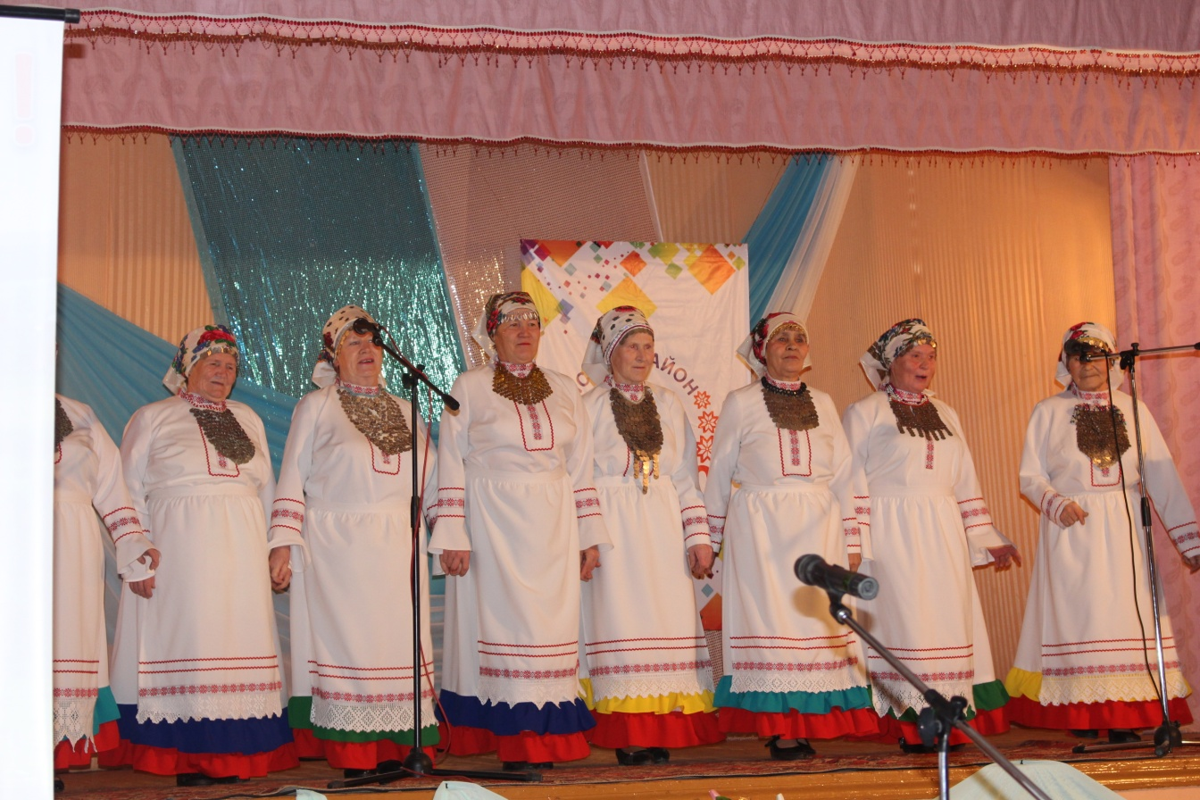

- Как часто коллектив выезжает экспедиции? – 1 раз в год
- В какие районы выезжает коллектив в экспедиции (перечислите) – сельские поселения Воткинского района.

- Детский фольклорный ансамбль «Озорные потешки»

- ФИО руководителя коллектива – Гончарук Лариса Алексеевна.
- Полное название организации, к которой относится коллектив: МБУК «Библиотечно-культурный центр», МО «Воткинский район», Кварсинский сельский культурный центр МО «Кварсинское»
- Адрес постоянного расположения коллектива: Удмуртская республика, Воткинский район, деревня Кварса, улица Советская, дом 31
- К какой категории вы относите свой коллектив?
- фольклорный
- аутентичный
- сценический
- Дата и место и история создания коллектива – 2006 г.
- Творческая характеристика ансамбля «Озорные потешки»
Детский творческий коллектив «Озорные потешки» Кварсинского Сельского культурного центра работает с 2006 года.
Фольклорный ансамбль «Озорные потешки» является преемником взрослого народного ансамбля русской песни «Горенка». На занятиях ребята изучают не только русские старинные песни, но и обычаи, обряды, а также сами принимают активное участие в проводимых праздниках, таких как: Святки, Масленица, Пасха, Троица, Петров день, Великие Спасы, Кузьминки и т.д.
В настоящее время в творческом коллективе занимаются ребята в возрасте от 7 до 9 лет, это дети и внуки участников ансамбля «Горенка». Они с удовольствием выступают с концертами в школе, сельском Доме культуры и совершают поездки по району.
Народный коллектив «Горенка» является продолжателем исполнения старинных песен, записанных от местных жителей. Дети коллектива-спутника в возрасте 11-12 лет постепенно вливаются во взрослый коллектив и знакомятся с местным традиционным фольклором.
С 2007 года ребята из коллектива «Озорные потешки» ежегодно принимают участие в районных, республиканских, межрегиональных фестивалях, таких как «Радуга дружбы», «Салют победы!», «Гуждор» и занимают призовые места.
Высокое исполнительское мастерство и достоверность исполнения всегда отмечалось оргкомитетом и жюри районного фестиваля «Радуга дружбы».
В настоящий момент коллектив продолжает успешно работать в этнографическом направлении. За последний год помимо различных фестивалей ансамбль «Озорные потешки» выступал с концертами перед зрителями, участвовал в Празднике деревни и гуляниях, посвященных 71 годовщины победы в ВОВ.
Участники коллектива с удовольствием исполняют русские народные песни, играют в игры и забавы,водят традиционные хороводы и танцуют веселые плясовые. Дети с огромным интересом изучают старинные обычаи и обряды. А пока есть в детях этот интерес, его нужно поддерживать и развивать.
- Имеет ли коллектив "звание":
- образцовый
- заслуженный
- народный
- нет звания
- Дата присвоения и подтверждения: -
- Какие награды имеет коллектив:
2007г - «Пришла коляда, отворяй ворота», диплом лауреата 1 степени районного фестиваля «Радуга дружбы».
2008 г-«Кузьминки» - диплом 1 степени районного фестиваля «Зажги свою звезду».
2009 г-«Пасха» - диплом 3 степени районного фестиваля «Радуга дружбы».
2010 г-«Масленица» - диплом участника районного фестиваля «Радуга дружбы»
2011 г - «Веселые починки» -диплом 2 степени районного фестиваля «Радуга дружбы».
2012 г - «Гуждор»- Межрегиональный детский фольклорный праздник с. Перевозное.
2013 г-диплом за участие в районном фестивале детского художественного творчества «Радуга дружбы».
2014 г-диплом за участие в районном фестивале детского художественного творчества «Радуга дружбы».
2015г-диплом лауреата фестиваля народного творчества «Моя победа!», посвященного 70-летию Победы в ВОВ 1941-1945 гг.
2016 г-диплом участника Межрегионального детского фольклорного праздника «Гуждор» («Проталинка») в усадьбе Тол Бабая.
2016 г-диплом лауреата 1 степени Всероссийского заочного музыкального фестиваля «Мелодинка» в номинации «Народное пение» в г Кургане.
- Сайт коллектива -
- С какими традициями работает коллектив:
- русской
- удмуртской
- татарской
- башкирской
- другое
- Категория, к которой относится коллектив
- любительский
- самодеятельный
- профессиональный
- учебный
- Виды деятельности, которыми владеют участники коллектива:
- певческая
- инструментальная
- танцевальная
- игровая
- ремесленно-прикладная
- другое

- Участвует ли коллектив в организации и проведении традиционных праздников, например: «Масленица»,«Троица», «Великие спасы», «Гуждор» Да
- Используются ли в коллективе традиционные инструменты, если да то какие - шумовые инструменты
- Способы освоения традиций
- от носителя традиции
- с фонограммы, по расшифровка
- по репертуарным сборникам
- другое
- Напишите проблемы, с которыми сталкивается ваш коллектив -
- Как часто используются фонограммы
- на каждом мероприятии
- не часто, но используем
- используем только традиционные инструменты
- Имеет ли коллектив костюмы:
- этнографические
- реконструированные
- сценические
- другое
- Фото костюмов, которые имеет коллектив
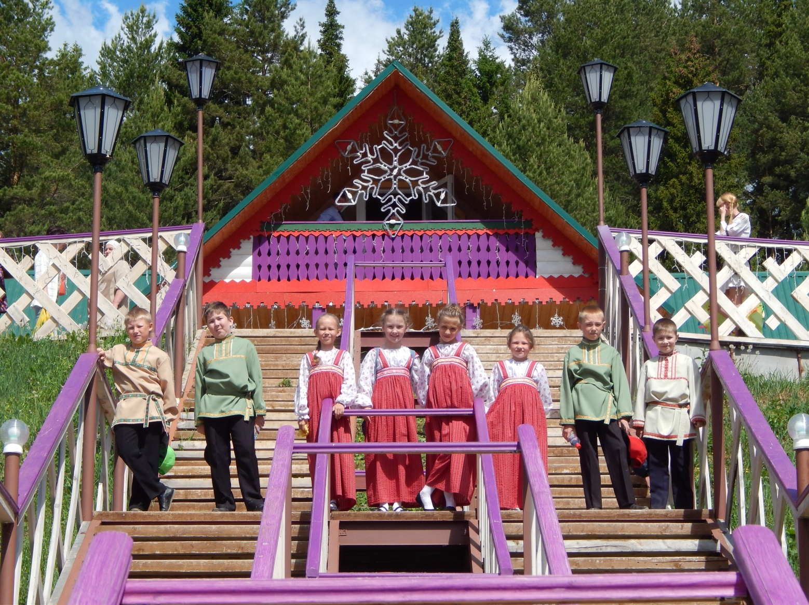
- Как часто коллектив выезжает на экспедиции? – не выезжает, пользуется готовым репертуаром.
- В какой район выезжает коллектив в экспедиции?-

- Коллектив любительского художественного творчества «Бугор» Художественно-творческой направленности, жанр – фольклорное искусство ансамбль удмуртской песни
- ФИО руководителя коллектива Матевосян Алена Владимировна
- Полное название организации, к которой относится коллектив: МБУК «Библиотечно культурный центр» Воткинский район обособленное учреждение Гавриловский СДК
- Адрес постоянного расположения коллектива. Воткинский район д. Гавриловка ул. Дружбы 8 Гавриловский СДК
- К какой категории вы относите свой коллектив?
А. фольклорный
Б. аутентичный
В. сценический
- Дата и место и история создания коллектива
Коллектив любительского художественного творчества «Бугор» художественно-творческой направленности жанр – фольклорное искусство начал свою работу в 2006 году. Руководителями были Перевозчикова Фаина Ивановна и Матевосян Алена Владимировна. С 2009 года руководителем является Матевосян Алена Владимировна специалист Гавриловского СДК. Возрастная категория населения с 45 лет.
- Краткая характеристика о деятельности коллектива:
Коллектив принимает активное участие в мероприятиях, проводимых на территории деревни Гавриловка, стал организатором таких игровых семейных программ, как «Рождественская звезда», «Крещенские забавы», обрядовых праздников «Коляда», «Масленица». Является ежегодным участником в районном фестивале «На поляночке». Стал участником в 8 районом фестиваля «Живая старина», проходящего в рамках республиканского фестиваля любительского художественного творчества и прикладного искусства «В созвездии ветеранских талантов и увлечений», был награжден дипломом за участие, а так же, во время мероприятия были выбраны творческие номера для выступления в районном концерте ветеранских коллективов, где успешно принял участие.
- Имеет ли коллектив "звание":
А. образцовый
Б. заслуженный
В. народный
Г. нет звания
- Дата присвоения и подтверждения: -
- Какие награды имеет коллектив (перечислите награды – победы на конкурсах и фестивалях)
-Дипломом МО «Воткинский район» районного фестиваля народного творчества «Живи родник народного таланта», посвященного 80-летию Воткинского района, за возрождение и сохранение народных традиций и обрядов.2006 год
-Благодарственным письмом МО «Воткинский район» в связи с 15-летним Юбилеем организации «Удмурт кенеш» администрации МО «Воткинский район» с выражением благодарности и искренней признательности за сотрудничество, содействие и поддержку по сохранению языка, традиций и обычаев удмуртского народа; повышение его национального самосознания и духовности, укрепление интернациональных связей с другими народами.
-Диплом МО «Воткинский район» четвертого районного фестиваля ветеранских коллективов
-Благодарственное письмо МОУ Гавриловская СОШ за активное участие в школьной интеллектуально-творческой игре «Край удмуртский сторона родна» 2009 г.
-Диплом МО «Воткинский район» за активное участие в районном фестивале народного творчества «Салют Победы», посвященного 65-летию Победы в ВОВ 1941-1945гг.
02.10.2009
-Благодарственное письмо МО «Воткинский район» за возрождение, сохранение и развитие удмуртской культуры и в связи с 20-летним юбилеем отделения «Удмурт кенеш» Воткинского района
2011
-Диплом МО «Воткинский район» за активное участие в 5 районном фестивале художественного творчества ветеранов «Живая сторона» посвященная 85-летию образованию Воткинского района
2011
-Благодарственное письмо МО «Воткинский район» за добросовестный труд и с вязи с празднованием 85-ой годовщиной Воткинского района
2011
-Благодарственное письмо МО «Воткинский район» за активное участие в мероприятиях и в связи с празднованием 86-ой годовщины образования Воткинского района, Дня государственности Удмуртии
2012 г.
- Диплом МО «Воткинский район» за участие в районном фестивале, посвященный 70-летию Победы в ВОВ «Мы славим Победу во все всремена»
2014г.
-Благодарность от Всеудмуртской Ассоциации «Удмурт кененш» МО «Воткинский район»
2014 г.
-Диплом победителя МО «Воткинский район» в рамках республиканского фестиваля любительского художественного творчества и прикладного искусства «В созвездии ветеранских талантов и увлечений» 8 районного фестиваля «Живая старина»
2016 г.
- Сайт коллектива или ссылка на страницу в социальных сетях.-
- С какими традициями работает коллектив:
А. русской
Б. удмуртской
В. татарской
Г. башкирской
Д. другое
- Категория, к которой относится коллектив
А. любительский
Б. самодеятельный
В. профессиональный
Г. учебный
- Виды деятельности, которыми владеют участники коллектива:
А. певческая
Б. инструментальная
В. танцевальная
Г. игровая
Д. ремесленно-прикладная
Е. другое
- Участвует ли коллектив в организации и проведении традиционных праздников, например: «Троица», «Ильин день», «Гербер»…
Принимает активное участие в организации и проведении традиционных праздниках в поселении: «Рождество» и «Святки» (Толсур и Вожодыр ), «Пасха» «Масленица» (Вой дыр), «Ильин день» (Иллин нунал).
- Используются ли в коллективе традиционные инструменты, если да то какие (варган, кубыз, гусли, дудочки и т. п.)
- Способы освоения традиций
А. от носителя традиции
Б. с фонограммы, по расшифровкам
В. по репертуарным сборникам
Г. другое
- Напишите проблемы, с которыми сталкивается ваш коллектив
- Как часто используются фонограммы
А. на каждом мероприятии
Б. не часто, но используем
В. используем только традиционные инструменты
- Имеет ли коллектив костюмы:
А. этнографические
Б. реконструированные
В. сценические
Г. другое
- Фото костюмов, которые имеет коллектив (приложить к анкете фотографию каждого коллектива в костюме)
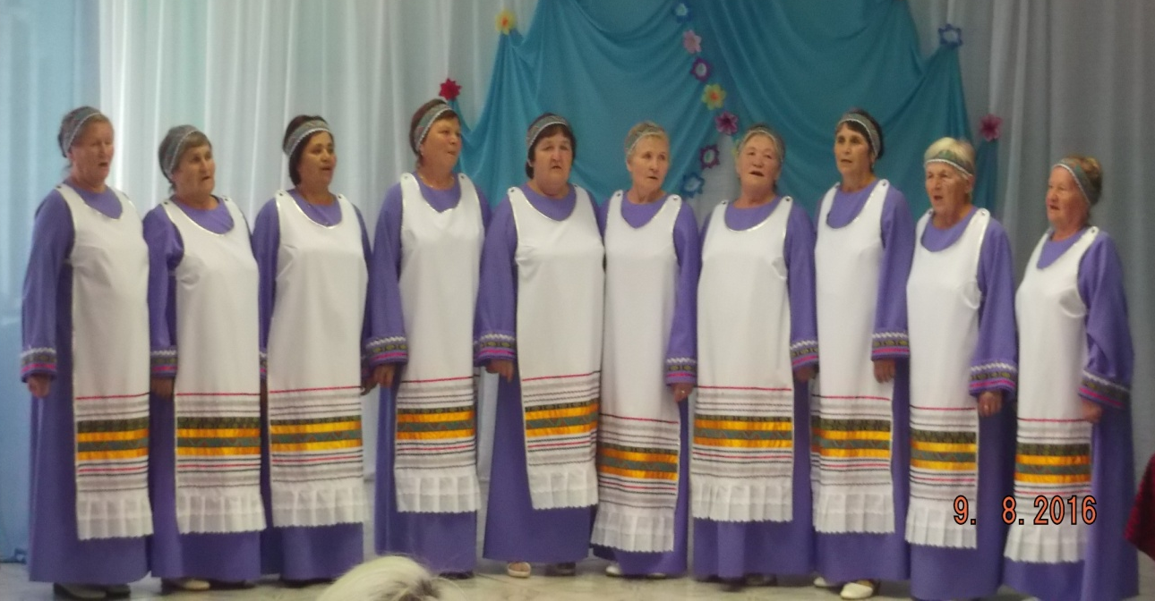
- Как часто коллектив выезжает на экспедиции? -
- В какой район выезжает коллектив в экспедиции?-

      - Образцовый фольклорный ансамбль «Колядки»
      - ФИО руководителя коллектива: Кирилюк Ирина Алесандровна – заслуженный работник культуры УР, Кирилюк Анатолий Павлович – заслуженный работник культуры УР
      - Полное название организации, к которой относится коллектив: МБОУ ДО «Детская школа искусств п. Новый» Воткинского района
      - Адрес постоянного расположения коллектива: Воткинский район, поселок Новый, ул. Центральная 1/1
      - К какой категории вы относите свой коллектив
А. фольклорный
Б. аутентичный
В. сценический
6. Дата и место и история создания коллектива: 1996, ДШИ, п. Новый.
- Краткая характеристика о деятельности коллектива:
Коллектив возрождают традиционные старинные напевы, обряды и обычаи. В репертуаре ансамбля – хороводные, плясовые, протяжные песни, духовные стихи, различные виды традиционных плясок Удмуртской республики и регионов России. Кроме этого участники ансамбля осваивают женское и мужское ремесло. Вышивка, бисероплетение, вязание, ткачество помогают девочки воссоздать женский народный костюм как образец высокой нравственности и женского достоинства. Берестяной промысел, игра на народных инструментах, основы русского рукопашного боя воспитывают у мальчиков основные черты характера будущих мужчин.
Активная фестивальная, концертно- просветительская работа коллектива воспитывает у слушателей любовь к народной традиционной культуре. Выступление ансамбля – всегда заметное событие в культурной жизни Воткинского района, Удмуртской Республики и других регионов страны.
- Имеет ли коллектив "звание":
А. образцовый
Б. заслуженный
В. народный
Г. нет звания
- Дата присвоения и подтверждения: 2016 год (подтверждение)
- Какие награды имеет коллектив (перечислите награды – победы на конкурсах и фестивалях) за последние 3 года
- 2014 год
- Диплом 1 степени фольклорного конкурса Республиканского фестиваля детского художественного творчества «Иднакар» (г. Глазов)
- Диплом 3 степени фольклорного конкурса Республиканского фестиваля детского художественного творчества «Иднакар» (г. Глазов) – Кузнецова Мария
- Диплом 2 степени фольклорного конкурса Республиканского фестиваля детского художественного творчества «Иднакар» (г. Глазов) – Пояркова Екатерина
- Диплом Гран-при Межрегионального –детского фольклорного фестиваля - конкурса «Гуж дор»
- Диплом 2 степени всероссийского фольклорного фестиваля «Псковские жемчужины» (Псковская область)
- Диплом призера за 2 место Всероссийского фольклорного фестиваля «Псковские жемчужины» (Псковская область) Кузнецова Мария
- Диплом XII всероссийского фольклорно-этнографического фестиваля «Кузьминки» г. Казань
- 2015 год
- Диплом лауреата 2 степени Всероссийского конкурса исполнители народной музыки «Родники удмуртии»
- Диплом лауреата 2 степени Всероссийского конкурса исполнители народной музыки «Родники удмуртии» - Пояркова Екатерина
- Диплом лауреата 1степени Всероссийского конкурса исполнители народной музыки «Родники удмуртии» Воропаев Михаил
- Диплом лауреата IV российского фестиваля традиционой русской культуры «Высокий берег»
- 2016 год
- Диплом лауреата 1 степени международного фестиваля детского творчества «Иднакар» - младшая возрастная группа
- Диплом лауреата 1 степени международного фестиваля детского творчества «Иднакар» - старшая возрастная группа
- Сайт коллектива или ссылка на страницу в социальных сетях.- https://vk.com/club4719381
- С какими традициями работает коллектив:
А. русской
Б. удмуртской
В. татарской
Г. башкирской
Д. другое
- Категория, к которой относится коллектив
А. любительский
Б. самодеятельный
В. профессиональный
Г. учебный
- Виды деятельности, которыми владеют участники коллектива:
А. певческая
Б. инструментальная
В. танцевальная
Г. игровая
Д. ремесленно-прикладная
Е. другое
- Участвует ли коллектив в организации и проведении традиционных праздников, например: «Троица», «Ильин день», «Гербер»… (Да)
- Используются ли в коллективе традиционные инструменты, если да то какие (ложки, трещотки, коробочки, рожки, свирель, балалайка, гармонь и.т. п.)
- Способы освоения традиций
А. от носителя традиции
Б. с фонограммы, по расшифровкам
В. по репертуарным сборникам
Г. другое
- Напишите проблемы, с которыми сталкивается ваш коллектив: Оснащение звуко- и видео записывающим оборудованием, транспорт
- Как часто используются фонограммы
А. на каждом мероприятии
Б. не часто, но используем
В. используем только традиционные инструменты
- Имеет ли коллектив костюмы:
А. Этнографические (выставочные)
Б. реконструированные,
В. сценические
Г. другое
- Фото костюмов, которые имеет коллектив (приложить к анкете фотографию каждого коллектива в костюме)
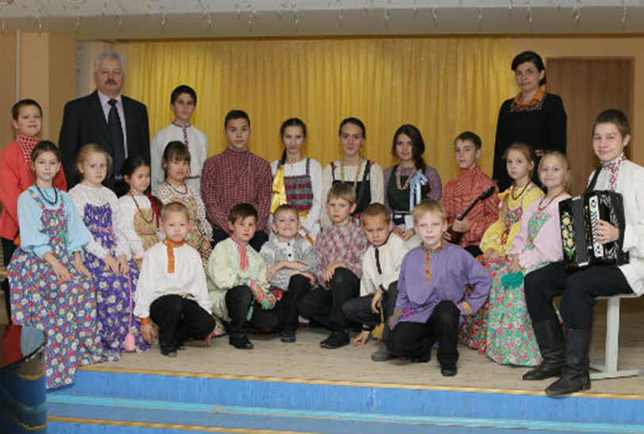
- Как часто коллектив выезжает на экспедиции? – 2 раза в год
- В какой район выезжает коллектив в экспедиции? Балезино, Кез, Красногорье, Каракулино, Игра, Комбарка, Сарапул, Воткинский район.

«Анализ основных показателей деятельности учреждений культурно-досугового типа»
Наименование районов,  городов | Показатели
 | Число учреждений культурно-досугового типа |  | % зданий, находящихся в неудовлетворительном состоянии |  |  | Число  клубных формирований |  |  | Число  участников коллективов самодеятельного народного творчества на 1 тыс. жителей |  |  | Среднее число формирований для детей на 1 культурно-досуговое учреждение |  | Среднее число коллективов самодеятельного народного творчества на 1 учреждение |  | % охвата населения  самодеятельным народным творчеством |  | Количество «народных (образцовых)» коллективов самодеятельного народного творчества
 | 2016 | 2017 | 2016 |  | 2017 | 2016 | 2017 |  | 2016 | 2017 |  | 2016 | 2017 | 2016 | 2017 | 2016 | 2017 | 2016 | 2017
Воткинский район | 28 | 28 | 8,3 | 8,3 |  | 256 |  | 256 | 153 |  | 154 | 4,9 | 5,0 | 9,1 | 9,1 | .8,9 | 8,9 | 11 | 11

Наименование районов,  городов | Среднее число культурно-досуговых мероприятий на 1 учреждение культурно-досугового типа |  | Среднее число посетителей на 1 платное мероприятие |  | показатели % платных мероприятий от общего числа мероприятий |  | % специалистов с высшим и средне-специальным образованием |  | Среднее число специалистов на 1 культурно-досуговое учреждение |  | Среднее число формирований на 1 специалиста культурно-досугового учреждения
 | 2016 | 2017 | 2016 | 2017 | 2016 | 2017 | 2016 | 2017 | 2016 | 2017 | 2016 | 2017
Воткинский район | 175 | 175 | 61,6 | 62,0 | 21,8 | 22,8 | 93,5 | 94,5 | 6,0 | 6,0 | 1 | 1

Отчет составил: Сорогина Т.Г.

РАЗВИТИЕ НАРОДНОГО ТВОРЧЕСТВА В 2016 ГОДУ

- Заполните таблицу
№  п/п | Жанры народного творчества | Всего коллективов,  в них участников | В том числе
 |  |  | Взрослые  (от 25 лет и старше),  в них участников | Молодёжные  (от 15 до 24 лет),  в них участников | Детские  (до 14 лет),  в них участников
1. | Вокально-хоровой жанр | 49-642 | 25-299 |  | 24-343
 | В том числе:
 | - хоры народного пения
 | - хоры академического пения | 1-23 |  |  | 1-23
 | - хоры ветеранов | 1-23 | 1-23
 | - ансамбли песни и танца | 6-76 | 4-55 |  | 2-21
 | - другие | 41-520 | 20-221 |  | 21-299
2. | Фольклорные коллективы | 2-17 | 1-9 |  | 1-8
 | В том числе:
 | - русские | 1-8 |  |  | 1-8
 | - удмуртские | 1-9 | 1-9
 | - бесермянские
 | - марийские
 | - чувашские
 | - кряшены
 | - татарские
 | - другие
3. | Хореографический жанр | 22-319 | 2-27 | 1-10 | 19-282
 | В том числе:
 | - коллективы классического танца | 1-15 |  |  | 1-15
 | - коллективы народного танца | 5-62 | 1-12 |  | 4-50
 | - коллективы эстрадного танца | 12-185 | 1-15 | 1-10 | 10-160
 | - ансамбли, студии спортивного бального танца
 | - другие | 4-57 |  |  | 4-57
4. | Театральный жанр | 10-128 | 4-47 | 1-16 | 6-77
 | В том числе:
 | - драматические коллективы
 | - АХБ, экспресс-театры, театры миниатюр | 10-128 | 3-35 | 1-16 | 6-77
 | - другие
5. | Оркестрово-инструментальный жанр | 7-74 |  |  | 7-74
 | В том числе:
 | - оркестры духовых инструментов
 | - ансамбли духовых инструментов
 | - оркестры народных инструментов
 | - ансамбли народных инструментов
 | - кружки, ансамбли гармонистов
 | - другие коллективы инструментального жанра (ложкари, баянисты, балалаечники, гитаристы, пианисты, ВИА, рок-группы и т.д.) | 7-74 |  |  | 7-74
6. | Кино, фото кружки
7. | ИЗО студии, ИЗО кружки | 1-10 |  |  | 1-10
8. | Кружки, коллективы декоративно-прикладного искусства  (вместе с Домами ремесел) | 3-43 |  |  | 3-43
9. | Другие коллективы художественной самодеятельности (в т.ч. без определенной жанровой направленности) | 3-36 |  | 1-15 | 2-21
10. | ИТОГО: | 98-1281 | 32-382 | 3-41 | 63-858

- «Национальные творческие коллективы»

№  п/п | Жанры народного творчества | Количество коллективов
 |  | удмуртские /в них участников | русские/в них участников | марийские/в  в них участников | татарские/  в них участников | бесермянские/  в них участников | другие/  в них участников
1. | ВСЕГО | 6/58 | 2/32
 | Из них:
2. | Вокально-хоровой жанр | 5/47 | 2/32
3. | Театральный жанр | 1/11
4. | Другие жанры

4.Возрастные категории участников любительских творческих коллективов

Количество коллективов любительского художественного творчества | До 14 лет | От 15 до 24 лет | От 25 до 45 лет | Старше 45 лет | Разновозрастные коллективы
98-1281 | 63-858 | 3-41 | 5-62 | 13-155 | 14-165

5.Участие коллективов народного творчества во всероссийских, международных, региональных фестивалях, смотрах, праздниках за пределами республики (в России и за рубежом) в 2016 году.

Взрослые коллективы
№  п/п | Страна, город, дата проведения | Наименование мероприятия | Название коллектива,  количество  участников | Ф.И.О.  руководителя | Итог участия коллектива в мероприятии  (степень диплома)
1 | с. Завьялово  30.06 | «Окно в небо» - международный фестиваль | Народный ансамбль «Горенка», 15 чел | Гончарук Л.А. | Диплом 1 степени
2 | г. Москва, март | «Моя малая Родина» - Всероссийский конкурс творческих работ |  | Лужбин М.А. | Диплом участника
3 | г. Курган, апрель | «Мелодинка» - XXII Всероссийский заочный музыкальный фестиваль | Народный ансамбль «Горенка», 15 чел | Гончарук Л.А. | Диплом лауреата
4 | г. Москва, октябрь | «Добрые дела родному селу» - Всероссийский конкурс молодежных проектов |  | Лужбина О.Л. | Не подведены итоги
5 | г. Москва  декабрь | «Скажи наркотикам нет» - Всероссийский конкурс наглядной агитации |  | Иванов А.Л. | Не подведены итоги
6 | с.Шаркан, 18.06.2016 | Межрегиональный фестиваль «Бабушкина дача», конкурс «Самый крутой гармонист» | Спирин А.Н. (ЛО «Поем все вместе» Болгуринского СДК) |  | Диплом лауреата III степени
7 | г.Ижевск, февраль,2016 | Всероссийский хоровой фестиваль, региональный этап | Народный хор ветеранов «Отрада», 23 чел | Андреева М.А. | Диплом участника в категории «Любительские хоровые коллективы»
8 | 6.02. | Межрегиональный конкурс-выставка мастеров народной тряпичной куклы "Куклодельница" | Звездный |  | Сертификат участника
9 | г.Курган, февраль | XX Всероссийский заочный вокальный и музыкальный конкурс "Мелодинка" | Ансамбль "Вечора" Перевозинского СКЦ, 12 чел | Ложкина Е.Н.. | Диплом лауреата 1 степени
10 | г.Курган, март | XXI Всероссийский заочный вокальный и музыкальный конкурс "Мелодинка" | Ансамбль "Посиделки" Перевозинского СКЦ, 9 чел | Попова З.А. | Диплом Лауреата 3 степени.
11 | г. Москва, май | 7 Всероссийский конкурс творческих работ «Моя малая родина» | Молодежный клуб «Импульс» Перевозинского СКЦ, 10 чел | Мельникова М.С. | Диплом в номинации «Сельские кинопробы»
12 | с.Перевозное Воткинского р-она, 9.07 | III Межрегиональный фестиваль пограничной песни "Застава" | Дерюшев Д.И. Перевозинский СКЦ |  | Диплом за участие
13 | г.Краснокаменск, 4.06 | V Межрегиональный фестиваль «Игрушки» | Золотарева С.Л. ЦДПИиР  Чепкасова М.Н. ЦДПИиР |  | - диплом II место  - диплом III место
14 | г.Пермь, 17-22.03 | II Уральский фестиваль лоскутного шитья "Весенний переполох" | Золотарева С.Л.  ЦДПИиР |  | - Диплом участника
15 | Ижевск, 3-5 июня | VII Межрегиональный открытый фестиваль финно-угорских народов "Воршуд" | "Купанча" Кукуевский СКЦ, 10 чел | Касимов Р.Р. | Диплом за участие
16 | г.Самара, 19.02-19.03 | IV Международный блиц-конкурс профессионального мастерства "Методическая копилка" | Эшманова Л.А. - худ. рук. Кудринского СДК |  | Диплом III степени

Детские коллективы
№  п/п | Страна, город, дата проведения | Наименование мероприятия | Название коллектива,  количество  участников | Ф.И.О.  руководителя | Итог участия коллектива в мероприятии  (степень диплома)
1 | УР, культурно-туристический центр «Усадьба Тол Бабая» с. Шаркан, 4.06 | Межрегиональный детский фольклорный праздник «Гуждор» | Ансамбль ложкарей «Ладушки» Большекиварского СКЦ, 8 чел | Биянова Надежда Александровна | Диплом за участие
2 | г. Курган, май | «Талантоха» - XXVII Всероссийский творческий конкурс (заочный) | Танцевальный коллектив «Детство» Кварсинского СКЦ, 15 чел | Кузнецова Л.С. | Диплом 2 степени
3 | г. Курган, апрель | «Мелодинка» - XXII Всероссийский заочный музыкальный фестиваль | Ансамбль «Озорные потешки» Кварсинского СКЦ, 8 чел | Гончарук Л.А. | Диплом 1 степени
4 | УР, культурно-туристический центр «Усадьба Тол Бабая» с. Шаркан, 4.06 | Межрегиональный детский фольклорный праздник «Гуждор» | Ансамбль «Озорные потешки» Кварсинского СКЦ, 8 чел | Гончарук Л.А. | Диплом за участие
5 | г.Омск, 2016 | Международный детский творческий конкурс «Осень золотая» | ЛО «Школа декора» ДК «Звездный»,12 чел | Большакова Н.Р. | Диплом лауреата  в номинации рисунок, возрастной категории дети 9-11 лет, название работы «Осень-раскрасавица»
6 | г.Чайковский, февраль, 2016 | 8 Всероссийский открытый фестиваль-конкурс искусив «Дети-детям» | ЛО «Школа ведущих» ДК «Звездный», Большакова Злата | Трифонова Л.И. | Диплом лауреата 2 степени в номинации «Художественое слово. Сольное исполнение, категория «Культура» возрастная категория 5-9 лет
7 | г.Чайковский, февраль, 2016 | 8 Всероссийский открытый фестиваль-конкурс искусив «Дети-детям» | ЛО «Школа ведущих» ДК «Звездный», Трифонова Юля | Трифонова Л.И | Диплом лауреата 2 степени в номинации «Художественое слово. Сольное исполнение, категория «Культура» возрастная категория 13-15лет
8 | г.Чайковский, февраль, 2016 | 8 Всероссийский открытый фестиваль-конкурс искусив «Дети-детям» | ЛО «Школа ведущих» ДК «Звездный», Храмцова Валерия | Трифонова Л.И | Диплом лауреата 2 степени в номинации «Художественое слово. Сольное исполнение, категория «Культура» возрастная категория 10-12лет
9 | г.Чайковский, февраль, 2016 | 8 Всероссийский открытый фестиваль-конкурс искусив «Дети-детям» | Театральная студия «Гном» ДК «Звездный», Сарычева Катя | Трифонова Л.И | Диплом лауреата 2 степени в номинации «Художественое слово. Сольное исполнение, категория «Культура» возрастная категория 5-9лет
10 | г.Чайковский, февраль, 2016 | 8 Всероссийский открытый фестиваль-конкурс искусив «Дети-детям» | Студия танца и фитнеса «Мажоретки» ДК «Звездный», младшая группа, 13 чел | Большакова Н.Р. | Сертификат участника в номинации «Стилизованный народный танец. Коллективы» категория «Культура» возрастная категория 7-10 лет.
11 | г.Чайковский, февраль, 2016 | 8 Всероссийский открытый фестиваль-конкурс искусив «Дети-детям» | Студия танца и фитнеса «Мажоретки» ДК «Звездный», старшая группа, 10 чел | Большакова Н.Р. | Сертификат участника в номинации «Современный танец. Коллективы» категория «Культура» возрастная категория 15-18 лет.
12 | г.Чайковский, февраль, 2016 | 8 Всероссийский открытый фестиваль-конкурс искусив «Дети-детям» | Вокальная студия «Шанс» ДК «Звездный», Тарасова Софья | Монахова О.Н. | Диплом лауреата 3 степени в номинации «Эстрадный, джазовый вокал. Сольное исполнение» категория «Культура» возрастная категория 7-10 лет.
13 | г. Кабардинка, сентябрь, 2016 | 8 Открытый Всероссийский фестиваль-конкурс детско-юношеского творчества «Голубая волна» | Театральная студия «Гном» ДК «Звездный», Гурьева Полина | Трифонова Л.И. | Диплом лауреата 3 степени в номинации «Художественное слово»
14 | г.Чайковский, апрель, 2016 | Конкурс выставка пасхальных сувениров «Светлая Пасха» | ЛО «Школа декора» ДК «Звездный», 12 чел | Большакова Н.Р. | Сертификат участника
15 | г.Курган, март | XXV Всероссийский заочный творческий конкурс для детей и взрослых «Талантоха» | Ансамбль «Радуга» Перевозинского СКЦ, 11 чел | Сентякова Н.И. | Диплом победителя 1 степени
16 | с. Шаркан, 10.12 | V межрегиональный фестиваль «Сказочные герои на Родине Тол Бабая»  танцевальный конкурс «Тол эктон» («Зимний танец) | Ансамбль «Радуга» Перевозинского СКЦ, 11 чел | Сентякова Н.И. | Диплом 1 место  в номинации «Народный танец»
17 | Россия, Курган, апрель 2016 г. | Всероссийский заочный вокальный и музыкальный конкурс «Мелодинка» | вокальная студия «Детство» Верхнеталицского СДК, 10 ч («Достань из кармана улыбку») | Абашкина О.П. | Дипломант I степени
18 | Россия, Курган, апрель 2016 г. | Всероссийский заочный вокальный и музыкальный конкурс «Мелодинка» | вокальная студия «Детство» Верхнеталицского СДК, 10 чел («Мальчики и девочки») | Абашкина О.П. | Дипломант I степени
19 | Россия, Курган, апрель 2016 г | Всероссийский заочный творческий конкурс для детей и взрослых «Талантоха» | вокальная студия «Детство» Верхнеталицского СДК, 10 чел | Абашкина О.П. | Диплом победителя (3 место)
20 | г. Ижевск, июнь | VII Международный фестиваль детского и молодежного творчества "Зажигаем звезды!" | Коллектив эстрадного танца "Estro" ДКиС "Современник", 17 чел | Кошкарова А.Н. | Диплом II степени
21 | г.Санкт-Петербург, 17-20.03 | Международный конкурс искуств "Петербургская весна 2016" | МБУ ДО "ДШИ п. Новый" Кодесникова София | Кирилюк И.А. | Диплом лауреата I степени
22 | г.Глазов, 23.04 | Международный фестиваль детского творчества «ИДНАКАР» | МБУ ДО "ДШИ п. Новый," Образцовый фольклорный ансамбль "Колядки" -младшая возрастная группа,  -старшая возрастная группа,  -Быков Артем  -ансамбль "Скерцо" | Кирилюк И.А. | Диплом лауреата I степени  Диплом лауреата I степени  Диплом лауреата I степени  Диплом лауреата III степени
23 | г.Ижевск, 1-4.04 | Российский фестиваль-конкурс искусств им. П.И.Чайковского «Зарни Пилем» (Золотое небо) | МБУ ДО "ДШИ п. Новый" Ощепкова Полина | Кирилюк И.А. | Диплом I степен в ном. Инструментальное исполнительство - фортепиано

6.Состав кадров руководителей коллективов любительского художественного творчества

№ | Всего руководителей коллективов  любительского  художественного  творчества | Высшее образование |  |  | Среднее  специальное образование по  культуре | В настоящее время получают образование | Почетные звания
 |  | Высшее всего | В том числе высшее
 |  |  | в сфере культуры | педагогическое
1 | 53 | 26 | 11 | 12 | 24 | 5 | 6

7.Процент участия населения в клубных формированиях и коллективах любительского художественного
творчества на 01. 01.2017 года.

Количество жителей, проживающих в районе, городе | % участия населения в клубных формированиях | % участия населения в коллективах любительского художественного творчества
24326 | 15,4 | 5,3

8. Информация о работе коллективов, имеющих звание «народный», «образцовый»
На каждый «народный» (образцовый) коллектив заполнить карточку.

КАРТОЧКА
Народного (образцового) коллектива самодеятельного художественного творчества

1. Полное название коллектива (без сокращений): Народный ансамбль русской песни «Горенка»
2. Наименование культурно-досугового учреждения (без сокращений): Муниципальное бюджетное учреждение культуры «Библиотечно-культурный центр», Муниципальное образование «Воткинский район», Кварсинский сельский культурный центр Муниципальное образование «Кварсинское»
3. ФИО (полностью) руководителя с указанием почетных званий: хормейстер - Гончарук Лариса Алексеевна (Заслуженный работник культуры Удмуртской АССР с 08.12.98 г., лауреат премии «Признание» 2009 г., балетмейстер-Сентякова Татьяна Александровна
4. Стаж работы руководителя в данном коллективе (с какого года): с 1986 года
5. Сведения об образовании руководителя коллектива (что закончил, специальность по диплому):
Хормейстер - Самарская академия Искусств и Культуры 2000 г, по специальности НХТ, руководитель народного хора, преподаватель по НХТ;
Балетмейстер - Ижевское Республиканское культурно-просветительское училище,1983 г.- руководитель самодеятельного танцевального коллектива
6. Контактный телефон руководителя коллектива: 8-34145-93183(рабочий)
7. Общее число участников коллектива (основной состав и коллектив-спутник): 23 человека
в основном коллективе - 15 человек в коллективе – спутнике - 8 человек.
8. Выполнение коллективом плановых показателей за 2016 год согласно Положению о «народных» (образцовых) коллективах Удмуртской Республики.
Наименование показателя | План по республиканскому положению | План муниципального образования | Факт
Участие в сборных концертах, общественных акциях | 20 | 20 | 19
Сольные концерты | 12 | 12 | 15
9. Участие коллектива в международных, всероссийских, межрегиональных и республиканских конкурсах и фестивалях.
В таблице указать только общее количество дипломов лауреатов
№ | Название коллектива | Международные | Всероссийские, межрегиональные | Республиканские
1. | Народный ансамбль русской песни «Горенка» | 1 | 1
2. | Детский фольклорный ансамбль «Озорные потешки» |  | 1 | 1

Подпись руководителя коллектива _____________________________________

Историческая справка
ансамбля русской песни «Горенка»
Кварсинского СКЦ Воткинского района.

Ансамбль русской песни «Горенка» был создан в 1986 году.
В настоящее время с составе коллектива 15 человек-это работники культуры, медики, воспитатели детского сада, шоферы и школьники старших классов.
В репертуаре ансамбля обрядовые композиции: «Коляда», «Егорьев день», «Троица», семейно-бытовые обряды: «Свадьба», «Новоселье», «Деревенские посиделки», «Проводы в армию», «Как рубашка в поле выросла» - обряд возделывания льна, а также музыкально-хореографические композиции: «Богат урожай - впрок запасай», «Приезжали к Дуне гости», «Судьба народа в песне отзовется», «Победный майский день» и встречи гостей: «Кварсинское подворье», «Перевозинский засольник» и т.д.
С 08.01.1991 года коллектив «Горенка» носит звание «Народный». Высокий профессионализм, прекрасные вокальные данные позволили коллективу завоевать большую популярность. Ансамбль активный пропагандист русской народной песни, народных традиций и обрядов.
С 1992 года ансамбль является неоднократным победителем Республиканских и Всероссийских фестивалей и смотров-конкурсов:
1992 год - Лауреат областного праздника «Гармонь певучая (г. Тула)
1993 год - Лауреат 3 Всероссийского фестиваля самодеятельного народного творчества( г.Ижевск).
1994 год - Дипломант Всероссийского конкурса «Поет село родное» ( г. Омск)
1995 год - Лауреат Регионального конкурса «Богат талантами Урал» (г. Ижевск)
1995 год - Участник Дней культуры России в арабской республике Египет (г.Александрия,г.Каир)
1998 год - Лауреат Всероссийского регионального фестиваля-конкурса народных хоров и ансамблей «Поет село родное» (г.Псков)
2007 год - Участник Республиканского проекта «Ярмарка невест»
(более 20 свадебных песен расшифровано и разучено и исполнено участниками коллектива)
2007 год - Участник фольклорного праздника «Никола - вешний»
(Республика Башкортостан с.Николо-Березовка)
2007 год - Участник Республиканского форума «Русский Размах» (г. Ижевск)
2008 год - Обладатель Высшей награды «Гран-при» 6 Всероссийского фестиваля – конкурса народных хоров и ассамблей «Поет село родное» (г. Екатеринбург).
2009 год - Лауреат 1 степени VI Всероссийского фестиваля-конкурса народных хоров и ансамблей «Поет село родное» (г.Омск)
2010 год - Участник празднования 250-летия города Ижевска.
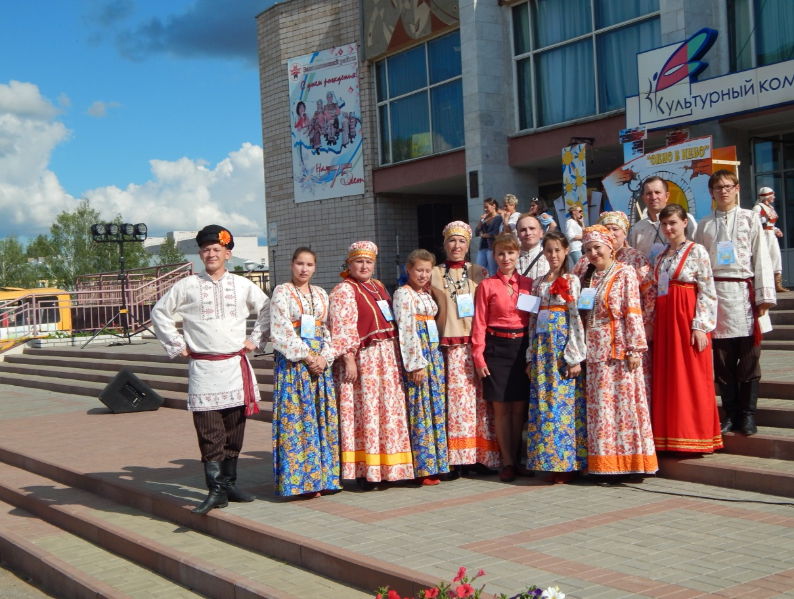
2011 год - Лауреат 2 степени Республиканского фестиваля-конкурса «Поет село родное» (п.Ува)
2012 год - Участник Республиканского концерта «Горжусь тобой ,мой Воткинский район» (г.Ижевск).
2012 год - Участник фестиваля «Славянский мир» в рамках проекта
«Единая Вера-Единая Русь Святая»г.Ижевск
2012 год - Участник Республиканского фестиваля «Гуждор» (с.Перевозное Воткинский район)
2013 год - Участник 1 Международного «Бурановского фестиваля народной культуры» (с. Перевозное Воткинский район)
2014 год - «Почетная грамота» Общества Русской Культуры (г.Ижевск).
2015 год - Диплом участника празднования 175-летия со Дня рождения П.И. Чайковского.(г.Воткинск)
2015 год - Участник Республиканского семинара-практикума
«Использование местной песенной традиции в деятельности коллективов вокально-хорового жанра» для хормейстеров народных хоровых коллективов (д.Кварса Воткинский район)
2015 год. - Диплом участника открытия 24 Республиканских Сельских спортивных игр (г. Воткинск).
2015 год - Диплом участника Республиканского праздника «Осенины» (г. Воткинск)
2015 год - Диплом участника Республиканского фестиваля-конкурса «Поет село родное» (г. Ижевск).
2016 год - Участник Республиканского праздника «Блинный переполох на Масленицу» (с. Перевозное Воткинский район)
2016 г. - Диплом лауреата Международного фестиваля «Окно в небо» (с. Завьялово Удмуртия).
2016 г. - Диплом лауреата Всероссийского заочного музыкального фестиваля «Мелодинка XXII» г.Курган (номинация «Народное пение»)

Подпись руководителя коллектива:______________Гончарук Лариса Алексеевна

КАРТОЧКА
Народного коллектива самодеятельного художественного творчества

1. Полное название коллектива: Народный хор ветеранов «Отрада»
2. Наименование культурно-досугового учреждения: Муниципальное бюджетное учреждение культуры Дворец культуры «Звездный»
3. ФИО (полностью) руководителя с указанием почетных званий: Андреева Маргарита Анатольевна
5. Стаж работы руководителя в данном коллективе: с 2008
6. Сведения об образовании руководителя коллектива: высшее специальное - Ленинградский Государственный институт культуры им.Н.К.Крупской;
Специальность: руководитель русского народного хорового коллектива
7. Контактный телефон руководителя коллектива: 89223378644, 89504653930
8. Общее число участников коллектива (основной состав и коллектив-спутник) 30 чел
В том числе:
- в основном коллективе 23 чел. в коллективе – спутнике 7 чел.
9. Выполнение коллективом плановых показателей за 2016 год согласно Положению о «народных» (образцовых) коллективах Удмуртской Республики.
Наименование показателя | План по республиканскому положению | План муниципального образования | Факт
Участие в сборных концертах, общественных акциях | 20 | 20 | 20
Сольные концерты | 12 | 12 | 12

10. Участие коллектива в международных, всероссийских, межрегиональных и республиканских конкурсах и фестивалях.

В таблице указать только общее количество дипломов лауреатов
№ | Название коллектива | Международные | Всероссийские, межрегиональные | Республиканские
 | Народный хор ветеранов «Отрада» |  |  | 1
Подпись руководителя коллектива _____________________________________

Информационная справка
Народный хор ветеранов «Отрада»
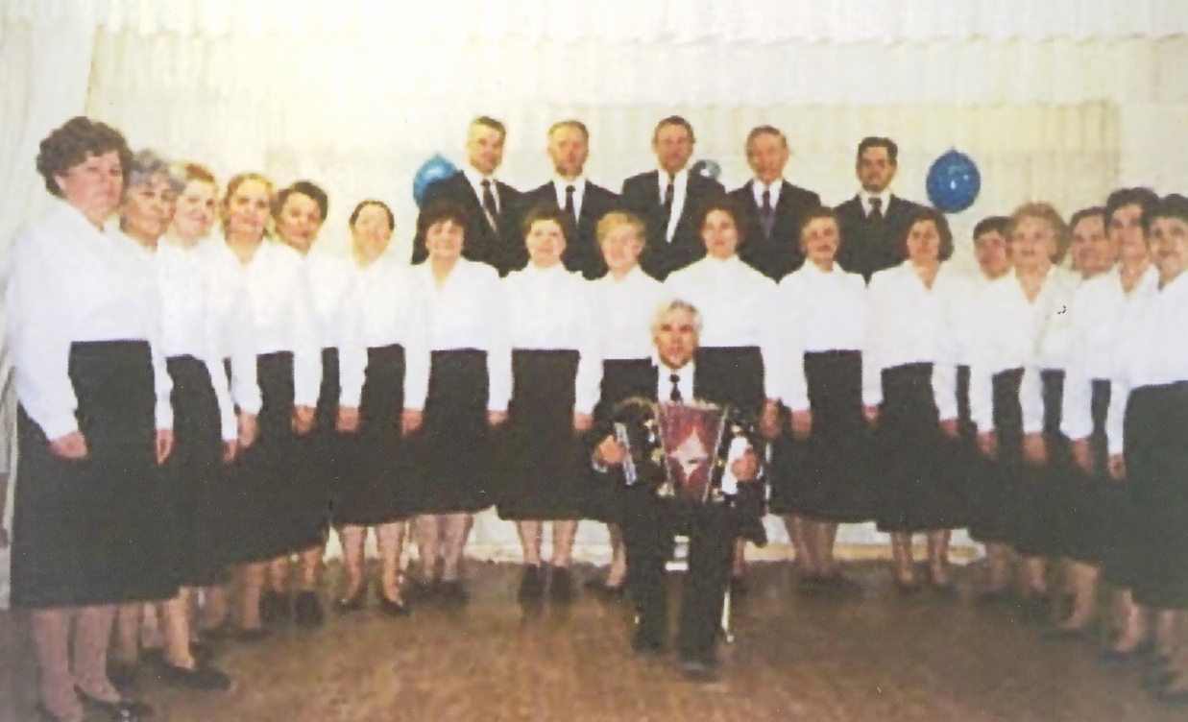
Народный хор ветеранов «Отрада» известен не только в Воткинском районе, его знают жители городов Сарапул, Ижевск, Чайковский. Созданный в 2000 году при совете ветеранов, он сплотил вокруг себя многих жителей пенсионного возраста посёлка Новый.
Участники хорового коллектива принимают активное участие во всех мероприятиях ДК «Звёздный», концертах и конкурсах Воткинского района Удмуртской республики.
Сегодня в хоре занимается 23 человека в возрасте от 58 до 83 лет.
Репертуар коллектива разнообразен: это хорошо известные и любимые песни прошлых лет, военные песни о Родине, России. Разнообразный репертуар позволяет коллективу принимать участие в любых программах и больших сольных концертах.
Главной своей задачей участники хора ветеранов труда ставят пропаганду лучших произведений российских авторов, народного творчества дружественных соседей – России и Удмуртии.
Хор ветеранов «Отрада» придает большое значение вовлечению людей старшего поколения в активную культурно-массовую работу. С этой целью при Дворце культуры «Звёздный» и создан хор ветеранов, который послужил началом объединений по интересам ветеранов.
Самое ценное в этой работе: общение пожилых людей. Многие из них одинокие, вдовые, без детей и внуков, два раза в неделю они собираются среди ровесников.
Ведется постоянная, кропотливая на первый взгляд незаметная, но такая нужная работа: поздравление с Днем рождения и посещение ветеранов. Ведь ни один человек старшего поколения не должен остаться один на один со своими проблемами. Все это требует времени и сил. А главное душевной теплоты, которой щедро, бескорыстно делятся участники хора ветеранов «Отрада», активисты ветеранской работы.
Художественный руководитель, хормейстер – Андреева Маргарита Анатольевна работает с коллективом с 2008 года. Её общий стаж работы в области культуры – 26 лет. Она окончила Вологодское училище культуры и Ленинградский Государственный институт культуры, кафедра русского хорового народного творчества.
Аккомпаниатор – Поливка Василий Иванович, также работает с коллективом с октября 2008 года. Образование среднее-специальное. Ведёт работу по музыкальному сопровождению.
Ценность данного коллектива в том, что занятые одним делом, участники самодеятельности расширяют возможности раскрытия творческого потенциала людей пожилого возраста, привлекают внимания к проблемам ветеранов, создают условия для дополнительного общения.
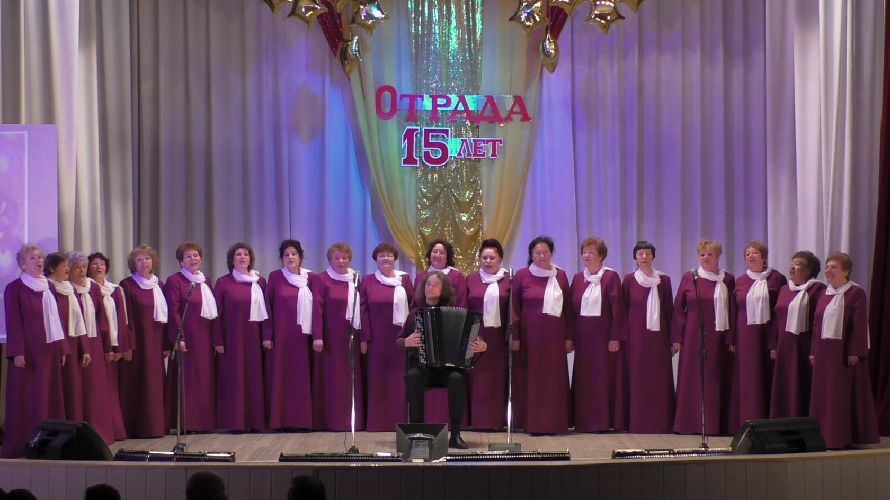

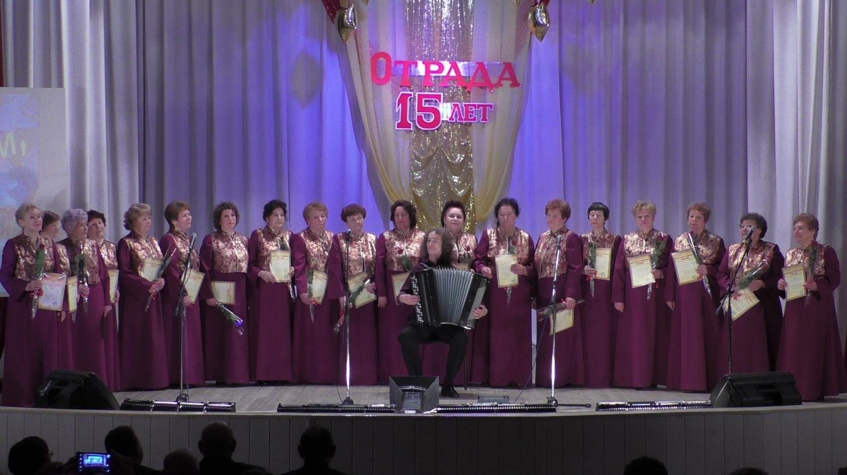

КАРТОЧКА
Народного (образцового) коллектива самодеятельного художественного творчества

1. Полное название коллектива (без сокращений) народный ансамбль песни «Вечора»
2. Наименование культурно-досугового учреждения (без сокращений): Муниципальное бюджетное учреждение культуры «Библиотечно – культурный центр» Муниципального образования «Воткинский район» Перевозинский сельский культурный центр Муниципальное образование «Перевозинское»
3. ФИО (полностью) руководителя с указанием почетных званий: Ложкина Елена Николаевна
4. Стаж работы руководителя в данном коллективе (с какого года): 12 лет (с 2004)
5.Сведения об образовании руководителя коллектива (что закончил, специальность по диплому)
6. Контактный телефон руководителя коллектива 89226823083
7. Общее число участников коллектива (основной состав плюс коллектив-спутник) 22 чел.
В том числе:
в основном коллективе 12 чел. в коллективе – спутнике 10 чел.
8. Выполнение коллективом плановых показателей за 2016год согласно Положению о «народных» («образцовых») коллективах Удмуртской Республики.
Наименование показателя | План по республиканскому положению | План муниципального образования | Факт
Участие в сборных концертах, общественных акциях | 20 |  | 23
Сольные тиражные концерты | 12 |  | 8
9. Участие коллектива в международных, всероссийских, межрегиональных и республиканских фестивалях и конкурсах.
В таблице указать только общее количество дипломов лауреатов
№ | Название коллектива | Международные | Всероссийские, межрегиональные | Республиканские
 |  |  | 2 л.

Подпись руководителя коллектива _____________________________________

Историческая справка
народного ансамбля «Вечора» Перевозинского СКЦ.

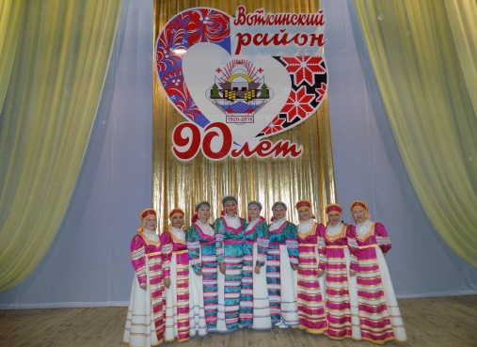
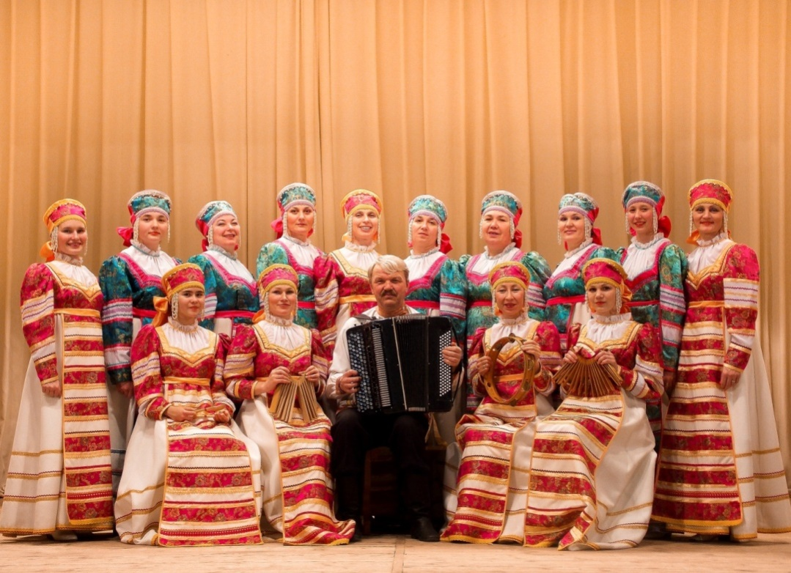

Народный ансамбль песни «Вечора» создан на базе Перевозинского СКЦ в 1994 году. С 2004 года руководителем является Ложкина Елена Николаевна (хормейстер Перевозинского СКЦ). Аккомпаниатор ансамбля – Русанов Алексей Валентинович. В состав ансамбля «Вечора» входят люди разных возрастных категорий и социальной принадлежности: педагоги, животноводы, специалисты соцкультбыта, домохозяйки, которых объединила любовь к песне.
Уже много лет репетиции ансамбля проводятся по вторникам и четвергам, время проведения кружка варьируется ежегодно. В этом году время занятий с 17.00 до 20.00ч. На протяжении всего полугодия велось своевременное заполнение журнала учета работы народного ансамбля песни «Вечора».
Для более удобного освоения песенного материала для участников коллектива была разработана репертуарная папка, где каждый участник хранит наработанный репертуар. Папка хранится в репетиционной комнате, для того чтобы после очередного занятия руководитель коллектива мог внести какие либо поправки в произведение, а так же индивидуальные рекомендации исполнителям.
Каждое выступление или выездной концерт освещается в районной газете «Вега». Ведётся фототека, видеотека и фонотека. После каждого выученного материала производится запись и прослушивание, на основе чего с исполнителями организовывается беседа по звучанию голосов каждой партии.
В течение 3 месяцев коллектив работал над новым репертуаром к предстоящим фестивалям и праздникам. Так в феврале была отправлена видеозапись на Всероссийский заочный вокальный и музыкальный конкурс для детей и взрослых «Мелодинка». И уже в конце февраля по результатам конкурса народный ансамбль песни «Вечора» стал Лауреатом III степени. Следующая видеозапись была отправлена на этот же конкурс в апреле. На этот раз народный ансамбль песни «Вечора» стал Лауреатом I степени.
Необычная творческая встреча прошла в Крещенский сочельник. Ансамбль песни «Вечора» Перевозинского СКЦ встретились с удмуртским клубом на творческой встрече попеть, погадать и поплясать. Всё дело происходило в импровизированной деревне, и участники коллективов отправились колядовать. В первый дом их не впустили, во втором доме угощали, ну а в третьем у тётки Арины веселились. Ансамбль «Вечора» разучили с участниками удмуртского клуба кадриль и плясовые движения.
весело, насыщенно и плодотворно. Участники коллективов наметили встречу на следующий год.
В этом году в нашем селе состоялся республиканский праздник масленицы под названием «Блинный переполох!». Прошел он 13 Марта на территории Перевозинского СКЦ. Коллектив участвовал на встрече гостей на участке «Широкий четверг» с развесёлыми песнями, шутками и танцами.
В нашем СКЦ уже много лет Светлый праздник Пасха празднуется большим отчётным концертом, в котором принимают участие все коллективы, работающие на базе сельского культурного центра. В этом году концерт проходил в рамках районном фестивале народного творчества «Тебе, мой район, дела и творчество!». Ансамбль «Вечора» на концерте представил блок новых номеров: «Как у нас на вечеринке» (плясовая песня), «Расстаня» (лирическая песня). Коллектив был удостоен Дипломом I степени.
Еще одна великая дата День Победы в ВОВ, которая объединила всех жителей нашей необъятной страны. Свое выступление жителям села, вдовам ветеранов, воинам интернационалистам, участники ансамбля подарили 9 мая в День Великой Победы на концерте «И помнит мир спасённый». В рамках акции концерт завершился общим исполнением песни «Этот День Победы». Зрители были настолько переполнены чувствами, что исполняли песню стоя со слезами на глазах.
В течение года коллектив народного ансамбля песни «Вечора» готовился к 90-летию Воткинского района. Ансамбль исполнил песню «Праздник в Воткинском районе» совместно с народным ансамблем «Горенка». Весь праздник проходил в г. Воткинске в ДК «Юбилейный». Концерт получился запоминающимся, ярким, живым, фееричным…
С сентября месяца началась работа над разучиванием нового репертуара. В него входят разно жанровые и разнохарактерные русские народные песни. Особое внимание уделяется местному песенному репертуару.
В перерывах между районными мероприятиями ансамбль готовился к большому концерту «Славим народ трудовой» для жителей села Перевозное.На сцене были исполнены песни про хлеб и соль, ярмарку, любовь к родному краю и сельскому труду. Все номера были насыщены хореографическими движениями, поэтому особое внимание было уделено работе над дыханием. Ансамбль «Вечора» стал красивым украшением концертной программы.
Каждый Новый год мы в ожиданье чуда, поэтому и новогодние песни звучат особенно волшебно, сказочно. Именно такие песни исполнил ансамбль «Вечора» на Новогоднем концерте 31 декабря.
Праздничные выступления народного ансамбля русской песни «Вечора» - это всегда большое событие в селе Перевозное. Предшествующая им подготовка не менее интересна. Они пользуются большой популярностью у зрителей. Впереди у коллектива много планов, участие в фестивалях, творческих отчетах, обновление репертуара, но самое главное – это открытие и сохранение сокровищницы народного искусства для молодежи, приобщение к неиссякаемому роднику народного творчества.

КАРТОЧКА
Народного (образцового) коллектива самодеятельного художественного творчества

1. Полное название коллектива (без сокращений): Народный ансамбль танца "Радуга"
2. Наименование культурно-досугового учреждения (без сокращений):
Муниципальное бюджетное учреждение культуры «Библиотечно – культурный центр» Муниципального образования «Воткинский район» Перевозинский сельский культурный центр Муниципальное образование «Перевозинское»
3. ФИО (полностью) руководителя с указанием почетных званий: Сентякова Наталия Ивановна - заслуженный работник культуры УР.
4. Стаж работы руководителя в данном коллективе (с какого года): 34 года (с 1982г.)
5. Сведения об образовании руководителя коллектива (что закончил, специальность по диплому): Республиканское училище культуры, хореограф
6. Контактный телефон руководителя коллектива: 89225002964
7. Общее число участников коллектива (основной состав плюс коллектив-спутник): 22 чел.
В том числе: в основном коллективе 11чел. в коллективе – спутнике 11 чел.
8. Выполнение коллективом плановых показателей за 2016год согласно Положению о «народных» («образцовых») коллективах Удмуртской Республики.
Наименование показателя | План по республиканскому положению | План муниципального образования | Факт
Участие в сборных концертах, общественных акциях | 20 |  | 20
Сольные тиражные концерты | 12 |  | 12
9. Участие коллектива в международных, всероссийских, межрегиональных и республиканских конкурсах и фестивалях.
В таблице указать только общее количество дипломов лауреатов
№ | Название коллектива | Международные | Всероссийские, межрегиональные | Республиканские
 |  |  | 2 л.
Подпись руководителя коллектива _____________________________________

Отчет детского народного танцевального ансамбля «Радуга» Перевозинского СКЦ за 2016год
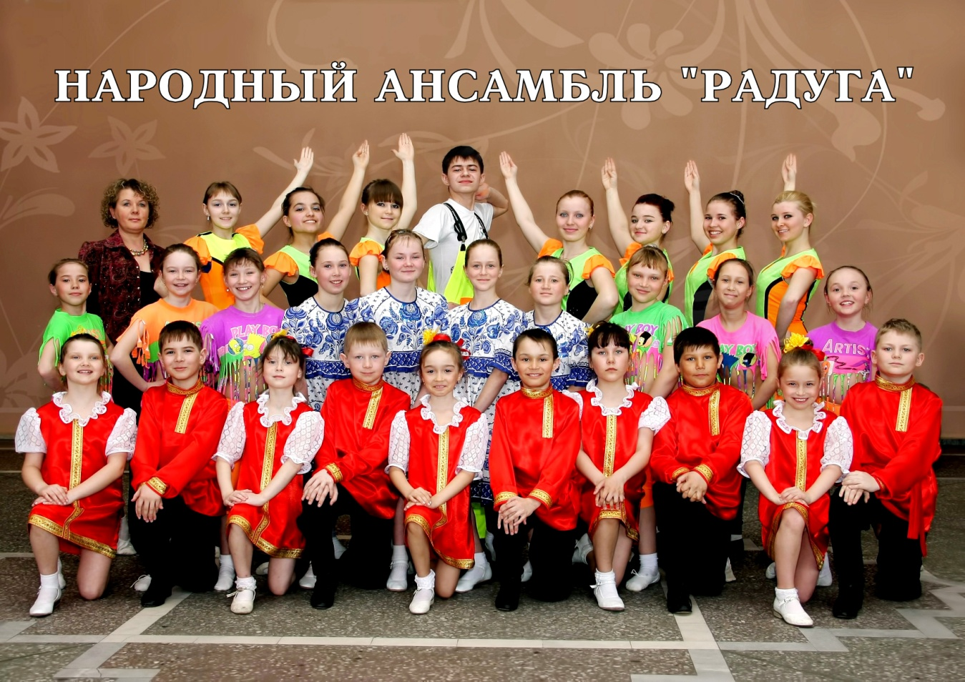
руководитель Сентякова Наталья Ивановна
Коллектив создан в 1982 году, звание «народный» присвоено в 1992 году. В танцевальном ансамбле «Радуга» обучаются учащиеся Перевозинской средней школы. В ансамбле 2 возрастные группы: Младшая группа – 11 человек
Старшая группа – 11человек
Одной из главных задач ансамбля является создание дружного, целеустремленного коллектива, где каждый ребенок- личность со своими физическими и интеллектуальными особенностями. Программа обучения включает в себя как теоретические, так и в основном практические занятия.
Теоретические занятия проводятся в форме беседы. В доступной для учащихся терминологии.
В практические занятия входит изучение основ классического танца, народно- сценического экзерсиса, ритмики, эстардн6ого танца и азбуки актерского мастерства.
Танцевальное искусство обладает огромной силой в воспитании творческой, всесторонне развитой личности. Занятие хореографией приобщает ребенка к миру прекрасного, воспитывают художественный вкус. Соприкосновение с танцем учит детей слушать, воспринимать, оценивать и любить музыку. Хореографические занятия совершенствуют детей физически, укрепляют их здоровье и формируют красивую фигуру и повышают жизненный тонус учащегося. В младшей группе дети обучаются по 3 года обучения. Занятия включают в себя начальное обучение экзерсиса у станка, как классическое упражнения, так и народные. Разучили в основном русские танцы, детям нравится выбивать дроби, делать вращения, присядки для мальчиков.
Дети старшей группы в основном готовятся концертным выступлениям.
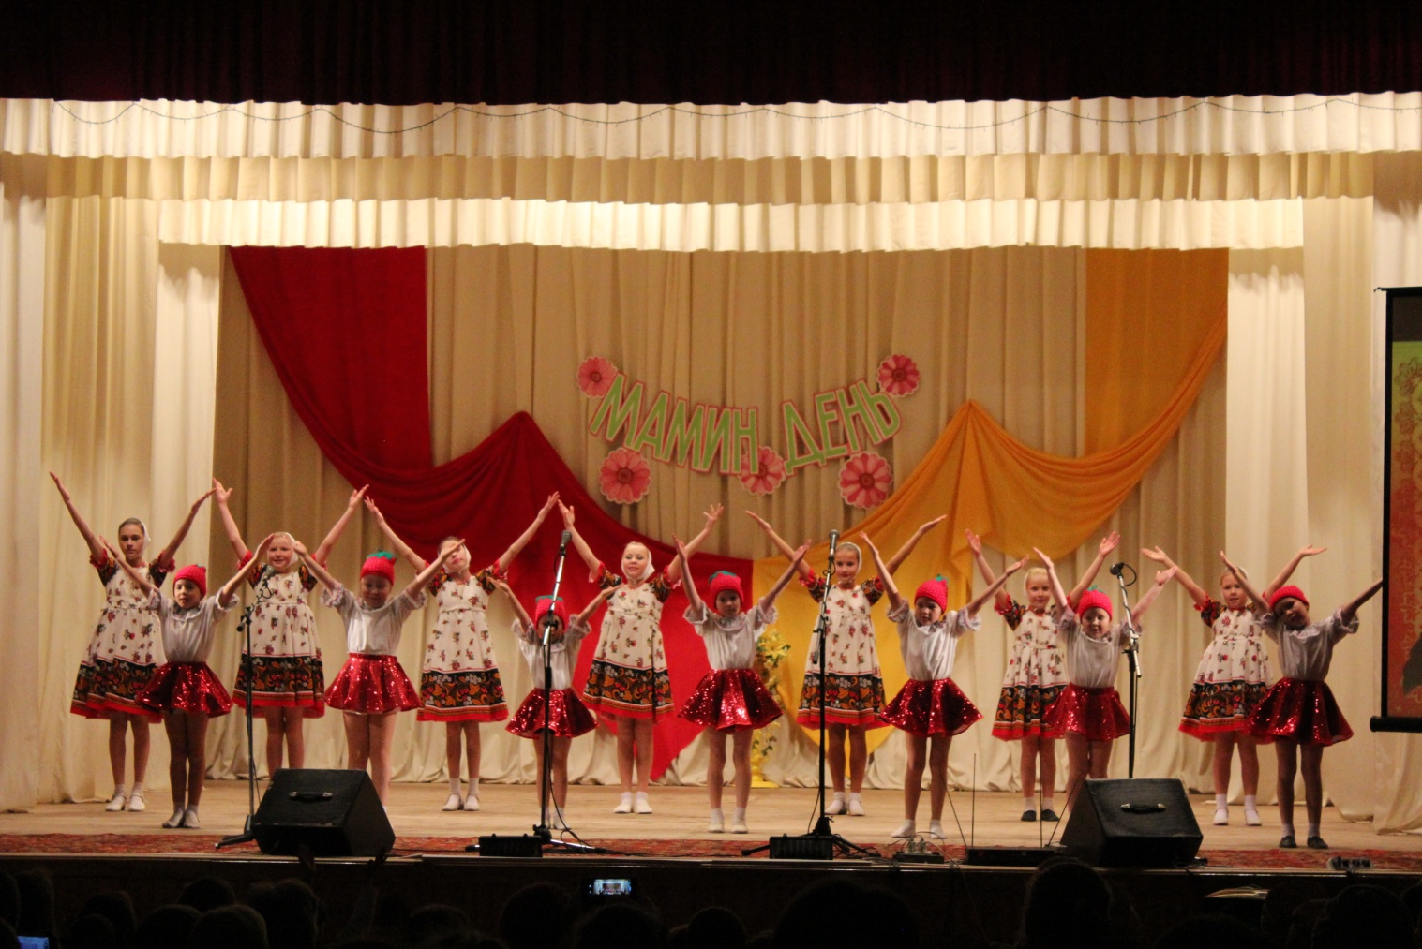
Полученные на занятиях теоретические и практические умения и навыки в течении года отражаются в танцевальных номерах с которыми ансамбль выступает на сцене Дома культуры , школы, участвует в районных праздниках и фестивалях. В 2016 году репертуар обновился несколькими постановочными номерами: «Соловушка» стилизованный русский танец, «Перевозинская гуляночка» русский танец,
"Зимние забавы" русский танец
«Моя Удмуртия» эстрадный танец
«Оживший барабан"» эстрадный танец,
«Зимушка - зима» русский танец,
«Дождик» эстрадный танец,
«Цыплята» эстрадный танец,
«Паровоз Букашка» эстрадный танец,
«По малину» эстрадный танец,
«Мой мир» эстрадный танец,
«Россия» русский танец,
«Калинка» русский танец,
В марте ансамбль «Радуга» принял участие во Всероссийский заочный творческий конкурс для детей и взрослых «Талантоха». Результат- диплом победителя 1 степени. В марте ансамбль принял участие в Республиканской масленице «Блинный переполох на масленицу». В августе стал участником Республиканского праздника «Перевозинский засольник».
Декабрь – приняли участие в V межрегиональном фестивале «Сказочные герои на Родине Тол Бабая»
танцевальный конкурс «Тол эктон» («Зимний танец).
Коллектив является постоянным участником всех концертов и мероприятий района:
август – выступили на районной учительской конференции
сентябрь – приняли участие в концерте к 90-летию Воткинского района
октябрь – стали участниками районного праздника сельского хозяйства
Основные выступления коллектива проходят в местном Доме Культуры и школе. Ансамбль «Радуга» стали участниками концертных программ в ДК:
январь – Рождество. февраль – Вечер встречи выпускников.
февраль – День ВМФ и Советских Армии. февраль– Смотр песни и строя.
март – Масленица. март– Праздник Мам.
апрель – Пасхальный концерт. май – День победы
июнь - День защиты детей август - "Перевозинский засольник"
октябрь - Праздник сельского хозяйства ноябрь– День Матери.
декабрь – Новый год.
В течение творческого сезона ансамбль «Радуга» ездил на гастроли по Воткинскому району. Ансамбль «Радуга» в районе знают и с нетерпением ждут встречи с ним.

КАРТОЧКА
Народного (образцового) коллектива самодеятельного художественного творчества

1. Полное название коллектива (без сокращений): Народная агитационно – художественная бригада «Луч»

2. Наименование культурно-досугового учреждения (без сокращений): Муниципальное бюджетное учреждение культуры Дворец культуры и спорта «Современник»

3. ФИО (полностью) руководителя с указанием почетных званий: Караман Александр Борисович

5. Стаж работы руководителя в данном коллективе (с какого года): с 12 мая 2016года

6. Сведения об образовании руководителя коллектива (что закончил, специальность по диплому): Удмуртский республиканский колледж культуры, режиссёр

7. Контактный телефон руководителя коллектива: 89991896936

8. Общее число участников коллектива (основной состав и коллектив-спутник): 24 чел.
В том числе:
- в основном коллективе 12 чел. -в коллективе – спутнике 12 чел.

9. Выполнение коллективом плановых показателей за 2016 год согласно Положению о «народных» (образцовых) коллективах Удмуртской Республики.

Наименование показателя | План по республиканскому положению | План муниципального образования | Факт
Участие в сборных концертах, общественных акциях | 20 | 20 | 21
Сольные концерты | 12 | 12 | 12

10. Участие коллектива в международных, всероссийских, межрегиональных и республиканских конкурсах и фестивалях.
Название коллектива | Международные | Всероссийские, межрегиональные | Республиканские
АХБ «Луч» | - | - | -
Подпись руководителя коллектива _____________________________________
Отчет о работе народной АХБ «Луч»
Народная агитационная бригада «Луч» создана на базе Июльского дома культуры в 1982 году.
С начала 2015 года основным направлением в работе АХБ стала внестационарная работа – выступления на производственных участках с поздравлениями к профессиональным и календарным праздникам. Так, к Дню защитников Отечества для мужской половины работников учхоза, ЖКХ и школы была подготовлена программа «Отставить разговорчики!», «Всё для тебя» - так называлась праздничная программа для милых дам, «Любовь, подаренная детям» - поздравление коллектива Июльского детского сада с Днём дошкольного работника.
Ежегодно к Дню Победы коллектив АХБ «Луч» готовит программы для агитпробега. В 2015 году к юбилею Победы подготовлена литературная композиция «Хотят ли русские войны?». С этой композицией в феврале 2015года агитбригада выступила в программе юбилейного мероприятия Воткинского района «Мы славим Победу во все времена!».
19 апреля 2015 года на Республиканском фестивале актерской песни «Голоса Победы» участники представили композицию «Щербатый месяц» по мотивам фильма «А зори здесь тихие», которая получила диплом III степени. С этой же программой агитбригада приняла участие в торжественном мероприятии, посвященном открытию года литературы в Воткинском районе в селе Перевозное, а также в открытии районных зимних спортивных игр на приз Г.Кулаковой.
В июле этого года агитбригада в составе творческих коллективов района принимала участие в торжественной церемонии открытия XXIV Республиканских летних сельских спортивных игр, проходивших в г. Воткинске.
С сентября 2015 года агитбригаду возглавила Хабирова Динара Анатольевна. В этом творческом сезоне коллектив АХБ «Луч» подтвердил звание «народный». С этой целью была подготовлена программа «Литературные идеи», ставшее наиболее ярким и значимым событием среди мероприятий, посвященных Году Литературы в России и Удмуртии. Основной целью этого выступления стало формирование у детей и взрослых потребности в книге, чтении, в духовном и интеллектуальном росте, самосознании и самообразовании. Рассказать о роли литературы и книги в современном обществе участники АХБ смогли в интересной, юмористической форме. Их выступление было зрелищным, искромётным, запоминающимся. Хочется надеяться, что именно это мероприятие не оставило равнодушным ни одного зрителя и значительно увеличит количество читателей Июльской библиотеки.
С этой же программой АХБ «Луч» выступила на I открытом Республиканском конкурсе современной драматургиии «Другой театр», где завоевала диплом лауреата II степени.
В настоящее время в АХБ «Луч» 12 участников с высшим и средним специальным образованием: работники ДК, воспитатели детского сада, работники торговли, преподаватель детской школы искусств, главный специалист-эксперт администрации МО «Июльское». Творческая деятельность коллектива по-прежнему активна и насыщенна. Программы актуальны, злободневны, идут в ногу со временем, отражая действительность, всегда востребованы при подготовке и проведении мероприятий.
На репетициях большое внимание уделяется хореографическим композициям, эстрадным номерам, которые делают программы зрелищными, яркими, проводятся занятия на развитие умения вживаться в сценический образ, способности самодеятельного артиста устанавливать прямой контакт со зрителем.
Хорошее восприятие зрителем данных программ доказывает, что жанр агитбригады и по сей день актуален и востребован.
При АХБ «Луч» создан и действует коллектив – спутник - агитационно-художественная бригада «Спутник», который посещают ученики средних и старших классов Июльской школы. Коллектив принимает активное участие в театрализованных представлениях, концертных программах, школьных КВНах и мероприятиях Дворца, а так же в районных, республиканских конкурсах АХБ.
Так, в этом году ребята приняли участие в республиканском конкурсе агитбригад, где завоевали диплом 1 степени и главный приз жюри. 29 сентября участница коллектива «Спутник» Алина Мудрых приняла участие в республиканском конкурсе-празднике «Парад литературных героев», представив миниатюру «Пеппи-Длинный чулок».
Совместная творческая деятельность коллективов способствует духовно-нравственному развитию и формированию социально активной личности, затрагивая многие аспекты воспитания подрастающего поколения.
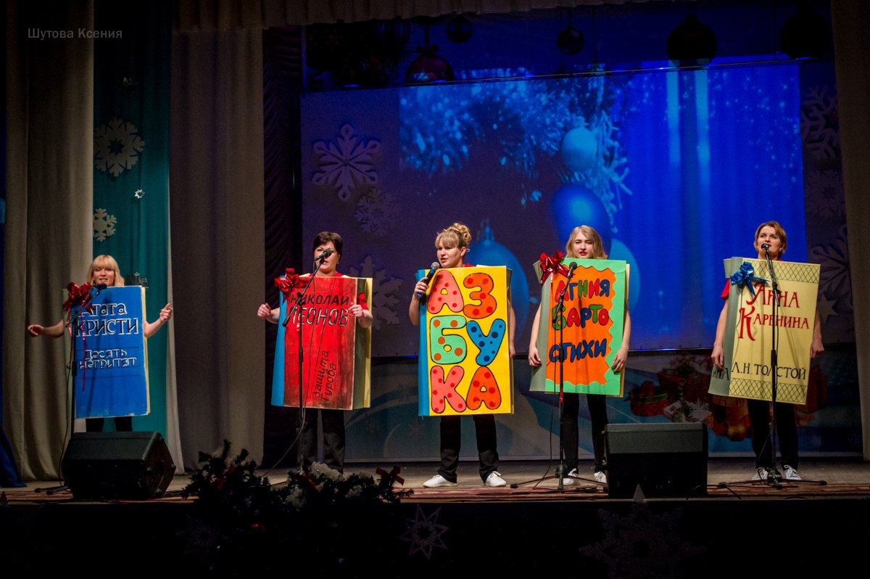
С середины мая режиссером АХБ “Луч” становится Караман Александр Борисович. За несколько месяцев коллектив поучаствовал в таких мероприятиях дворца культуры, как «Июльский разгуляй», «Выбор Fest», «От заката до рассвета», «Гуляют все!», «Край родной навек любимый!». Была поставлена театрализованная постановка «Деревня дураков».
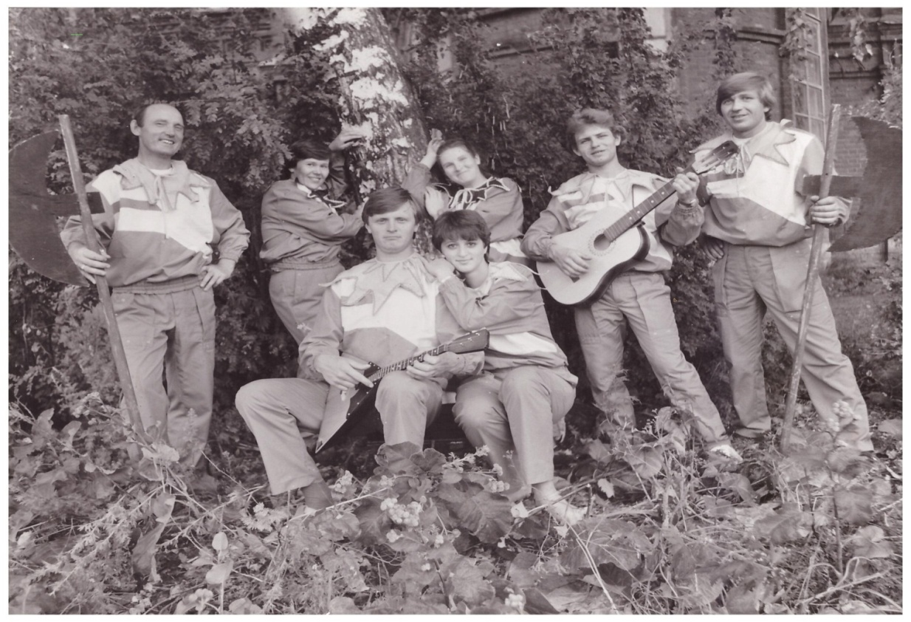

КАРТОЧКА
коллектива самодеятельного художественного творчества

1. Полное название коллектива (без сокращений): Народная агитационно-художественная бригада «Время вперед»
2. Наименование культурно-досугового учреждения (без сокращений): Муниципальное бюджетное учреждение культуры «Библиотечно-культурный центр» Муниципального образования «Воткинский район»
3. Год создания коллектива: 1970 год.
4. ФИО (полностью) руководителя с указанием почетных званий: Воротов Егор Валерьевич
5.Стаж работы руководителя в данном коллективе (с какого года): с 2013 года
6. Сведения об образовании руководителя коллектива (что закончил, специальность по диплому):
Ижевский колледж культуры, режиссер театрального коллектива
7. Контактный телефон руководителя коллектива: 8 952 406 23 44
8. Общее число участников коллектива (основной состав и коллектив-спутник): 23 чел.
В том числе:
- в основном коллективе 13 чел. - в коллективе – спутнике 10 чел.
9. Выполнение коллективом плановых показателей за 2016 год согласно Положению о «народных» (образцовых) коллективах Удмуртской Республики.
Наименование показателя | План по республиканскому положению | План муниципального образования | Факт
Участие в сборных концертах, общественных акциях | 20 |  | 22
Сольные концерты | 12 |  | 7

10. Участие коллектива в международных, всероссийских, межрегиональных и республиканских конкурсах и фестивалях.
Название коллектива | Международные | Всероссийские, межрегиональные | Республиканские
Народная АХБ «Время вперед» | - | - | 1

Подпись руководителя коллектива _____________________________________

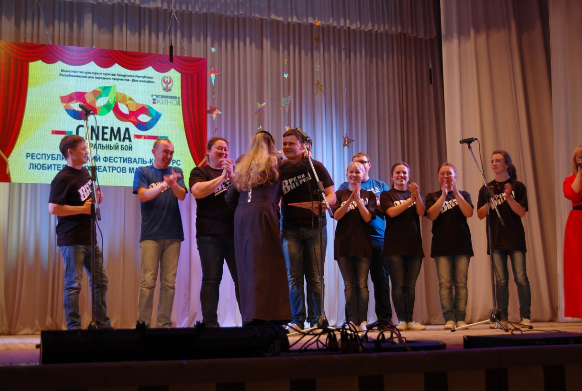
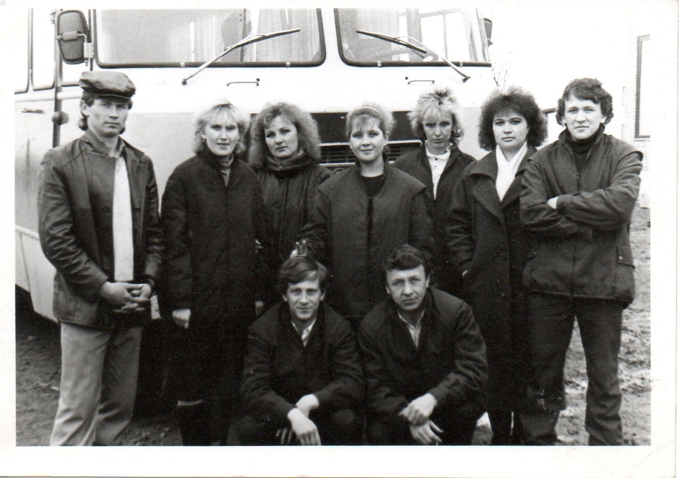

КАРТОЧКА
Народного (образцового) коллектива самодеятельного художественного творчества

1. Полное название коллектива (без сокращений) Народный ансамбль русской песни «Забава»
2. Наименование культурно-досугового учреждения (без сокращений): Муниципальное бюджетное учреждение культуры «Библиотечно-культурный центр» Муниципального образования «Воткинский район»
3. Год создания коллектива: 1993 год.
4. ФИО (полностью) руководителя с указанием почетных званий: хормейстер - Газимзянова Файруза Шаукатовна, балетмейстер – Ложкина Марина Николаевна
5. Стаж работы руководителя в данном коллективе (с какого года): с октября 2002 года
6. Сведения об образовании руководителя коллектива (что закончил, специальность по диплому): хормейстер - Казанская государственная академия культуры и искусства, руководитель хорового коллектива, балетмейстер – Удмуртский республиканский колледж культуры и искусства, руководитель хореографического коллектива.
7. Контактный телефон руководителя коллектива: 8 950 156 21 68, 8 951 191 81 03
8. Общее число участников коллектива (основной состав и коллектив-спутник): 28 чел.
В том числе:
- в основном коллективе 15 чел. - в коллективе – спутнике 13 чел.
9. Выполнение коллективом плановых показателей за 2016 год согласно Положению о «народных» (образцовых) коллективах Удмуртской Республики.
Наименование показателя | План по республиканскому положению | План муниципального образования | Факт
Участие в сборных концертах, общественных акциях | 20 | 18 | 31
Сольные концерты | 12 | 25 | 33
10. Участие коллектива в международных, всероссийских, межрегиональных и республиканских конкурсах и фестивалях.
Название коллектива | Международные | Всероссийские, межрегиональные | Республиканские
Народный ансамбль русской песни «Забава» | 1 | - | 4

Подпись руководителя коллектива _____________________________________

Историческая справка о народном коллективе русской песни «Забава»
МУК «Районный культурный центр» Воткинского района

Народный ансамбль русской песни «Забава» был создан на базе Районного культурного центра отдела культуры в 1993 году. Участниками ансамбля были методисты РКЦ.
С 1996 года ансамблем руководит выпускница Московского института культуры Аксенова Гальсина Фаильевна. За период работы зарекомендовала себя квалифицированным, грамотным специалистом. Высокий профессионализм, прекрасные вокальные данные, высокая работоспособность позволили Аксеновой Г.Ф. профессионально выполнять свои должностные обязанности. Аксенова Г.Ф. являясь руководителем ансамбля «Забава» подняла его на новый уровень. Коллектив в 1999 году получил звание «Народный». За высокие показатели в работе Аксенова Г.Ф. награждена почетной грамотой Министерства культуры Удмуртской Республики в 2000 году.
С 2002 года на должности балетмейстера принят Лихолетов Антон Владимирович, окончивший областное Кировское училище культуры. С его приходом появились вокально-хореографические композиции.
В 2002 году на должность хормейстера коллектива принята Газимзянова Файруза Шаукатовна, окончившая с отличием Казанскую государственную академию культуры и искусства.
За время работы зарекомендовала себя инициативным творческим работником. С ее приходом в коллектив заметно улучшилось исполнительское мастерство участников ансамбля. Репертуар коллектива пополнился новыми народными, эстрадными песнями. Под ее руководством была организована экспедиция по Воткинскому району с целью сбора фольклорно-этнографического материала.
Народный ансамбль русской песни «Забава» под руководством Газимзяновой Ф.Ш. является обладателем высшей награды «Гран-при» всероссийского фестиваля «Поет село родное» в г.Смоленске (2003 год). В 2003 году коллектив получил золотую медаль на Всероссийской выставке «Золотая осень» в г.Москва - за высокие достижения в развитии народного творчества, в 2005 году ансамбль стал лауреатом межрегионального фестиваля народного творчества, посвященного 100-летнего профсоюзов России.
В 2006 году ансамбль принял в открытии VI Всероссийских летних сельских спортивных игр, в 20077 году стал участником праздничного мероприятия, посвященного 200-летию
Ижевского оружия и 60-летию автомата Калашникова.
Газимзянова Ф.Ш. награждена Почетной грамотой муниципального образования
«Воткинский район», Почетной Грамотой Министерства культуры УР, Почетной грамотой Государственного Совета УР (2007г.).
С 2006 года в должности балетмейстера ансамбля «Забава» работает Глотов Михаил Валерьевич. Под его руководством появились новые сюжетные народные и эстрадные танцы, вокально-хореографические композиции. Глотов М.В. имеет благодарственное Письмо Президента УР за участие в представлении на VI Всероссийских летних сельских спортивных играх 2006 года.
В 2008 году коллектив принял участие в выставке «Золотая осень» ВВЦ в г. Москва, где получил золотую медаль.
В 2009 году принял участие в празднике «90 лет профсоюзам агропромышленного комплекса России» г. Ижевск.
В 2010 году участник праздника «250-летие г. Ижевска».
В 2011 году становится Лауреатом 1-й степени Межрегионального фестиваля народного творчества «Завалинка» г. Сыктывкар.
В 2011 году коллектив становятся дипломантом Международного фестиваля «Молодежь -за союзное государство» г. Ростов -на -Дону.
В 2012 году коллектив принимает участие в Межрегиональном детском фестивале «Гуждор».
В 2012 году ансамбль становится Лауреатом 1 степени Международного конкурса – фестиваля искусств «Скандинавская волна 2012» г. Турку Финдяндия.
В 2012 году коллектив за высокие заслуги был занесен на Доску почета Удмуртской Республики.
В 2012 году главным достижением для коллектива стала награда Гран-при открытого Республиканского фестиваля-конкурса удмуртской культуры имени Трокая Борисова «Трокай».
С 2012 года в должности балетмейстера работает выпускница Республиканского колледжа культуры и искусства Вострикова Евгения Андреевна.
С 2013 года на должность хормейстера принят выпускник Республиканского колледжа культуры и искусства Касимов Раиль Ренатович.
В 2013 году коллектив участвует в Международном фестивале этнической музыки и ремесел «Мир Сибири» с. Шушенское, Красноярский край. По результатам фестиваля все участники коллектива получили сертификат слушателя Международного фестиваля этнической музыки и ремесел «Мир Сибири».
В 2013 году коллектив становится участником 1 Международного Бурановского фестиваля народной культуры.
В 2014 году коллектив участвует во Всероссийском конкурсе «Семья года» город Киров.
В 2014 году коллектив принимает участие в Региональном конкурсе «Салют, Победа» город Пермь.
В 2014 году коллектив принимает участие в Межрегиональном конкурсе «Звездный дожди – 2014».
В 2015 году коллектив становится лауреатом Всероссийского фестиваля народного творчества «Салют, Победа», посвященного 70-летию победы в Великой Отечественной войне.
В феврале 2016 года приняли участие в Юбилейном мероприятии, посвященном 25-летию Общества русской культуры УР.
В марте 2016 года участвовали в Республиканском празднике «Блинный переполох на Масленице».
В мае 2016 года за участие в Международной выставке-ярмарке «От покаяния к воскресению России» получили диплом, в Республиканском празднике «Гуляй, славяне!»
В июне 2016 года участвовали в Республиканском празднике «Сабантуй».
В августе 2016 года принимали участие в Республиканском празднике «Перевозинский засольник».
На протяжении всего 2016 года ансамбль «Забава» является постоянным участником всех концертов и мероприятий района:
январь – концертная программа, посвященная Дню прокуратуры
февраль – лыжная гонка на приз Г.А.Кулаковой (б/о «Камские дали»)
март - концертная программа, посвященная Международному женскому дню (г.Воткинск)
апрель – шевствование спортсменов Воткинского района (п.Новый)
май – концертная программа для Психоневрологического интерната, концертные программы, посвященная Дню призывника, Дню семьи (г.Воткинск)
июнь - концертные программы, посвященные: Дню славянской письменности (г. Ижевск), Дню медика (г. Воткинск), Дню деревни Черная, Кукуи
июль – творческие номера в концертной программе ДК «Юбилейный», посвященного Дню МВД (г. Воткинск), концертные программы, посвященные Дню д. Пихтовка, Черновской л/у, с. Светлое, д. Кварса
август - концертная программа, посвященная Дню п. Новый
сентябрь – приняли участие в концерте к 90-летию Воткинского района (г. Воткинск)
октябрь – стали участниками районного праздника сельского хозяйства, концертные программы, посвященные Дню пожилых людей, Дню призывника
ноябрь - концертные программы, посвященные Дню матери, Дню полиции
декабрь – новогодние концертные программы, участие в районном празднике «Удмуртская елка»
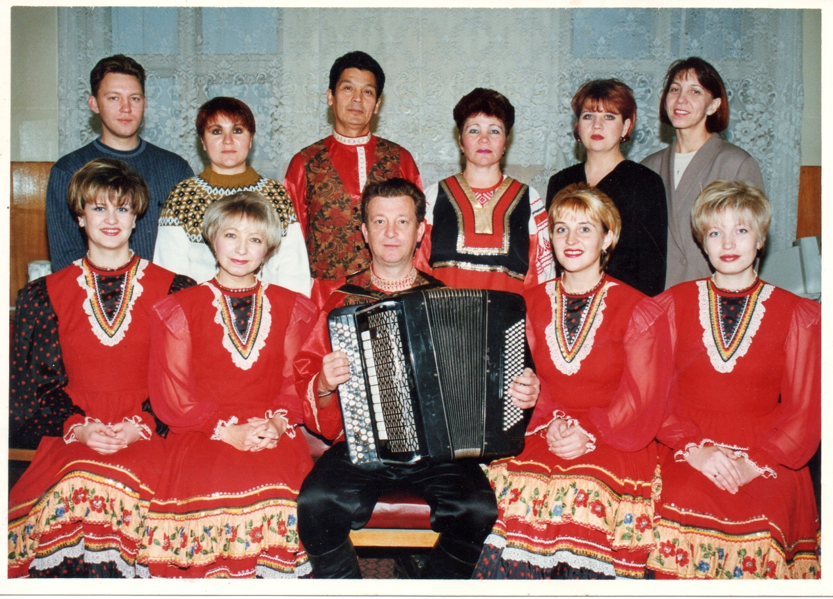

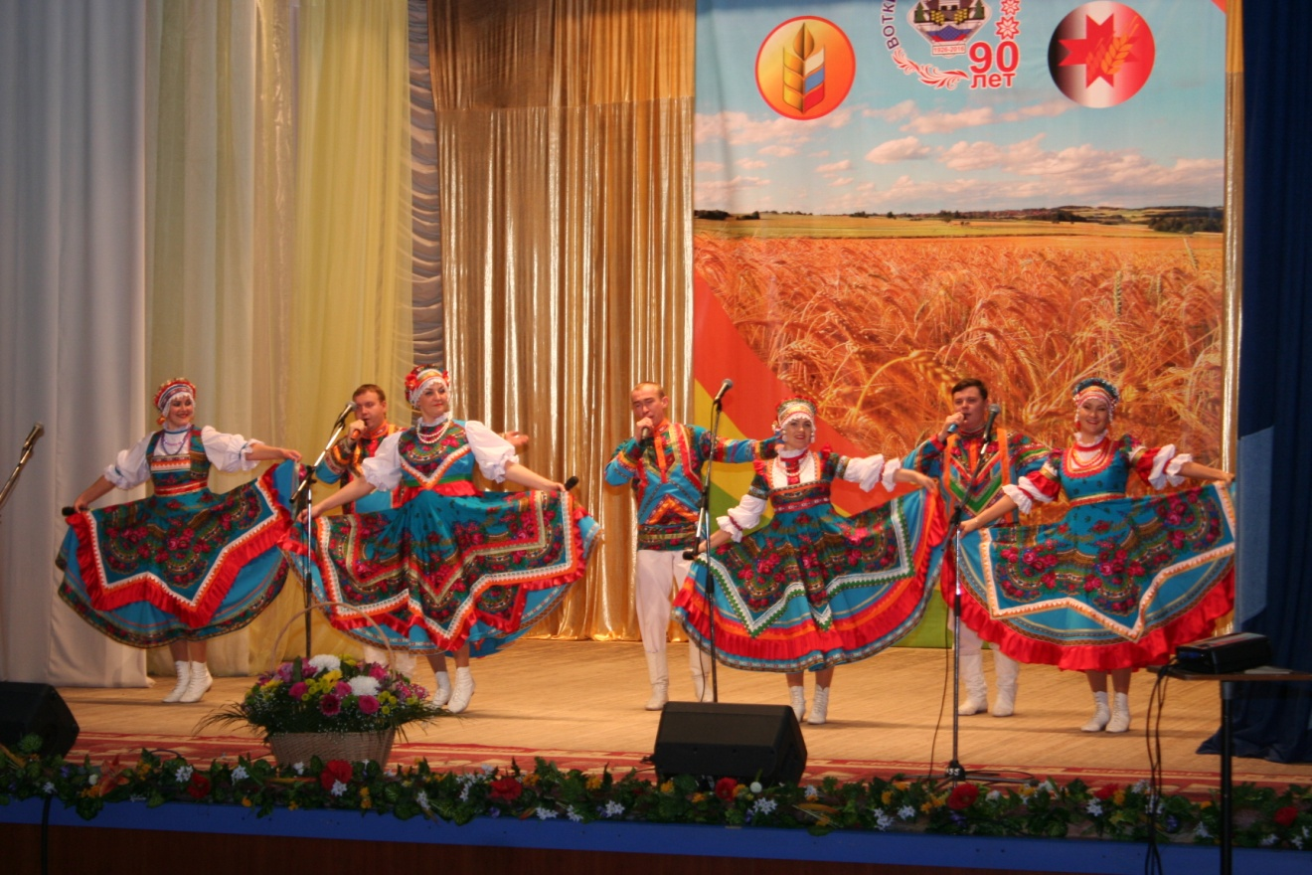

КАРТОЧКА
образцового коллектива самодеятельного художественного творчества

1. Полное название коллектива (без сокращений) – Образцовый хореографический ансамбль «Арабески».
2. Наименование культурно-досугового учреждения (без сокращений) – Муниципальное бюджетное образовательное учреждение дополнительного образования детей «Детская школа искусств п. Новый» Воткинского района.
3. Год создания коллектива – 1999 г.
4. ФИО (полностью) руководителя с указанием почетных званий – Глазова Светлана Михайловна.
5. Стаж работы руководителя в данном коллективе (с какого года) – с 1999 г. (1996 г.)
6. Сведения об образовании руководителя коллектива (что закончил, специальность по диплому) – Пермский государственный институт искусств и культуры, по специальности хореографическое искусство.
7. Контактный телефон руководителя коллектива – 89222414385
8. Общее число участников коллектива (основной состав и коллектив-спутник): 46 чел.
В том числе:
- в основном коллективе - 34 чел. в коллективе – спутнике - 12 чел.
9. Выполнение коллективом плановых показателей за 2016 год согласно Положению о «народных» (образцовых) коллективах Удмуртской Республики.
Наименование показателя | План по республиканскому положению | План муниципального образования | Факт
Участие в сборных концертах, общественных акциях | 20 |  | 29
Сольные концерты | 12 |  | 2
10. Участие коллектива в международных, всероссийских, межрегиональных и республиканских конкурсах и фестивалях.
Название коллектива | Международные | Всероссийские, межрегиональные | Республиканские
Образцовый хореографический ансамбль «Арабески»
Подпись руководителя коллектива _____________________________________

Историческая справка образцового хореографического ансамбля «Арабески».

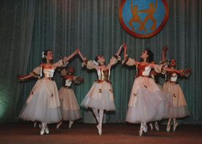
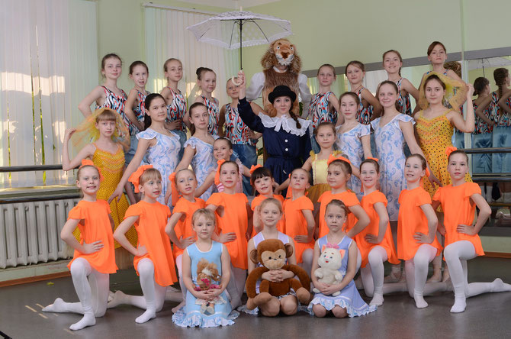
Хореографический ансамбль «Арабески» создан на базе хореографического отделения Детской школы искусств п. Новый в 1999 году. С самого начала творческой деятельности ансамбль определил основное направление – классический танец, самое сложное для самодеятельного коллектива. В основу учебной - воспитательной работы заложены традиции русской балетной школы. Разработана образовательная программа хореографического коллектива, которая является составной частью образовательной программы Детской школы искусств. Программа включает в себя занятия партерной гимнастикой, уроками актерского мастерства, классическим танцем, народно-сценическим танцем, историей балета. При ансамбле создано подготовительное отделение, где занимаются дети с 3-х лет. Малыши получают знания и навыки по музыке, гимнастике, танцу, актерскому мастерству. Основной состав ансамбля составляют учащиеся хореографического отделения от 8 до 16 лет. Создатель и бессменный художественный руководитель ансамбля, выпускница Пермского института искусств и культуры преподаватель высшей категории Глазова Светлана Михайловна. Преподаватель по классическому танцу - выпускница Пермского хореографического колледжа, в прошлом солистка Челябинского государственного академического театра оперы и балета им. М.И. Глинки Вотякова Ольга Николаевна.
2009 год
- Хореографическому коллективу «Арабески» присвоено звание «Образцовый коллектив» (руководитель Глазова С.М.)
2010 год
- Присвоение звания Лауреата премии Правительства УР «Наследники» участнице образцового хореографического ансамбля «Арабески» Белых Софье за успехи в творчестве, учебе и активную концертную деятельность.
2011 год
- В марте состоялся старт Республиканского конкурса солистов и дуэтов классического и народно-сценического танца «Арабеск», организованного МБОУ ДОД «ДШИ п. Новый».
2013 год – декабрь - 28 лет
- На базе ДШИ п. Новый организован и проведен II Республиканский конкурс солистов и дуэтов классического и народно-сценического танца «Арабеск»
15 октября 2013 года
- вручен диплом победителя в конкурсе «Лучший образцовый коллектив» - образцовый хореографический ансамбль «Арабески»

КАРТОЧКА
образцового коллектива самодеятельного художественного творчества

1. Полное название коллектива (без сокращений) – Образцовый фольклорный ансамбль «Колядки».
2. Наименование культурно-досугового учреждения (без сокращений) - Муниципальное бюджетное образовательное учреждение дополнительного образования детей «Детская школа искусств п. Новый» Воткинского района.
3. Год создания коллектива -
4. ФИО руководителя с указанием почетных званий: Кирилюк Ирина Александровна - Заслуженный работник культуры УР.
Кирилюк Анатолий Павлович - Заслуженный работник культуры УР.
5. Стаж работы руководителя в данном коллективе (с какого года)
6. Сведения об образовании руководителя коллектива (что закончил, специальность по диплому) – Кирилюк И.А. - Чайковское музыкальное училище по специальности «Хоровое дирижирование»; Уральский государственный педагогический университет г. Екатеринбург присуждена квалификация Менеджер по специальности «Менеджмент в социальной сфере».
Кирилюк А. П. Чайковское музыкальное училище по специальности «Народные инструменты».
7. Контактный телефон руководителя коллектива 89223208510 – Кирилюк И.А. 89225003573 – Кирилюк А.П.
8. Общее число участников коллектива (основной состав и коллектив-спутник): 25 чел.
В том числе:
- в основном коллективе - 15 чел. в коллективе – спутнике - 10 чел.
9. Выполнение коллективом плановых показателей за 2016 год согласно Положению о «народных» (образцовых) коллективах Удмуртской Республики.
Наименование показателя | План по республиканскому положению | План муниципального образования | Факт
Участие в сборных концертах, общественных акциях | 20 |  | 25
Сольные концерты | 12 |  | 1
10. Участие коллектива в международных, всероссийских, межрегиональных и республиканских конкурсах и фестивалях.
Название коллектива | Международные | Всероссийские, межрегиональные | Республиканские
Образцовый фольклорный ансамбль «Колядки»
Подпись руководителя коллектива _____________________________________
Историческая справка образцового фольклорного ансамбля «Колядки».

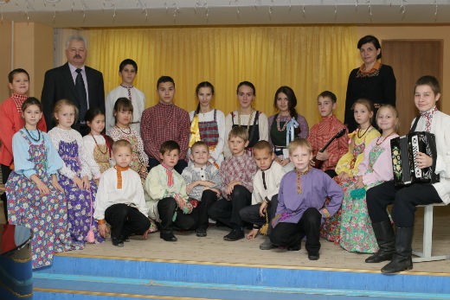
2001 год
- Фольклорный ансамбль ДДТ «Ровесник» - «Колядки» под руководством Кирилюк И.А. и Кирилюк А.П. становится основой для открытия фольклорного отделения. В этом же году коллектив проводит фольклорно-этнографическую экспедицию «Истоки» по сбору материалов по традиционной культуре населения Воткинского района.

2012 год, декабрь
- Директор ДШИ, руководитель образцового коллектива «Колядки» Ирина Александровна Кирилюк и ученица фортепианного отделения Ксения Баранова удостоились высоких наград Правительства Российской Федерации: «Лучший преподаватель Детской школы искусств» и соответственно победитель конкурса «Молодые дарования России».

10 декабря 2016 года
- мужская группа образцового фольклорного ансамбля «Колядки» (руководитель Кирилюк А.П.) в VI открытом Всероссийском фестивале-конкурсе «Мужское певческое братство» в категории «Мужские и юношеские фольклорные ансамбли» была награждена Дипломом I степени.

КАРТОЧКА
Народного (образцового) коллектива самодеятельного художественного творчества

1. Полное название коллектива (без сокращений) – НАРОДНЫЙ АНСАМБЛЬ УДМУРТСКОЙ ПЕСНИ «КУПАНЧА
2. Наименование культурно-досугового учреждения (без сокращений) – КУКУЕВСКИЙ СЕЛЬСКИЙ КУЛЬТУРНЫЙ ЦЕНТР
3. Год создания коллектива -1993 год
4. ФИО (полностью) руководителя с указанием почетных званий – Касимов Раиль Ренатович

5. Стаж работы руководителя в данном коллективе (с какого года): с 2012 г.
6. Сведения об образовании руководителя коллектива (что закончил, специальность по диплому): ГОУ СПО «Удмуртский республиканский колледж культуры», руководитель народного хорового коллектива

7. Контактный телефон руководителя коллектива: 83414577533
8. Общее число участников коллектива (основной состав плюс коллектив-спутник): «Купанча» спутник «Кузьыли» 22 чел.
В том числе:
в основном коллективе 10 чел. в коллективе – спутнике 12 чел.
9. Выполнение коллективом плановых показателей за 2016 год согласно Положению о «народных» (образцовых) коллективах Удмуртской Республики.
Наименование показателя | План по республиканскому положению | План муниципального образования | Факт
Участие в сборных концертах, общественных акциях | 20 | 20 | 24
Сольные концерты | 12 |  | 1

10. Участие коллектива в международных, всероссийских, межрегиональных и республиканских конкурсах и фестивалях.

В таблице указать только общее количество дипломов лауреатов
№ | Название коллектива | Международные | Всероссийские, межрегиональные | Республиканские
 | Народный ансамбль удмуртской песни «Купанча» |  | 2 | 7

Подпись руководителя коллектива _____________________________________

Историческая справка
на народный ансамбль удмуртской песни «Купанча»
Кукуевского сельского культурного центра
МБУК «Библиотечно-культурного центра»
Муниципального образования «Воткинский район»

Ансамбль удмуртской песни «Шулдыр мылкыд» был создан в Кукуевском сельском культурном центре в 1993 году. Руководитель – Бахтин Александр Юрьевич (образование высшее) писал фонограммы. Репертуар подбирали сами участницы коллектива. Коллектив состоял тогда из 6 человек.
А в 2001 году в Кукуевский СКЦ на работу принимают молодых специалистовм- Шкляев Владимир Алексеевич (аккомпаниатор) и Шкляева Феня Рафаиловна (хореограф). (Оба закончили Республиканское училище культуры в городе Ижевске в 1994 году). Коллектив ансамбля пополнился новыми участниками и был переименован в ансамбль удмуртской песни «Купанча».
В настоящее время в составе ансамбля 10 человек, в коллективе спутнике-12 человек. Возраст участников от 20 до 60 лет, это педагоги Кукуевской средней школы, воспитатели детского сада, работники СКЦ. Кукуевский СКЦ является центром национальной удмуртской культуры и поэтому большую работу в этом направлении ведет народный ансамбль «Купанча».
В репертуаре ансамбля игровые, плясовые, гостевые, хороводные, народные и авторские удмуртские песни. Их органично дополняют танцевальные номера.
Сочетание песенного и танцевального репертуара делает программу коллектива ярче, живее, выразительнее.
Коллектив характеризует определенный творческий уровень и узнаваемая манера исполнения.
Сохранение и развитие национальных музыкальных традиций - одна из основных задач коллектива. В удмуртской песне - душа удмуртского народа, мелодии ее полей и рек.
Сильные, чистые голоса участников ансамбля передают все богатство разнообразия чувств, национальный песенный колорит.
Выступления ансамбля пользуются популярностью не только у местных жителей, но и населения района. Их песни и танцы украшают все мероприятия, проводимые в сельском культурном центре. Концерты коллектива несут зрителям заряд народной мудрости и энергии.
Ансамбль является участником районных и местных мероприятий. На встречах гостей и на концертах знакомит с фольклорным инструментом «Тангыра», который приносит успех, удачу и благополучие тем, кто прикоснется к древнему инструменту
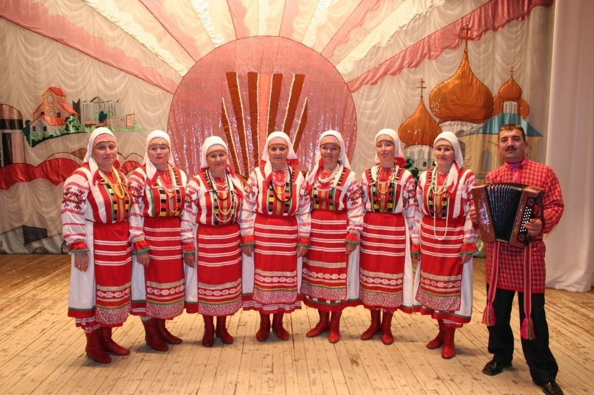
В 2002 году ансамбль удмуртской песни «Купанча» стал дипломантом Х Всероссийского фестиваля народного творчества «Родники Поволжья» в г. Чебоксары, лауреатом II Межрегионального фестиваля «На Муромской дорожке» в г. Муроме, обладателем высшей награды фестиваля Гран-При II Всероссийского фестиваля «Поет село родное» в г. Челябинске, после чего ансамблю было присвоено звание «народный». В 2003 – Гран-При фестиваля «Поет село родное» в Смоленске.
В июле 2007 года ансамбль «Купанча» получил приглашение и стал участником Международного этнофутуристического фестиваля- симпозиума «СЭР НО ТУР»- «Искусство света» проходившего в Вавожском районе.
В 2011 году коллектив принимал участие на таком же фестивале, но уже в Селтинском районе «Кынар кабон».
Коллектив постоянный участник Удмуртского национального праздника «Гербер», неоднократно снимался на телевидении.
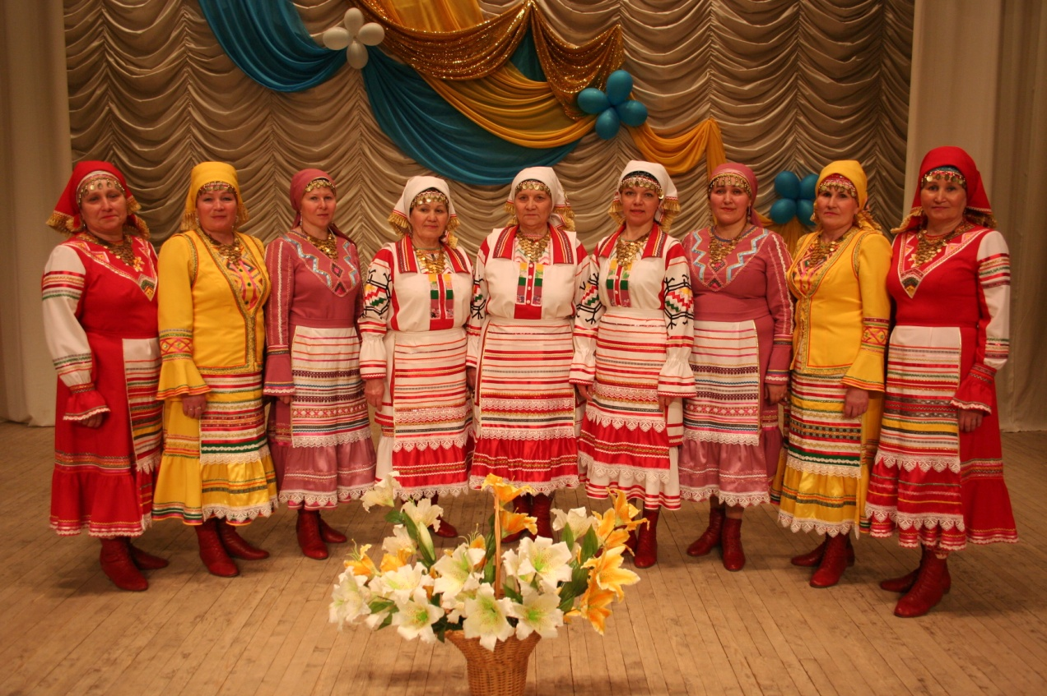
В 2013 году ансамбль удмуртской песни «Купанча» стал дипломантом 1 Международного фестиваля «Бурановские бабушки»
В июле 2014 года ансамбль «Купанча» получил приглашение и стал участником и дипломантом 1 Международного фестиваля финно-угорской кухни «Быг-быг».
В 2015 году активно принимал участие в подготовке и проведении торжественной церемонии открытия 24 Республиканских летних спортивных игр. Традиционные районные удмуртские мероприятия не обходятся без участия этого замечательного коллектива-такие как «Табань сиен» и удмуртская елка «Выль арен!».
Также Коллектив является постоянным участником Удмуртского национального праздника «Гербер», неоднократно снимался на телевидении «Мылысь кыдысь» и «Иворъес»
В настоящее время ведется работа над созданием новой программы и в планах творческие встречи с творческими коллективами других районов Республики. Также тесно ведется работа с народным театром «Зардон» в постановке спектаклей, юморесок, обрядов удмуртского народа.
Проводились вечера отдыха с коллективом к праздничным датам календаря, индивидуальные поздравления с днём рождения каждого члена коллектива. Выезжали на концерты в город Ижевск, Воткинск, на республиканский праздник «Гербер». Приняли участие в съемках на передачу «Иворъес». Коллективом было организовано несколько творческих встреч: Шарканский район д. Быги, где прошел обмен мастерством и опытом работы.
В августе приняли участие в региональном фестивале «Русь дружинная» в д.Кудрино.

В 2016 году коллектив принял участие:
1. Прощание с елкой «Вож кыз котырын» в детском саду.
2. День деревни с. Светлое
3. День деревни д.Болгуры
4. Праздничная программа «Умой кышномурт-быдэс юрт» СКЦ д.Кукуи.
5. Районный праздник «Табань сиен».
6. День деревни – Кукуи.
7. День деревни - Катыши.
8. Календарный праздник «Трочин» Кукуевский детский сад.
9. Календарный праздник «Гырон быдтон» Кукуевский детский сад.
10. Выступление на праздничном концерте ко Дню пожилых. СКЦ.
11. Участие в республиканском празднике «Гербер». Сюмсинский район.
12. Творческая встреча с коллективом ансамбля удм.песни «Тюрагай» г. Воткинск. (ДК «Юбилейный» рук.
С.С.Трофимов).
13. Региональный фестиваль «Русь дружинная».
14. Выступление перед туристами с обрядом «Ныл куран».
15. Занятия в музейной комнате «Возрожденная древность».
16. Участие в республиканском молодежном турслете «Юр-яр».
17. Участие в Республиканском фестивале «Воршуд».
18. Творческаявстреча с коллективами Шарканского района д.Быги.
19. Участие в семинаре Республиканского значения «Антропология этносов».
20. Встреча НКАО (республиканская) «С любовью по родному краю».
21. Творческая встреча с ветеранами на Каме.

.

КАРТОЧКА
Народного (образцового) коллектива самодеятельного художественного творчества

1. Полное название коллектива (без сокращений) – УДМУРТСКИЙ НАРОДНЫЙ ТЕАТР «ЗАРДОН»
2. Наименование культурно-досугового учреждения (без сокращений) - КУКУЕВСКИЙ СЕЛЬСКИЙ КУЛЬТУРНЫЙ ЦЕНТР
3. Год создания коллектива -1993год
4. ФИО (полностью) руководителя с указанием почетных званий – ПЕРЕВОЩИКОВА АЛЕВТИНА НИКОЛАЕВНА
5. Стаж работы руководителя в данном коллективе (с какого года) – с 2011 года (5лет)
6. Сведения об образовании руководителя коллектива (что закончил, специальность по диплому): УдГУ им. 50-летия СССР, филолог-преподаватель
7. Контактный телефон руководителя коллектива -83414577533
8. Общее число участников коллектива (основной состав плюс коллектив-спутник) – «ЗАРДОН», спутник «ЧИНГЫЛИ» 22 чел.
В том числе:
в основном коллективе 12 чел. в коллективе – спутнике 10 чел.

Выполнение коллективом плановых показателей за 2016 год согласно Положению о «народных» (образцовых) коллективах Удмуртской Республики.
Наименование показателя | План по республиканскому положению | План муниципального образования | Факт
Участие в сборных концертах, общественных акциях | 20 | 12 | 13
Сольные концерты | 12 | 2 | 1
10. Участие коллектива в международных, всероссийских, межрегиональных и республиканских конкурсах и фестивалях.
В таблице указать только общее количество дипломов лауреатов
№ | Название коллектива | Международные | Всероссийские, межрегиональные | Республиканские
1 | Удмуртский народный театр «Зардон»

Подпись руководителя коллектива _____________________________________

Историческая справка
на удмуртский народный театр «Зардон»
Кукуевского сельского культурного центра
МБУК «Библиотечно-культурного центра»
Муниципального образования «Воткинский район»

Удмуртский театр «Зардон» был создан в 1993 году при Кукуевском культурном центре, а звание народный было присвоено в 1997 году.
В составе театра люди разных специальностей, но всех их сплотила любовь к театру, удмуртской культуре и родному языку. В театральном коллективе «Зардон» Кукуевского СКЦ занимается 12 человек в возрасте от 30 до 65 лет. У театра есть коллектив - спутник «Чингыли», где занимаются дети 6-7 лет в количестве 10 человек. Участие в коллективе осуществляется в свободное от работы время и представляет собой одну из активных форм общественной деятельности. Коллектив дружный, с большим творческим потенциалом. К сожалению, коллектив стареет, а пополнения за счёт молодых мало. В деятельности театра решаются вопросы этического, нравственного воспитания, сохранения и развития удмуртского культурного наследия, пропаганды удмуртского театрального искусства, развития творческих способностей участников коллектива: техники речи, сценического движения, актёрского мастерства и т.д.
Работа над образом, осознание фабулы пьесы, главного конфликта и сверхзадачи являются главным содержанием работы театра.
В 1998 году коллектив подготовил спектакль Ар-Серги «Кирень» на удмуртском языке, который был представлен на Республиканском конкурсе «Театральная весна-1998». Коллектив театра продемонстрировал свою идейность, знание языка, а также актерское мастерство. Со спектаклем Е.Загребина «Исьток но Насьток» театр принял участие в фестивале «Театральная весна-2000», который проходил в Старой Монье Малопургинского района.
Коллектив занял достойно 2-е место среди коллективов-участников, жюри отмечен высокий творческий рост коллектива. Участие в Республиканском конкурсе позволило коллективу театра обрести новых друзей в лице театральных коллективов республики. Награду за лучшее исполнение главной женской роли получила участница коллектива «Зардон».
Не остался театр без внимания со стороны радио и телевидения. По деятельности коллектива сняты телевизионные сюжеты для программ «Тулкым», «Лулысь-сюлмысь», а также сделан ряд передач на радио.
Удмуртский народный театр «Зардон» имеет коллектив – спутник - детский драматический кружок «Кузьыли», благодаря которому коллектив пополняется новыми талантами.
Коллектив народного театра «Зардон» является Лауреатом Республиканских театральных фестивалей в 1996 году, 2001 году и 2009 году.
В 2008 г. коллектив принял участие в международном конгрессе финно-угорских народов в д. Зезьлуд-Кокся Вавожского района. , а в 2011 году коллектив принимал участие в международном конгрессе уже в Селтинском районе.
Активно пропагандируя удмуртскую культуру, коллектив театра ведет большую театральную деятельность. Ежегодно театр дает более 10 выступлений не только в районе, но и за его пределами.
Театрализованные новогодние представления на удмуртском языке театра «Зардон» радуют жителей района уже более 20 лет.
В 2009 году постановка по пьесе удмуртского драматурга В.Михайлова «Туриос дор пала лобо» (Журавли летят в родные края) была представлена на смотре- конкурсе театральных коллективов, театров миниатюр и агитбригад «Победная весна», посвященном 65-летию Победы в Великой Отечественной войне в с. Алнаши, где коллектив удмуртского народного театра «Зардон» стал дипломантом. В 2010-2011 году постановку «Сяська кертэт» зрители приняли с большой теплотой. С программой выезжали по району, побывали в Шарканском районе, Яг-Бодьинском и Сарапульском районах.
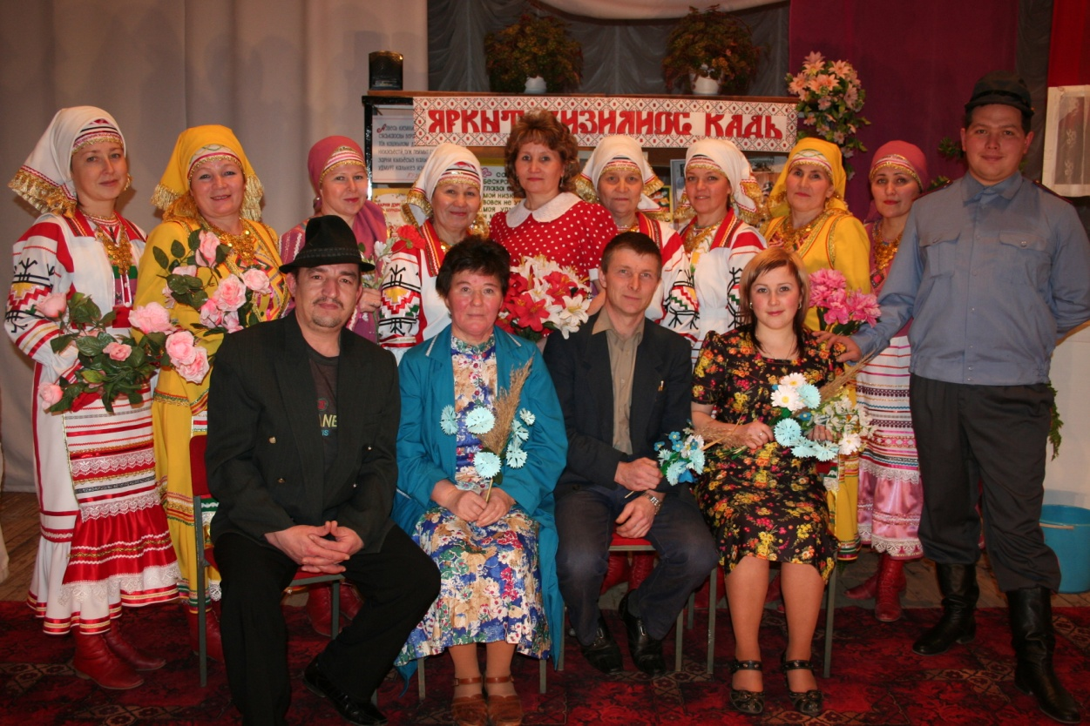
Театр «Зардон» принял активное участие в районном фестивале народного творчества «Живи родник народного таланта», посвященного 450- летию добровольного вхождения Удмуртии в состав Российского государства, где ими был показан фрагмент удмуртского обряда «Зор курон».
В творческих планах театра новые театральные постановки, большая репетиционная работа, как над практическим материалом, так и над материалом актерского мастерства и режиссуры. Также полон творческих сил и энергии, коллектив пополняется местными молодыми участниками.
Театр является изюминкой и гордостью всего Воткинского района. Коллектив «Зардон» - настоящие хранители удмуртской культуры.

Информационный отчёт
За 2015-2016 год.

Население нашей деревни и других деревень района ежегодно с нетерпением ждут очередное выступление «Зардона», и каждое его выступление становится культурным событием деревни.
В течение 2016 года коллектив подготовил несколько небольших юморесок: скетч Р. Хайдара « Бакча берын», «Куное, бускель гуртэ», «Ма быдза шумпотон»; Е.Тронина, «Эх, шу!», «Выль ар - маймыл ар» З. Меньшикова. Все эти юморески были показаны на сцене нашего СКЦ и на различных мероприятиях районного уровня. Участники театра являются постоянными участниками традиционных районных мероприятий «Табань сиён», «Удмуртская ёлка», республиканский «Гербер».
Силами участников удмуртского театра и ансамбля «Купанча» были проведены удмуртские мероприятия, посвящённые к 23 февраля («Тонтэк кин-о мон?») и 8 марта «Умой кышномурт- быдэс юрт»» на сцене Кукуевского СКЦ. В течение творческого сезона проводились занятия «Возрожденная древность» с подрастающим поколением в музейной комнате.
Проводились вечера отдыха с коллективом к праздничным датам календаря, индивидуальные поздравления с днём рождения каждого члена коллектива. Выезжали в удмуртский драмтеатр г.Ижевска на спектакль «Жингырес сизьыл» и на торжественное мероприятие, посвященное 85 летию удмуртского драмтеатра и на концерты в город Ижевск, Воткинск. Приняли участие в тематической встрече с удмуртским ансамблем песни «Тюрагай» г.Воткинска, где прошел обмен мастерством и опытом работы.
В этот творческий сезон были постановки театра мини юморесок: «Отпускын?», «Парсьме ышти» Р.Хайдаров., Э.Загребина.
В августе приняли второй раз участие в региональном фестивале «Русь дружинная» в д.Кудрино. Коллектив представлял свое национальное подворье, где проводились песни, игры, танцы. Также приняли участие в республиканском молодежном турслете «Юр-яр» и в фестивале «Воршуд», где познакомили с обрядом «Ныл куран».
Ежегодно участники театра организуют в феврале мероприятие, посвященное Дню рождения родных языков, активно принимают участие на Дне деревни в Кукуях и др. деревнях района: Светлое, Болгуры, Позимь, Перевозное.
Силами артистов нашего театра были проиграны для туристов и наших сельчан обряд «Ныл куран», миниатюры с Лопшо Педунем, удмуртские национальные игры: «Кутэн шудон», «Мунчо», «Кышетэн шудон», которые полюбили наши односельчане и гости.
В 2016 году коллектив принял участие:
1. Прощание с елкой «Вож кыз котырын» в детском саду.
2. Развлекательная программа «Тонтэк кин-о мон?» в СКЦ д.Кукуи.
3. День рождения родных языков «Сила слова»». Библиотека СКЦ (школа – детский сад).
4. Праздничная программа «Умой кышномурт-быдэс юрт» СКЦ д.Кукуи.
5. Районный праздник «Табань сиен».
6. День деревни – Кукуи.
7. День деревни - Катыши.
8. Календарный праздник «Трочин» Кукуевский детский сад.
9. Календарный праздник «Гырон быдтон» Кукуевский детский сад.
10. Выступление на праздничном концерте ко Дню пожилых. СКЦ.
11. Участие в республиканском празднике «Гербер». Сюмсинский район.
12. Творческая встреча с коллективом ансамбля удм.песни «Тюрагай» г. Воткинск. (ДК «Юбилейный» рук. С.С.Трофимов).
13. Региональный фестиваль «Русь дружинная».
14. Выступление перед туристами с обрядом «Ныл куран».
15. Занятия в музейной комнате «Возрожденная древность».
16. Участие в республиканском молодежном турслете «Юр-яр».
17. Участие в Республиканском фестивале «Воршуд».
18. Творческая встреча с коллективами Шарканского района д.Быги.
19. Участие в семинаре Республиканского значения «Антропология этносов».
20.Встреча НКАО (республиканская) «С любовью по родному краю».
21. Творческая встреча с ветеранами на Каме.

В творческих планах коллектива новые театральные постановки и большая учебная творческая работа.

